
Управление образования
Администрации Артинского городского округа



МУНИЦИПАЛЬНЫЙ
МЕТОДИЧЕСКИЙ
МЕСЯЧНИК

февраль-март 2020 г.
ОБРАЩЕНИЕ

Уважаемые педагоги!

В феврале-марте 2020 года прошел Муниципальный методический месячник педагогических работников общеобразовательных организаций Артинского городского округа по теме: «Комплексное использование современных подходов к организации учебно-воспитательного процесса с целью повышения качества образования» (далее – МММ 2020).
Муниципальный методический месячник – это ещё одна из эффективных форм методической работы по повышению профессионального мастерства ​педагогов, их саморазвитию и самосовершенствованию, а также по обобщению, демонстрации и распространению инновационного педагогического опыта​.​
Вашему вниманию представлен сборник методических материалов по итогам проведения МММ 2020.
Сборник представляет собой два блока. В первом Вы можете ознакомиться с докладами своих коллег по темам. Во втором блоке собраны все практические материалы, которыми Вы можете воспользоваться в своей педагогической деятельности (презентации, наглядные пособия, анкеты, карты и многое другое).
Обращаем Ваше внимание на то, что все методические материалы представлены в оригинальном авторском исполнении.
Надеемся, данный сборник поможет Вам совершенствоваться в дальнейшем.

Удачи в новых начинаниях!

ОГЛАВЛЕНИЕ
1. Площадка МАОУ «Азигуловская СОШ», тема «Стратегия работы школ с низкими результатами обучающихся и школ, функционирующих в неблагоприятных социальных условиях» 6
1.1. «Инфо-карусель» (Баранникова Е.Г., учитель биологии МАОУ «Староартинская СОШ») 6
1.2. Приёмы работы с несплошными текстами на уроках истории и обществознания как способ развития навыков смыслового чтения (Черепанова С.Н., учитель истории и обществознания МАОУ «Староартинская СОШ») 8
1.3. Применение сетевого сервиса «Облако слов» на уроках математики (Рябухина Э.В., учитель математики МАОУ «Староартинская СОШ») 13
1.4. Применение активных методов обучения в начальной школе (Камалтынова А.Ф., учитель начальных классов МАОУ «Азигуловская СОШ») 16
1.5. Сохранение традиций и родного языка как средство достижения успеха (Ахунова С.М., учитель родного языка МАОУ «Азигуловская СОШ») 22
1.6. Использование программы «Plickers» на уроках литературного чтения (Воробёва Н.В., учитель начальных классов МАОУ «Староартинская СОШ») 27
1.7. Использование возможностей ИКТ при формировании смыслового чтения в образовательной деятельности (Бритвина С.В.,заместитель директора по УВР МАОУ «Староартинская СОШ») 29
1.8. Использование лэпбука в работе педагога - библиотекаря как инструмент реализации технологии смыслового чтения (Искорцева С.А., педагог-библиотекарь МАОУ «Староартинская СОШ») 33
1.9. Технология критериального оценивания в начальной школе (Мансурова А.А., учитель начальных классов МАОУ «Азигуловская СОШ», Валиева Л.К., учитель начальных классов МАОУ «Азигуловская СОШ») 36
1.10. Организация профилактической работы с обучающимися и их родителями по профилактике асоциального поведения (Бикбаева В.Р., социальный педагог МАОУ «Азигуловская СОШ») 45
2. «Методическое сопровождение профессионального роста педагогических работников». 48
2.1. Доклад «Профессиональный рост педагога – стратегия развития школы» (Козионова Н.С., заместитель директора по УВР МАОУ «Сажинская СОШ») 48
2.2. Активные формы организации методической работы школы, ориентированные на развитие педагога (Вечтомова В.П., руководитель методического совета МАОУ «Сажинская СОШ») 52
2.3. Мониторинг педагогической деятельности как условие повышения профессионального мастерства учителя (Гордеева Н.С., старший вожатый, Скрипова А. А. и Минина О. М., учителя МАОУ «Сажинская СОШ») 56
2.4. Педагогическая практика - важное условие формирования профессионального роста педагога (Чугаева В.И., Липина Л.В. и Тепфер К. И., учителя МАОУ «Сажинская СОШ») 60
2.5. Создание электронного портфолио - сайта педагога с целью демонстрации достижений педагога и его профессиональной компетенции (Крылосова А.В., Заводова Е.А. и Синицина К. Д., учителя МАОУ «Сажинская СОШ») 66
2.6. Путь к вершинам педагогического мастерства (наставничество, молодой педагог) (Прохорова Р.И., директор, Шалкиева М.В.заместитель директора, Иванова Т.С. и Легаева В.С., Исупова А.В. и Нураева Н.И., учителя «Куркинская ООШ») 75
2.7. Стратегические и оперативные действия педагогического сообщества по профессиональному росту (Истомина Т.П., заместитель директора по ВВР МАОУ «Сажинская СОШ») 92
3. Площадка МБОУ «Сухановская СОШ», тема «Основные методические аспекты подготовки обучающихся с различным уровнем учебных возможностей к государственной итоговой аттестации в 9 классе» 94
3.1. Разноуровневая подготовка как один из факторов успешной сдачи обучающимися ОГЭ по математике (Коротаева М.Н, учитель математики МБОУ «Сухановская СОШ») 94
3.2. Формирование мотивации младших школьников к изучению математики посредством индивидуально – образовательных платформ «Учи.ру» и «Яндекс. Учебник» (Саматова Р.Х, учитель математики МБОУ «Сухановская СОШ») 98
3.3. Система подготовки обучающихся к ОГЭ, типы и виды тренировочных заданий (Чебыкина Н.И, учитель математики МБОУ «Березовская ООШ») 100
3.4. Особенности подготовки к ОГЭ по русскому языку (Неволина С.А, учитель русского языка и литературы МБОУ «Березовская ООШ») 101
3.5. Экзамены. Курс на успех. Тренинг –встреча (Чебыкина Т.В., педагог-психолог МБОУ «Сухановская СОШ») 102
3.6. Эффективные приемы обучения смысловому чтению на различных ступенях образования как один из эффективных способов успешной сдачи ОГЭ (Снигирева Т.Ю, учитель русского языка и литературы МБОУ «Сухановская СОШ») 107
3.7. Информатика. Приёмы подготовки к ОГЭ (Семенищев А.В., учитель информатики МБОУ «Сухановская СОШ») 110
3.8. Химия и биология. Приёмы подготовки к ОГЭ (Третьякова Е.Г., учитель химии, биологии МБОУ «Сухановская СОШ») 113
3.9. Обществознание. Приёмы подготовки к ОГЭ (Корякова П.С., учитель обществознания МБОУ «Сухановская СОШ») 120
3.10. Современные тренды образования. Какие основные методические аспекты подготовки обучающихся с различным уровнем учебных возможностей можно применить при подготовке к государственной итоговой аттестации в 9 классе (Белоногова Л.А., заместитель руководителя по УВР МБОУ «Березовская ООШ») 126
4. Площадка МАОУ АГО «Артинская СОШ №6», тема «Психолого-педагогический консилиум как один из инструментов создания условий освоения образовательной программы детьми, испытывающими трудности в обучении» 126
4.1. Нормативно-правовые основы работы психолого-педагогического консилиума (Голых О.А., директор МАОУ АГО «Артинская СОШ №6») 126
4.2. Диагностическая работа учителя-дефектолога как одна из составляющих деятельности ППК (Бессонова Л.А., учитель-логопед и Щекотова М.Г., учитель-дефектолог МАОУ АГО «Артинская СОШ №6») 134
4.3. Диагностическая работа учителя-логопеда, как одна из составляющих деятельности ППК (Шорина С.Н. учитель-логопед, Лыхина Е.В. учитель начальных классов МАОУ АГО «Артинская СОШ №6») 139
4.4. Диагностическая работа педагога-психолога, как одна из составляющих деятельности ППК (Омелькова Т.Д., педагог-психолог, Патрунова Т.В., педагог-психолог МАОУ АГО «Артинская СОШ №6») 143
5. Площадка МАОУ «Артинский лицей», тема «Профильное обучение. Опыт реализации ФГОС среднего общего образования в МАОУ «Артинский лицей» 146
5.1. Особенности организации образовательной деятельности в условиях реализации ФГОС СОО (Ткачук Е.А., заместитель руководителя по УВР МАОУ «Артинский лицей») 146
5.2. Локальная нормативная база обеспечения реализации основной образовательной программы среднего общего образования в соответствии с требованиями ФГОС (Ваулина Е.А., заместитель руководителя по УВР МАОУ «Артинский лицей») 151
5.3. Особенности организации и содержания внеурочной деятельности при переходе на ФГОС СОО. Конструирование плана внеурочной деятельности (Кашина В.П., заместитель руководителя по ВР МАОУ «Артинский лицей») 154
5.4. Организация работы по сопровождению индивидуальных итоговых проектов, критерии оценивания (Щепочкина Н.В., учитель химии МАОУ «Артинский лицей») 157
5.5. Система оценивания образовательных достижений на уровне СОО как механизм управления качеством образования в соответствии с требованиями ФГОС (Ткачук Е.А., заместитель руководителя по УВР МАОУ «Артинский лицей») 163

1. Площадка МАОУ «Азигуловская СОШ», тема «Стратегия работы школ с низкими результатами обучающихся и школ, функционирующих в неблагоприятных социальных условиях»

1.1. «Инфо-карусель» (Баранникова Е.Г., учитель биологии МАОУ «Староартинская СОШ»)

Хочется начать со слов Ушинского:
Читать - это еще ничего не значит,
что читать и как понимать прочитанное-
вот в чем главное дело.
Одним из приемов смыслового чтения является «Инфо-карусель». Цель которого: сформировать умения целенаправленно читать текст и структурировать прочитанный материал. Такой прием может использоваться для организации как индивидуальной, так и парной или групповой работы. При работе в парах и группах прием обладает большим коммуникативным потенциалом, это стимулирует общение между детьми, а также формирует у детей такие нравственно-волевые качества, как взаимопомощь, навыки сотрудничества.
Данный прием может заменить работу с таблицей. Учителем заранее готовится раздаточный материал: на листе чертится круг с определенным количеством секторов (Т.е. по количеству изучаемых разделов темы) в центре круга записывается изучаемая тема. Ячейки заполняются учащимися по ходу изучения материала.
Прием помогает нам научить детей ориентироваться в содержании текста и понимать его целостный смысл, находить в тексте требуемую информацию, выделять не только главную, но и второстепенную информацию, а также читать внимательно и вдумчиво.
На своих уроках очень часто использую данный прием, например при изучении классов животных: земноводные, птицы, млекопитающие и другие (в центре название класса, а в секторах могут быть следующие разделы: питание, строение, происхождение, особенности.
Такая форма помогает обучающимся при организации самостоятельной работы. При изучении новой темы, этот прием позволяет всесторонне и глубоко проработать материал, поддерживая познавательный интерес формой игры.
И сейчас на примере текста Царство Грибы, мы с вами проработаем данный прием. В центре записана тема (царство Грибы), и три сектора для заполнения: Сходство с животными, Сходство с растениями и Значение грибов в природе и жизни человека. На работу каждой группы по 2 минуты. Давайте посмотрим что же у нас получилось (пожалуйста 1 группа, сектор «Сходство с животными», спасибо большое за работу, 2 группа, сектор «Сходство с растениями», спасибо, и 3 группа «Значение грибов в природе и жизни человека», спасибо, молодцы!
И в ходе сегодняшнего семинара вам также предлагается заполнить инфо- карусель по теме смысловое чтение, где тематикой секторов будет следующее: (с какими приемами вы познакомились (какие для вас явились новыми), на каких этапах урока можно использовать данные приемы, какие умения учащихся они развивают, и обратная связь Мне сегодня…. Это поможет…. Буду…
И в заключении нашего семинара мы с вами озвучим работу групп в данном направлении.
В течение всего семинара вы работали над приемом «Инфо-карусель» по теме смысловое чтение.
Давайте посмотрим что у нас получилось. Начнем с 1 группы, пожалуйста…..
И как вы уже сказали, данная информация для вас была полезна и актуальна и показанные приемы будете использовать в своей работе.
И не нужно забывать, что главная наша задача- не только научить ребенка, но и показать, где и как могут быть применены полученные знания, повысить интерес учащихся к предмету, вывести учеников на уровень понимания и осмысления, а все это начинается именно со смыслового чтения.

1.2. Приёмы работы с несплошными текстами на уроках истории и обществознания как способ развития навыков смыслового чтения (Черепанова С.Н., учитель истории и обществознания МАОУ «Староартинская СОШ»)

Своё выступление мне хочется начать с прочтения всего лишь двух строчек из известного романа Пушкина «Евгений Онегин»: «…Отрядом книг уставил полку, читал, читал, а всё без толку…». К большому сожалению, эта характеристика, данная поэтом своему герою в начале 19 века, остаётся актуальной для наших современных школьников, живущим, спустя два века, в условиях быстро меняющегося информационного общества.
Находясь в огромном информационном поле, несмотря на кажущуюся доступность информации, наши обучающиеся испытывают затруднения в работе с ней: не умеют ориентироваться в различных источниках информации; осуществлять поиск информации, представленной в различных знаковых системах; извлекать нужное; видеть главное; отделять достоверную информацию от недостоверной; критически оценивать; правильно интерпретировать и использовать приобретенные знания и умения в практической деятельности.
Именно поэтому, сегодня, от нас, педагогов, требуется новый подход в решении обозначенной проблемы. Необходимо найти такие методы и приемы, использовать такие технологии, которые помогут подросткам освоиться в информационном поле, овладеть умениями полноценного (смыслового) чтения – одной из главных задач современной школы, без решения которой не может быть достигнут качественный предметный, личностный и метапредметный результат образования.
Общеизвестно, что работа с текстами является одним из основных видов работ как в учебной, так и самостоятельной внеучебной деятельности учащихся. На уроках истории и обществознания наряду со сплошными текстами обучающиеся всё чаще и чаще сталкиваются с так называемыми несплошными текстами. Это тексты, в которых информация предъявляется невербальным или не только вербальным способом.
Что относят к несплошным текстам? Графики, диаграммы, схемы (кластеры), таблицы, карты и планы, рисунки и другие иллюстративные изображения, видеотекст, формы (налоговые, визовые, анкеты и др.); информационные листы (расписания, прейскуранты, каталоги, рекламные постеры и др.); расписки (ваучеры, билеты, накладные, квитанции); сертификаты (ордера, аттестаты, дипломы, контракты); призывы и объявления (приглашения, повестки) и др. Данная классификация несплошных текстов разработана составителями текстовых заданий для международного исследования PISA.
С каждым годом в контрольно – измерительных материалах ОГЭ и ЕГЭ, ДКР и ВПР увеличивается количество заданий, составленных на основе несплошных текстов, наиболее распространёнными формами из которых являются: работа с картой, таблицей, диаграммой, гистограммой, графиком, схемой, иллюстративным или другим изображением.
Анализ полученных образовательных результатов свидетельствует о недостаточной сформированности читательских навыков у учащихся, необходимых для работы с несплошными текстами, так как организованы эти тексты иначе, содержат особые связи единиц текста и особые формальные указатели на эти связи, которые дети не видят и, в конечном итоге, они не могут извлечь из него информацию.
Если в работах современных исследователей можно найти материал по методике развития умений чтения сплошных и несплошных текстов для профессионального образования, то применительно к школьной практике, такая методика специально не разработана. Следовательно, обозначенная проблема не только актуальна, но и остаётся открытой, и, на данный момент, состоит в поиске механизмов, технологий и организационных условий, обеспечивающих формирование данных умений.
Учитывая существующие трудности, выстраивая систему работы по обозначенной тематике, прежде всего, мною были сформулированы и выделены базовые умения работы с подобной текстовой информацией на уроках. На слайде представлен перечень этих общеучебных умений, обеспечивающих качественное чтение несплошных учебно-научных текстов:
1. Различать сплошные и несплошные тексты, определять вид несплошного текста.
2. Читать несплошной текст (воспринимать текст, извлекать информацию, данную в явном и неявном виде; интерпретировать её).
3. Переводить информацию в другие текстовые формы (сплошной текст в несплошной и наоборот).
4. Менять вид несплошного текста (например, составлять кластер на основе таблицы).
5. Самостоятельно создавать несплошные тексты.
6. Использовать полученную информацию для решения учебной задачи.

В своей педагогической практике для формирования и развития умений смыслового чтения при работе с несплошными текстами я использую различные приемы и формы работы. Часть из них - это лучший опыт моих коллег, часть – собственные наработки. Предлагаю Вам познакомиться с некоторыми из них.
1. Примеры для формирования умения: читать несплошной текст (воспринимать текст, извлекать информацию, данную в явном и неявном виде; интерпретировать её).
На этапе актуализации знаний я часто использую приём «Антиципация» (предугадывание содержания), когда учащимся предлагается рассмотреть, например, какой – то рисунок и ответить на вопрос:
- Предположите, что изображено? Попробуйте сформулировать тему нашего урока.
- Рассмотрев этот иллюстративный ряд (слайд), я думаю, что Вы, коллеги, с лёгкостью сформулируете тему предстоящего занятия. (Природа и люди Д. Индии)
Достаточно часто в качестве несплошного текста, не только в диагностических, но и олимпиадных работах, используются такие виды, как: почтовая марка, монета, обложка журнала, плакат, реклама и др.
Перед Вами – текст входного билета на выставку «Алмазный фонд» эпохи СССР. Какие приёмы можно использовать для извлечения информации из этого несплошного текста? Одно из заданий я предлагаю выполнить Вам.
– Прочтите текст, который имеется у вас на столах, он представлен на слайде, и ответьте на вопросы логических заданий.
- Как можно ещё организовать работу? Можно организовать работу в группах и предложить детям самим составить эти вопросы и задания. Можно поработать с таблицами, варианты которых представлены на слайде, а можно поработать и с картой для получения ответа на вопрос: - Где находится выставка и как туда можно пройти?
2. Примеры для формирования умения: переводить информацию в другие текстовые формы (сплошной текст в несплошной и наоборот).
На уроке обществознания по теме «Образование», восьмиклассникам, после работы с тестом, были предложены задания по группам. После использования приёма «Фишбоун», текст приобрёл вот такой вид у 1 группы (слайд). А вторая группа выполняла задание с использованием приёма «Завершим схему» (слайд).
- И что же у нас получается в результате такой деятельности? – Перевод сплошного текста в несплошной.
А вот в этом примере, используя логическую цепочку (схему), создаётся, наоборот, сплошной текст (слайд).
Следующий приём – «Ключевые слова», использование которого позволяет преобразовывать текст, как в одном направлении, так и в другом: если предлагается перечень ключевых слов по какой – то теме, то можно предложить вот такое задание (слайд), а если будет предложен текст, то можно, наоборот, выделить ключевые слова и объяснить их сущность.
3. Примеры для формирования умения: менять вид несплошного текста (например, составлять кластер на основе таблицы).
Для примера можно взять урок по Истории др. мира на тему «Др. Двуречье», на котором 5 - классникам предлагается задание (слайд). В результате происходит перевод несплошного текста (рисунок) в несплошной текст (план).
Вот ещё один приём «Сделай подписи к иллюстрации», который позволяет перевести изображение в понятийный ряд (слайд).
4. Примеры для формирования умения: самостоятельно создавать несплошные тексты.
Очень часто для формирования этого навыка мы предлагаем учащимся заполнить таблицы. Вашему вниманию представлены таблицы, которые я использую (слайд).
5. Примеры для формирования умения: использовать полученную информацию для решения учебной задачи.
Как использовать несплошной текст для формирования этого навыка? В качестве примера давайте возьмём урок по теме «Афинская демократия», на котором для решения учебной задачи (слайд), учащимся 5 класса было предложено извлечь информацию из схемы, составив 10 вопросов о порядке управления в Афинах.
Вот ещё хороший пример: в качестве текста предлагается плакат «Книжный рынок России и мира», по которому старшеклассники должны выполнить такое задание (слайд).
Конечно, учащиеся испытывают затруднения при выполнении таких заданий и поэтому перед началом работы я предлагаю им воспользоваться алгоритмами изучения подобной информации. На слайдах - алгоритмы изучения иллюстративной информации, диаграммы, таблицы.
Базовыми технологиями представленных приёмов работы с несплошными текстами, и я думаю, что вы отметили это, являются технология критического мышления и технология продуктивного чтения. Конечно, я использую и информационно – коммуникационные технологии. В связи с этим, мне хотелось бы ещё немного сказать об использовании такого общедоступного интерактивного ресурса, как онлайн – сервис «LearningApps.org», который содержит большое количество готовых заданий, направленных на формирование умений работы с несплошными текстами. Давайте несколько заданий, для примера, также рассмотрим.
- Начнём вот с этого задания, которое можно использовать для контроля знаний по теме «Др. Индия». Учащимся предлагается разгадать кроссворд, он интерактивный, ответы можно сразу проверить, а затем, используя полученные ключевые слова, можно составить связный текст о природе и людях Др. Индии (слайд).
- А вот это задание, очень интересное, я использую на уроке истории в 5 классе по теме «Поэма «Одиссея». Учащимся, для решения учебной задачи, предлагается сначала извлечь информацию из мультипликационного видеотекста о странствиях главного героя после Троянской войны, (давайте включим небольшой фрагмент), а затем полученную информацию они должны использовать в новой ситуации, а именно показать на карте его путь домой. Интерактивная карта специальными значками будет их сопровождать и контролировать (слайд).
- Ну и ещё одно задание посмотрим - по теме «Др. Египет», которое позволяет перевести несплошной текст в иллюстрацию (собрав пазл), а затем можно предложить описать это изображение, составив связный текст (слайд).
На мой взгляд, такие задания привлекут внимание каждого ученика и ни один из них не останется пассивным на уроке.
Уважаемые коллеги, современный мир заполнен несплошными текстами, мы сталкиваемся с ними ежедневно. И если мы научим учащихся работать с подобными текстами, они смогут свободно ориентироваться в современном языковом пространстве, приобретут такие универсальные умения и информационные способы действий, которые не только обеспечат успешность обучения, но и станут основой для непрерывного саморазвития, конкурентноспособности и самореализации личности.

1.3. Применение сетевого сервиса «Облако слов» на уроках математики (Рябухина Э.В., учитель математики МАОУ «Староартинская СОШ»)

1. Рисунок «Облако слов» (Слайд 1)
2. Ассоциации...
- Уважаемые коллеги! Перед вами слайд. В течение 1 минуты на листочках, лежащих на столе, напишите, пожалуйста, ассоциации, которые у вас вызвало изображение. Это могут быть существительные, прилагательные, глаголы, сочетания слов, целые фразы.
(Рисунок, набор слов, облако…)
3. Афиширование....
Назовите записанные слова.

Как бы Вы назвали эти рисунки?

Встречались Вы с такими рисунками?

Какие слова образовали рисунок?

О чем пойдёт речь?

Итак, речь будет идти о рисунках из слов.

Каким образом можно применять в образовательном процессе?

Используете в своей работе?

(Слайд 2) Сегодня мы с вами поговорим о «Применении сетевого сервиса «Облако слов» на уроках математики».
4. Технологии Web 2.0 прочно укрепились в нашей повседневной жизни, Сетевые сервисы позволяют реализовывать системно – деятельностный подход на уроках и внеурочной деятельности, позволяют сделать уроки более эффективными, привлекательными и запоминающимися для учащихся, а, следовательно, повысить интерес к обучению.
Сервисы Web 2.0 занимают лидирующие позиции в Интернет технологиях и сервис «Облако слов» является одним из них.
Суть методики при работе с данным сервисом заключается в особом способе подачи текстовой информации, в визуализации: исследуемый объект или явление описывается в виде набора ключевых слов (облака слов), которые особым образом вписываются в графическую фигуру. В голове ученика картинка начинает ассоциироваться с набором слов, что облегчает усвоение нового материала.
Реализовать на уроках один из важнейших принципов дидактики – принцип наглядности – значит обеспечить высокий уровень усвоения предлагаемого материала. Визуальные средства обучения способствуют развитию творческой активности, увлечению предметом, в конечном счете - повышают эффективность усвоения материала на уроках.
5. (Слайд 3)
Рассмотрите следующий рисунок.
Из каких слов состоит облако?
Какая тема объединяет эти слова?
Какие вопросы можно задать по данной теме к каждому слову?
Какие варианты работы можно ещё применить? (соревнование: кто больше вопросов составит; уч-ся называют слова, учитель задаёт вопросы; по цепочке; работа в парах, группах…)
На каком этапе урока можно организовать такую работу?
6. - Рассмотрим, какие варианты использования сервиса ещё возможны.
- «Облако слов» я применяю на различных этапах урока.
2.Например, для проведения устного счёта на уроках математики в 5, 6 классах использую облако математических терминов, знаков, цифр и предлагаю самостоятельно составить задания для устного счёта.
(Слайд 4) 3.На этапах актуализации, проверки домашнего задания в «Облака» включаю ключевые слова из правил, термины и провожу фронтальный опрос «Собери теорему»
4.На этапе изучения нового материала с помощью «Облака слов» учащиеся самостоятельно формулируют определение нового понятия.
(Слайд 5). 5.Данный сервис использую для запоминания основных понятий и терминов, правил, алгоритмов, формул. На первых этапах повторения даже полностью теоремы, алгоритмы превращаю в облака, чтобы дети не теряли часть нужных слов. Для запоминания формул в облако вписываю формулы как правильно записанные, так и с ошибками.
6.С помощью «Облака слов» можно проводить дидактические игры: «Найди пару», «Исключи лишнее», «Установи соответствие».
(Слайд 6). 7.Чтобы учащиеся правильно записывали математические термины, создаю «Словарные облака».
8.Для формулирования темы урока ввожу в облако ключевые слова к изучаемой теме. Если ввести термины, изучаемые на уроке, то можно использовать как опорный конспект к уроку, план урока.
9.«Облако слов» использую и при подведении итогов урока, на этапе рефлексии.
10.Варианты использования данного сервиса на уроках – это творчество учителя. Ведь каждый из нас преподносит один и тот же материал по-разному, и каждый найдёт свою педагогическую изюминку.
Рассмотрим как создавать «Облака слов».
(Слайд 7) Сервисов много, отличаются набором функций, но все сервисы автоматически генерируют облако-рисунок из введенных слов.
Воспользуемся одним из наиболее качественных сервисов Web 2.0 для создания облаков слов Word cloude.pro. Для работы в сервисе надо пройти регистрацию, она довольна элементарна. ( показ работы на данном сервисе)

7. Задание №1. Подобрать и записать набор ключевых слов для «Облака».
Сейчас каждая группа составит своё «Облако» для определенного этапа урока, но по одной теме. Предлагаю тему по математике 5 класс «Степень числа. Квадрат и куб числа» (Слайд 8)
- Формулирование темы урока.
- Для формулирования определения «Степень числа»
- Словарное «Облако»
8. (Слайд 9)
- Итак, «Облако слов» можно применять на любом из этапов урока. Современная ситуация требует от учителя-предметника освоения новых технологий, создания новых методов и приемов работы. И если использование презентаций, интерактивных досок уже становится довольно привычной практикой, то сервисы Web 2.0 дают возможность учителю-предметнику перейти на новый уровень взаимоотношений с учениками. В настоящее время почти у всех обучающихся имеются смартфоны, есть доступ к интернету. Поэтому «облако слов» можно составлять и проверять прямо на уроке.
Учитель, прекрасно владеющий компьютерными технологиями и умеющий создавать самостоятельно интерактивный дидактический материал для своих занятий, на ещё одну ступень поднимается выше в глазах своих учеников.
9. (Слайд 10)
- Спасибо за работу. Желаю успехов в освоении сервисов.

1.4. Применение активных методов обучения в начальной школе (Камалтынова А.Ф., учитель начальных классов МАОУ «Азигуловская СОШ»)
МАСТЕР- КЛАСС «Учение – с увлечением!»
(АМО как способ повышения эффективности образовательного процесса.)

Переход на обучение по Федеральным государственным стандартам второго поколения требует от педагогов абсолютно нового подхода к организации обучения.
Не секрет, что мы запоминаем:
10% того, что мы читаем,
20 % того, что мы слышим,
30 % того, что мы видим,
50% того, что мы видим и слышим,
70% того, что мы говорим,
90% того, что мы говорим и делаем.
Предлагаю сегодня не просто слушать, а действовать, чтобы % запоминания материала был высок.
Наша цель: показать применение активных методов обучения на разных этапах урока.
Существуют различные методы в педагогике. Известны пассивные методы, когда педагог играет центральную роль и при этом преобладает монологовый режим обучения; активные (здесь педагог является главным источником информации, но учащиеся активно включаются в обсуждение вопросов, решение задач).
Учащиеся не пассивные слушатели, а активные участники урока.
Однако, существует ещё одна очень интересная форма обучения детей – интерактивная. Педагог в ней теряет центральную роль, он становится организатором образовательного процесса. Дети на таких занятиях взаимодействуют друг с другом, а педагог заботится о том, чтобы их усилия были направлены на положительный результат. Разделение на пассивные, активные и интерактивные методы довольно условно, так как в практике они чаще всего переплетаются, но возможен и акцент на один из методов.
Как гласит китайская мудрость : «СКАЖИ МНЕ – И Я ЗАБУДУ; ПОКАЖИ МНЕ – И Я ЗАПОМНЮ; ДАЙ СДЕЛАТЬ – И Я ПОЙМУ».
АМО побуждают учащихся к АКТИВНОЙ мыслительной и практической деятельности в процессе овладения учебным материалом.
Наиболее полную классификацию активных методов обучения дала Мила Мироновна Новик, выделяя неимитационные и имитационные активные группы обучения.
Неимитационные - отсутствие модели изучаемого процесса деятельности. Активизация обучения осуществляется через прямые и обратные связи между обучающимися (лекции, олимпиады,презентации)
Имитационные в свою очередь делятся на игровые и неигровые.
Неигровые: тренинги, индивидуальные тренажёры.
Остановимся на игровых.
1. АМ начала образовательного мероприятия
Начало урока может быть необычным.
Цель: положительный настрой на работу, установление контакта между учениками.
- Уважаемые коллеги, давайте мы тоже начнём с упражнения «Поздоровайся глазами».
Сейчас я с вами поздороваюсь. Но поздороваюсь не словами, а молча - глазами. Вы постарайтесь глазами показать, какое у вас сегодня настроение.
Спасибо.
Метод «Добро в ладошках»
Пожалуйста, соедините ладоши (как в игре «Колечко-колечко»), «соберите» в них своё добро и «передайте» его соседу. Спасибо.
Передать добро можно и таким способом.
Весело начать урок, размяться перед более серьезными упражнениями, поможет ещё
Метод «Поздоровайся локтями»
Будьте добры, встаньте. Руки на пояс. Коснувшись друг друга локтями, назовите своё имя.
Спасибо, садитесь.
А теперь давайте познакомимся друг с другом. Используя метод «Автограф».
На столах у вас приложения.
Найдите ПРИЛОЖЕНИЕ 1. Пока звучит музыка вам необходимо собрать как можно больше автографов, заполнив таблицу. Начинаем собирать автографы. Достаточно. Пожалуйста, садитесь на свои места. Кто собрал больше 5 автографов? Встаньте! Посмотрите на них. Молодцы! Садитесь! Спасибо всем!
Этот метод можно проводить для знакомства с новым классом, во время проведения воспитательных мероприятий. Графы могут быть разными: к примеру, записать имя и прилагательное, которым ребёнок себя характеризует (Коля - смелый, Ира –ответственная, и т.д.)
2.АМ презентации учебного материала
Цели метода: представление нового материала, структурирование материала, оживление внимания обучающихся.
Метод «Ромашка».
Дети отрывают лепестки ромашки, и отвечают на главные вопросы, записанные на обратной стороне, относящиеся к теме урока, мероприятия.
По теме Имена прилагательные предлагаю Вам побыть в роли обучающихся. Начнём с 1 ряда, отвечают трое. Кто самый смелый? Умница! Отлично! Очень хорошо! Теперь трое из 2 ряда. Восхитительно! Превосходно! Ай-да молодец! Всем огромное спасибо за работу.
Если в классе есть слабые дети, то вопросы можно оставлять открытыми, этих детей вызываем к доске первыми. Они выбирают вопрос на который знают ответ и отвечают.

Для учителя этот этап очень важен, поскольку позволяет выяснить, что ребята усвоили хорошо, а на что необходимо обратить внимание на следующем уроке.
А теперь я слово передаю А.М.
Метод «Пометки на полях» или «Инсерт».
Следующий метод «Инсерт» или «Пометки на полях». Он позволяет ученику отслеживать свое понимание прочитанного задания или текста. Технически он достаточно прост. Учеников надо познакомить с маркировочными знаками и предложить им по мере чтения ставить их карандашом на полях статьи учебника или специально подобранного текста. Помечать следует, отдельные задания или предложения в тексте.
Знаком «галочка» (V) отмечается в тексте информация, которая уже известна ученику. Он ранее с ней познакомился.
Знаком «плюс» (+) отмечается новое знание, новая информация. Ученик ставит этот знак только в том случае, если он впервые встречается с прочитанным заданием, текстом.
Знаком «вопрос» (?) отмечается то, что осталось непонятным ученику и требует дополнительных сведений, вызывает желание узнать подробнее.
Знаком «восклицательный знак» (!) отмечается то, что учеников удивило.
Данный метод обязывает ученика не просто читать, а вчитываться в задание, в текст, отслеживать собственное понимание в процессе чтения.
Например, итогом изучения темы «Имя существительное» в 3 классе является разбор имени существительного как часть речи. У детей памятки «Порядок разбора существительного». После применения метода «Инсерт» у ученика появились такие знаки. После этого ученик может самостоятельно искать ответ на свой вопрос, используя учебник или обратиться за помощью к классу (работа в группах), или данный вопрос может стать целью урока.
Предлагаю вам найти ПРИЛОЖЕНИЕ 3 в ваших листах и сделать пометки + и -. + - если вы знакомы с методом, - - если вы не знакомы с таким методом, и ! знак, если вам понравился или удивил какой-либо метод. Надеюсь, что какие-то из «минусов» смогут превратиться в «плюсы» в конце мастер-класса.
4.АМ организации самостоятельной работы над темой
«Ульи», «Cветофор», «Инфо-карусель», «Автобусная остановка»
Метод «Автобусная остановка»
Цель: научиться обсуждать и анализировать заданную тему в малых группах.
Проведение:
Учитель определяет количество обсуждаемых вопросов новой темы (оптимально 4-5). Участники разбиваются на группы по числу вопросов.
Группы распределяются по автобусным остановкам. На каждой остановке (на стене или на столе) расположен лист большого формата с записанным на нем вопросом по теме. Учитель ставит задачу группам – записать на листе основные моменты новой темы, относящиеся к вопросу. В течение 5 минут в группах обсуждаются поставленные вопросы и записываются ключевые моменты. Затем по команде учителя группы переходят по часовой стрелке к следующей автобусной остановке. Знакомятся с записями ,дополняют, но не исправляют записи других. После этого каждая группа презентует результаты работы по своему вопросу. В завершении учитель резюмирует сказанное всеми группами, при необходимости вносит коррективы и подводит итоги работы.
5. АМ релаксации
Не стоит забывать о восстанавливающей силе релаксации на уроке. Ведь иногда нескольких минут достаточно, чтобы встряхнуться, весело и активно расслабиться, восстановить энергию. Активные методы релаксации позволят сделать это, не выходя из класса.
Если вы чувствуете, что обучающиеся устали, а впереди еще много работы или сложная задача, сделайте паузу, вспомните о восстанавливающей силе релаксации! Иногда достаточно 5 – 10 минут веселой и активной игры для того, чтобы встряхнуться, весело и активно расслабиться, восстановить энергию. Активные методы «Энергия - 1», «Роботы», Постройся по росту», «Красная Шапочка и Серый Волк», «Шест», «Пантомима» и многие другие позволят вам это сделать, не выходя из класса.
Упражнение «Четыре стихии».
- "Четыре стихии"- это земля, вода, воздух, огонь. Если я скажу "земля" - вы приседаете на корточки и дотрагиваетесь руками до пола. Если я скажу "вода" - вы вытягиваете руки вперед и совершаете плавательные движения. Если скажу "воздух" - вы поднимаетесь на носочки и поднимаете руки вверх, глубоко вдыхаете. Если я скажу "огонь" - вы вращаете руками в локтевых и лучезапястных суставах. Понятно? А сейчас потренируемся. Начали.
Упражнение «Постройся по росту».
Детям завязывают глаза и предлагают построиться по росту в шеренгу. После этого, как все участники займут свои места, повязки снимаются, и проверяется результат.
Подобные упражнения «Воздушный шарик»,
АМ презентации учебного материала
Метод «Написание синквейна»
На этапе обобщения знаний используем приём синквейн. В чем смысл этого методического приема? Составление синквейна требует от ученика в кратких выражениях резюмировать учебный материал. Это форма свободного творчества, но по определенным правилам. Правила написания синквейна таковы.
На первой строчке записывается одно слово - существительное. Это и есть тема синквейна. Например, составим синквейн слова метод».
На второй строчке надо написать два прилагательных, раскрывающих тему синквейна.
На третьей строчке записываются три глагола, описывающих действия, относящиеся к теме синквейна.
На четвертой строчке размещается целая фраза. Это может быть крылатое выражение, чувство, цитата или составленная учеником предложение в контексте темы.
Последняя строчка - это слово-синоним, своё отношение к данной теме, чувство или сравнение.
Такой синквейн, который мы составили, используется на уроках русского языка при изучении «словарных слов»
- Использовать синквейн удобно на уроках литературного чтения для составления характеристики герою.
Илья Муромец.
Могучий, храбрый.
Ехал, сражался, победил.
Всем людям радость дарил.
Герой!
- Уважаемые коллеги, попробуем составить синквейн по теме нашего мастер-класса самостоятельно. ПРИЛОЖЕНИЕ 4.
Итак, тема синквейна
Метод.
Эффективный, активный.
Мотивирует, увлекает, учит.
Применяется на разных этапах урока.

Заслушиваются ответы.
- Вот какой синквейн составила я.
6. АМ рефлексии
Метод «Солнышко и туча»
Цель: выявить уровень удовлетворенности своей работы на уроке учащимися
Ученики получают карточки с изображением солнышка и тучи на для каждого ученика. Я этим «убиваю двух зайцев» В начале урока дети пишут свои ожидания – на солнышках, опасения – на тучках.
В конце урока: каждый ученик подходит к своему солнышку и накладывает сверху тучу, если у него возникли трудности в восприятии материала и наоборот, накладывает солнышко на тучу, если его опасения были напрасны.
Оценка результата: преобладание солнышек над тучами позволяет сделать вывод о том, что урок был плодотворным, интересным и цели были достигнуты.
Рефлексия. Подведение итогов мастер-класса.
- Подводя итог нашего мастер-класса, Добавьте пометки на полях ПРИЛОЖЕНИЯ 3.
- К сожалению, временные рамки не позволяют познакомить вас со многими другими активными методами обучения.
- Надеюсь, мастер-класс был полезен, и очень хочется, чтобы учение с увлечением сделало наших детей личностями:
Активными
Креативными
Творческими
Инициативными
Волевыми
Неравнодушными
Ы
Е
- Фразеологизм или пословица
Подберите выражение, соответствующее вашему восприятию мастер -класса:
- слышал краем уха,
- хлопал ушами,
- шевелил мозгами,
- считал ворон

1.5. Сохранение традиций и родного языка как средство достижения успеха (Ахунова С.М., учитель родного языка МАОУ «Азигуловская СОШ»)

Предлагаю начать мероприятие вот с такого упражнения:
- Поднимите, пожалуйста, правую руку, откройтесь, покажите свою ладонь. Помашите мне. Сейчас я буду говорить фразы, и если вы согласны со мной, загните палец. Загибать начинаем с мизинца.
- Проверим как у нас с русским языком. Жи-Ши пиши с буквой и?
(мизинец загнули)
- Проверим как у нас с математикой. Дважды два четыре?
(безымянный загнули)
- Проверим как у нас с географией. Столица России - Москва?
(средний палец загнули)
- Проверим как у нас с литературным чтением. Сказку о рыбаке и рыбке написал А.С.Пушкин?
(указательный палец загнули)
- Проверим, как у нас с физикой. Физика это наука о растениях?
(нет)
-У всех так получилось?
(большой палец не загнули)
Уважаемые коллеги, я хочу, чтобы у нас с вами сегодня настроение было вот только такое, а для этого я постараюсь сделать процесс интересным, не утомительным и полезным для вас.
Каким должен быть современный урок татарского языка и литературы? Как привить интерес к родному языку? Эти вопросы являются актуальными для всех учителей татарского языка и литературы и решить эти проблемы можно, если широко применять нетрадиционные формы обучения, искать новые эффективные методы и приемы, которые активизировали бы детей к самостоятельному приобретению знаний.
Я всегда старалась, чтобы на уроках каждый ученик работал активно и увлеченно, но в последнее время сталкиваюсь с тем, что современного ученика достаточно трудно мотивировать к познавательной деятельности. Происходит это потому, что дети часто испытывают серьёзные затруднения в восприятии учебного материала. Трудности вызывает самостоятельный поиск, обработка, организация информации и создание своих информационных объектов. Татарский язык не является исключением. На мой взгляд, причина этого кроется в недостаточно высоком уровне развития мышления, особенно критического. А это очень важно для человека в современном мире, который входит в новый 21 век с новым обликом познавательной культуры.
Выявленные проблемы я пытаюсь решить, развивая творческие способности личности обучающихся через использование элементов технологии критического мышления.
На каждом уроке стараюсь создать такую атмосферу учения, при которой учащиеся совместно со мной активно работают, сознательно размышляют над процессом обучения, отслеживают, подтверждают, опровергают или расширяют знания, новые идеи, чувства или мнения об окружающем мире.
Сейчас я вам покажу примеры использования некоторых приемов и методов технологии развития критического мышления, которые вы можете использовать на любом уроке.
Кто уже работал с данной технологией знает, что основа технологии – трёхфазовая структура урока: вызов, осмысление, рефлексия.
На стадии вызова ученик «вспоминает», что ему известно по изучаемому вопросу (делает предположения). В начале моего выступления я уже продемонстрировала один из приемов данной стадии. Кто знает, как называется этот прием? (Прием «Верите ли вы» или «Верные и неверные утверждения»).
Также интересны приемы «Кластер», «Корзина идей».
На стадии осмысления идёт непосредственная работа с информацией. Приёмы и методы технологии критического мышления позволяют сохранить активность ученика, сделать чтение или слушание осмысленным.
Приемы Таблица «З-Х-У» («Знаю – Хочу знать – Узнал» )
Прием «Инсерт»
«Письмо с дырками»
Сейчас поработаем над этим приемом. Для этого прочитайте данный текст и вместо многоточий выберите подходящее слово и напишите его.
Бер әбинең оныгы булган. Кечкенә кызчык йоклаган да йоклаган. Әбисе бөтен эшне үзе эшләгән. Ул кызчык өчен икмәк пешергән, өй җыештырган, кер юган. Өйдә бик чиста булган.
Тора-бара әби картайган. Ул ятып кына торган. Ул арада оныгы үсеп җиткән. Әбисенә икмәк пешергән, өй җыештырган, кер юган. Чишмәдән су алып кайткан.
1 әбинең ... булган
*кызы
*оныгы
*малае
2 ... кызчык йоклаган да йоклаган.
*кечкенә
*олы
*карт
3 Әбисе эшне үзе ... .
*пешергән
*йоклаган
*эшләгән
4 Тора-бара ... картайган.
*кыз
*әби
*ипи

- давайте проверим.
- кто не справился с заданием?
На стадии рефлексии информация анализируется, интерпретируется, творчески перерабатывается.
«Письмо по кругу»
«6 шляп»
«Прием тонкие и толстые вопросы»
Мышление учащихся я развиваю и через сравнение реалий татарского и русского народов на примере татарских фразеологизмов, пословиц и поговорок, подбирая к ним эквиваленты из русского языка таким образом, что дети приобщаются к устному народному творчеству обоих народов
Сейчас мы с вами попробуем проделать такую работу. В первом столбике фразеологизмы написаны на татарском языке, во втором - на русском. Вам нужно их соотнести и показать стрелкой. Кто может выполнить задание?
В чем проблема?
А для этого нам нужно выучить некоторые понятия.
Кто знает, как будет голова по - татарски? (баш)
Глаз? - Куз
Язык? – Тел
Теперь сможете выполнить задание?

- Күздән утлар күренү Отвечать головой.
- Теле кычыта. Закрывать глаза.
- Күз карасы кебек саклау. Беречь как зеницу ока.
- Күз йому. Зуд в языке.
- Башың белән җавап бирү. Искры посыпались из глаз.

Проверим, что у вас получилось.

- Күздән утлар күренү Искры посыпались из глаз.
- Теле кычыта. Зуд в языке.
- Күз карасы кебек саклау. Беречь как зеницу ока.
- Күз йому. Закрывать глаза.
- Башың белән җавап бирү. Отвечать головой.

Молодцы. Справились с заданием.

Приемы сопоставления я активно применяю и на уроках татарской литературы. Например, при изучении волшебной сказки героического содержания «Таңбатыр», уместно провести параллель с русской народной сказкой «Иван крестьянский сын и чудо-юдо»:
При изучении рассказа Я.Занкиева «Кылый күз» можно обратиться к произведению К.Г.Паустовского «Тёплый хлеб». В обоих произведениях поднимается тема героизма народа в период Великой Отечественной войны и гуманного отношения к животным.
Патриотическое чувство, уважение к великому прошлому России, заложенное в произведениях татарского поэта М.Джалиля «Кызыл ромашка» и русского поэта М.Ю.Лермонтова «Бородино» позволяет провести определенные параллели, несмотря на то, что данные произведения написаны в разные века.
При изучении рассказа Я.К.Занкиева «Аккошлы күл» есть возможность упоминания рассказа В.П.Астафьева “Васюткино озеро”,
При изучении стихотворения Ф.Карима «Кыңгыраулы яшел гармун» напрашивается проведение параллели с произведением А.Твардовского “Василий Тёркин” ….
Таким образом, на многочисленных примерах татарской и русской литератур можно проследить метод сравнительного анализа произведений разных народов в русле диалога культур. Выявление точки соприкосновения разных литератур помогает взаимопониманию учащихся разных национальностей.
Повышают интерес учащихся к изучаемому материалу, расширяют их кругозор уроки с использованием ресурсов сети Интернет, мультимедийные технологии. Наши дети развиваются в век информационных технологий, и нам приходится шагать вместе с ними, поэтому материал подаю исходя из их интересов. Так, например, при изучении темы «Диалог» я им предложила озвучить письмо из ватсапа, которое был написано такими знаками.
Сейчас я вам тоже предлагаю подумать и предложить свой вариант диалога. О чем может идти речь?
Давайте проверим, что у вас получилось?
В продолжение темы я предлагаю вам свой вариант, из которого вы можете освоить самые простые слова татарского языка.
Такой метод облегчает обучение татарскому языку русскоязычных учеников.
Ребята с удовольствием выполняют он-лайн тесты, тренажеры, интерактивные игры.
Прямо сейчас предлагаю вам пройти тест на знание татарской культуры «насколько ты татарин?»
Молодцы! Хорошо справились с заданием.
Достаточно богатый, разнообразный материал из ресурсов сети Интернет можно использовать при изучении темы «Татарские национальные праздники», «Татарские национальные блюда». Причём, не только на уроках, но и при проведении внеклассных мероприятий.
- Скажите, а вам интересно было выполнять задания?
Таким образом, мы ещё раз убеждаемся: успешное обучение возможно только в том случае, если учителю удается пробудить интерес к изучаемому предмету и систематически поддерживать его.
Сохраняя язык, мы сохраняем традиции. Мероприятия, которые проводятся в нашей школе, направлены на изучение обычаев и традиций татарского народа. («Сылу кызлар», «Татар малае», «Детский сабантуй», «Театрда кунакта»…)
Также дети выполняют исследовательские работы, пишут проекты. В ходе которого знакомятся с бытом, культурой, составляют свои родословные.
А результатом необычных уроков и внеклассных мероприятий является участие и победа моих учеников в различных конкурсах, олимпиадах, повышение успеваемости и качества знаний, успешная сдача экзаменов. (слайды)
А закрепляя все сказанное, я хочу у вас спросить, какие татарские слова вы смогли сегодня запомнить? Давайте мы их образно сложим вот в эту корзину. (Корзина идей)

В заключении мастер – класса я прошу вас написать пожелание или впечатление от сегодняшнего мероприятия. Кто готов озвучить?
Приклеим ваши ладошки к туловищу птицы. Вот такая коллективная работа у нас получилась.

Бер әбинең оныгы булган. Кечкенә кызчык йоклаган да йоклаган. Әбисе бөтен эшне үзе эшләгән. Ул кызчык өчен икмәк пешергән, өй җыештырган, кер юган. Өйдә бик чиста булган.
Тора-бара әби картайган. Ул ятып кына торган. Ул арада оныгы үсеп җиткән. Әбисенә икмәк пешергән, өй җыештырган, кер юган. Чишмәдән су алып кайткан.

1 Бер әбинең ... …… булган.
2 ... …….. кызчык йоклаган да йоклаган.
3 Әбисе эшне үзе ... ……….
4 Тора-бара ... …….. картайган.

Күздән утлар күренү Отвечать головой.
Теле кычыта. Закрывать глаза.
Күз карасы кебек саклау. Беречь как зеницу ока.
Күз йому. Зуд в языке.
Башың белән җавап бирү. Искры посыпались из глаз.

1.6. Использование программы «Plickers» на уроках литературного чтения (Воробёва Н.В., учитель начальных классов МАОУ «Староартинская СОШ»)

Все мы с вами прекрасно знаем, что время не стоит на месте и компьютерные технологии все больше и больше проникают в нашу жизнь. А новое поколение детей, имея определенные особенности мышления, более продвинуты в сфере компьютерных технологий, поэтому наша с вами задача «идти в ногу со временем» и разделять интересы наших учеников. Для повышения мотивации и качества знаний обучающихся, нам необходимо искать совершенно новые пути работы.
И сегодня мне бы хотелось познакомить вас с интерактивным ресурсом Пликерс, который позволяет быстро проводить интерактивные тестирования и моментально подводить результаты, с сохранением статистики для анализа результатов обучающихся.
Слайд 2. Для работы в этой системе необходимы: персональный компьютер с выходом в Интернет, смартфон с мобильным приложением Пликерс, карточки с QR кодами, проектор для визуализации образовательного материала.
Слайд 3.Прежде чем начать работу с данным приложением, необходимо зайти на сайт www.plickers.com и зарегистрироваться. Подробную информацию о регистрации вы сможете извлечь из памяток, которые имеются у вас на столе.
Слайд 4.Затем нужно скачать через Play market приложение Пликерс на свой телефон.
Слайд 5. Далее необходимо распечатать пликерс-карты, выбрав стандартный размер и раздать их учащимся.
Слайд 6. После регистрации необходимо зайти на страничку данного ресурса и создать списки учеников по классам, тесты, которые будет использоваться для опроса. О том, как это сделать вы также можете узнать из памятки.
А сейчас мы с вами рассмотрим основные вкладки интерфейс сайта Plickers. Вкладка Класс. Именно здесь создаются списки тестируемых. После того, как будет создан класс, в него вносятся фамилии тестируемых в алфавитном порядке. При этом каждому учащемуся присваивается свой номер. Данное приложение позволяет распределять тестируемых по номеру карты, по фамилии или по имени.
После внесения фамилий учащихся, создаётся тест. Создание теста проводится в ручную – прописывается вопрос и варианты ответов, при этом сразу необходимо выделить правильный ответ.
Для того, чтобы запустить ресурс мы выбираем тест и класс, который необходимо опросить, и запускаем его на компьютере.
Далее открываем приложение на телефоне и запускаем сканирование.
Кроме того, данный сервис сохраняет все ответы обучающихся и предоставляет учителю, как обобщённую статистику по тесту, так и персональную по каждому обучающемуся – это можно посмотреть, нажав на вкладку отчеты.
Данное приложение можно использовать и при работе с текстом на любом уроке.
Сейчас я предлагаю вам немного поработать и попрошу вас внимательно прочитать текст «Жизнь и творчество А.С. Пушкина», который имеется у вас на столах.
Давайте проверим, насколько внимательно вы его прочитали.
Возьмите в руки карточки, прочитайте вопрос и поверните карточку рисунком ко мне, а буква, показывающая ваш правильный ответ должна быть у вас с правой стороны.
Давайте посмотрим, как вы справились сданной работой, для этого войдем во вкладку отчёты и посмотрим статистику.
Из данного отчета видим, что все тестируемые внимательно прочитали текст и правильно ответили на вопросы теста. Вы все молодцы.
Слайд 30. Итак, данный ресурс позволяет учителю:
- Увидеть ответы каждого ученика на каждый вопрос, как в режиме реального времени, так и в любое удобное время после урока.
- Узнать, насколько усвоена каждая тема, как каждым отдельным учеником, так и классом в целом.
- Достаточно быстро проконтролировать уровень усвоения знаний и провести коррекцию на этом же уроке.
- Провести рефлексию.
Данный ресурс можно использовать на разных этапах урока:
- В начале урока для актуализации знаний и определения остаточных знаний у обучающихся.
- В середине – для тренировки и отработки новых способов и алгоритмов, изученных на уроке.
- В конце урока Plickers поможет ввести новые знания в систему и закрепить изученный материал.
Слайд 31.
Давайте подведем итог нашей совместной работы. Мне хотелось бы услышать, какие слабые и сильные стороны данного сервиса вы могли бы отметить.
Слайд 32.
Заключение
Таким образом, Plickers — это приложение, которое не только увлекает учащихся, но и позволяет мгновенно оценить ответы всего класса и упростить сбор статистики. Надеюсь, что процесс обучения с использованием данной технологии станет более интересным и более эффективным.
Всем большое спасибо за активную и плодотворную работу.

1.7. Использование возможностей ИКТ при формировании смыслового чтения в образовательной деятельности (Бритвина С.В., заместитель директора по УВР МАОУ «Староартинская СОШ»)

Каждый прием на котором остановлюсь может быть использован как для индивидуального чтения, так и при организации групповой работы.
1. Одним из таких приемов являются Задания-шаблоны, созданные в MS Word или текстовом документе Google.
К учебному тексту разрабатываю самые разнообразные задания: различные вопросы по тексту, вычленение фактов, нахождение ошибок, поиск требуемой информации в тексте и т.п.
2. Текстовые документы можно использовать при применении технологии ИНСЕРТ, но я предлагаю обучающимся вместо пометок на полях выделять части текста различными цветами
3. Создание презентаций на основе предложенного текста.
Для создания презентации использую шаблон презентации и/или задаю жесткие критерии по содержанию, размерам шрифта, количеству слайдов и количеству информации на одном слайде. Если этого не делать, то в результате в презентацию может быть перенесен весь текст из информационного источника, либо пропущена важная информация.
4. Как мы знаем, что включение игр и игровых моментов в урок делает процесс обучения занимательным, создание игровой атмосферы на уроках развивает познавательный интерес и активность учащихся, снимает усталость, позволяет удержать внимание, что важно для работы над формирования смыслового чтения, неслучайно на этапе закрепления материала использую в своей деятельности Сервис «Фабрика кроссвордов».
Этот сервис поможет без труда составлять кроссворды, в считанные минуты. Здесь для составления кроссвордов вам надо лишь выделять мышкой в рабочей области место для очередного слова и выбирать автоматически подобранные слова из словаря. Также вы можете задавать свои слова. Для каждого слова вам нужно придумать определение.
Кроссворд можно сохранить, а можно и распечатать. Кроссворд сохраняется онлайн. Ссылку на составленный кроссворд вы можете отправить ученикам для разгадывания. Скачивать и регистрироваться не нужно.
Шаг 1. Перейдите по ссылке http://puzzlecup.com/crossword-ru/
Шаг 2. Переходим на сайт «Фабрика кроссвордов.
Шаг 3. Выбираем поле для букв нового слова с помощью курсора мыши. Подходящие слова будут подбираться автоматически.
Шаг 4. Выбираем слово. Вводим вопрос в поле «Определение
Шаг 5. Составляем кроссворд.
Шаг 6. Составленный кроссворд нужно сохранить. Далее его можно распечатать в документе Word или отправить ссылку для разгадывания своим одноклассникам
Шаг 7. Полученный кроссворд
5. А также использую сайт-конструктор дидактических игр, который позволяет закрепить, повторить материал, протестировать его освоение. На данном сайте можно использовать как готовые игры по предметам, так и создавать свои. Данный сайт расположен по адресу. https://www.classtools.ru
6. Интересные инструменты предлагает сервис classtools.net. Инструментарий очень простой, регистрация не требуется, но возможности достаточно широкие.
Вот некоторые, которые использую в своей практике, а некоторые меня заинтересовали и я только изучаю их и знакомлюсь:
· фишбоун – шаблон для создания диаграмм Ишикавы,
· гамбургер – забавный инструмент, который можно использовать для анализа текста,
· бриллиант – можно использовать для выбора 9 ключевых терминов, проблем, фактов, вопросов по теме, которые помещаются в отдельные боксы. Каждый бокс можно раскрасить разными цветами, есть возможность добавить пояснения,
· лента времени – простейший инструмент для создания лент времени,
· ранжирование – можно выявить различные проблемы или сформулировать вопросы по тексту с последующим ранжированием по заданному критерию,
· цель – отличный инструмент для анализа текста,
· диаграмма Венна – инструмент для построения аналитических диаграмм из двух или трех кругов.
Сервисы для создания ментальных карт – замечательные сервисы, позволяющие строить ментальные карты, классификационные схемы, кластеры, детонантные графы и т.п.
Сервисы для создания различных схем – отличные возможности для графической визуализации текстовой информации.
Интерактивные плакаты – такие плакаты можно использовать аналогично презентациям, на плакате можно создавать текстовые блоки, добавлять иллюстрации, видеоролики. Плакаты являются отличными источниками информации и шикарным инструментом для работы с текстом.
Тестирование в процессе смыслового чтения также является необходим моментом.
На основе учебного текста можно составить тестовые задания. Я использую программу MyTest.
Сайте MyTest это – система программ (программа тестирования учащихся, редактор тестов и журнал результатов).
Данная программа распространяется бесплатно. Автор программы: Башлаков Александр Сергеевич. Данную программу вы можете скачать с официального сайта. Программу «MyTest» можно найти на сайте по адресу: www.кlyaksa.net.
Почему меня заинтересовала именно она?
Для создания тестов имеется очень удобный редактор тестов с дружественным интерфейсом. Программа легка и удобна в использовании. Любой педагог, владеющий компьютером даже на начальном уровне, может легко составить свои тесты для программы «MyTest» и использовать их на уроках.
Программа MyTest работает с девятью типами заданий (вы их можете видеть на слайде): одиночный выбор, множественный выбор, установление порядка следования, установление соответствия, указание истинности или ложности утверждений, ручной ввод числа, ручной ввод текста, выбор места на изображении, перестановка букв. В тесте можно использовать любое количество любых типов, можно только один, можно и все сразу. В заданиях с выбором ответа можно использовать до 10 вариантов ответа.
Для создания тестов имеется очень удобный редактор тестов (MyTestEditor).
Редактор тестов
С помощью редактора можно создать либо новый тест, либо изменить существующий.
Начнем работу с запуска программы и знакомства с интерфейсом программы.
Пуск → Все программы → MyTestX → Редактор тестов MyTestEditor.

При разгрузке программы окно редактора тестов выглядит следующим образом:
Для добавления тестового задания в тест, необходимо выполнить команду Задание → Добавить. В раскрывшемся списке увидим девять типов заданий, из которых выбираем необходимый.
После создания задания жму кнопку “Сохранить”.
созданный тест нужно сначала сохранить.
Для проведения тестирования закройте окно редактора теста. Вы видите окно приветствия участника теста, в котором необходимо указать свои фамилию, имя и класс.
После нажатия кнопки Ok появится окно начать тест
В тестовой программе MyTestX существует возможность показывать или скрывать правильные ответы, если тестируемый допустил ошибку. В итоге верный ответ выделяется зеленым цветом, а Ваш ответ – красным.
По окончанию тестирования на экране появляется окно Результаты тестирования, в котором отражается количество верных и неверных ответов, результативность и оценка.

Журнал тестирования (MyTestServer) позволяет организовать тестирование более удобным образом.

Как это работает?
- Я запускаю модуль журнала программы MyTest.
- Обучающиеся запускают программу MyTest и начинают тестирование.
- Как только обучающиеся начали тестирование я получаю сообщение об этом.
- Как только обучающиеся закончили тестирование я также получаю подробную информацию об результатах теста.
- Полученные результаты я сохраняя в файл.

Что это дает?
- Тестирование проходит более спокойно. Мне нет необходимости перемещаться по классу (школе) для получения результатов.
- Я получаю подробную информацию об результатах тестирования, которые можно быстро проанализировать (например, какие вопросы вызвали наибольшие трудности) и сразу же провести работу над ошибками.
Программа MyTestX для меня является отличным помощником. Ее использование открыло для меня новые возможности по оптимизации различных форм контроля и организации урока в целом, а также к подготовке к ГИА.
Надеюсь, что мне удалось вас заинтересовать, показав возможности ИКТ для формирования смыслового чтения обучающихся, которые вы будете использовать в вашей педагогической деятельности, в помощь в освоении вам поможет информационный буклет.
В любом случае, следует помнить, что ИКТ всего лишь средство достижения цели, которое позволяет сделать работу над текстом интереснее и увлекательнее, а все остальное зависит от педагогического мастерства педагога.

1.8. Использование лэпбука в работе педагога - библиотекаря как инструмент реализации технологии смыслового чтения (Искорцева С.А., педагог-библиотекарь МАОУ «Староартинская СОШ»)

Важным аспектом современного российского образования является постулат «научить учиться самому», т.е. школьники должны ставить перед собой цели и задачи, планировать свою работу, находить способы решения и обобщения, а главное - находить нужную информацию для решения поставленного вопроса среди огромного множества источников информации.
Действительно, в настоящее время наши дети сталкиваются с огромным потоком информации. Проблема неумения учащихся работать с информацией, анализировать, обобщать, выстраивать логическую последовательность своей речевой деятельности привело меня, библиотекаря, к поиску таких способов, методов и приемов, которые помогли бы моим читателям научиться перерабатывать информацию, сжимать, интерпретировать ее, представлять в удобном для запоминания виде.
Поэтому стараюсь использовать в своей работе такие способы и методы, которые помогали бы детям эффективно усваивать материал разной сложности и объема. Одним из таких способов работы с информацией считаю использование лэпбука, который с каждым днем набирает все больше популярности.
В дословном переводе с английского языка лэпбук означает «книга на коленях», или как его еще называют тематическая папка или коллекция маленьких книжек с кармашками и окошечками, которые дают возможность размещать информацию в виде рисунков, небольших текстов, диаграмм и графиков в любой форме и на любую тему.
Это книга, которую учащиеся собирают, склеивают ее отдельные части в единое целое, креативно оформляют, используя всевозможные цвета и формы. Чаще всего основой для лэпбука является твердая бумага или картон, главное, чтобы по размеру лэпбук умещался на коленях.
Работа над созданием лэпбука проводится во внеурочное время. Ко мне приходят заинтересованные ученики и по их выбору мы создаем эту тематическую папку.
Как и любая форма работы лэпбук имеет свои плюсы и минусы.
Плюсами лэпбука являются:
Использование разных форм организации деятельности учащихся (индивидуальной, парной или групповой работы).
Работая индивидуально, один ученик занимается поиском, сбором информации и оформлением своей работы самостоятельно, рассчитывая только на себя и свои силы. Работая в паре, обучающимся приходится делить между собой ответственность за итоговый результат. Ученики учатся разбивать задание на микро-темы и заниматься проработкой своей темы индивидуально или делать всю работу сообща. С точки зрения социализации ребенка в обществе, важной формой работы является взаимодействие в малой группе, когда 5-7 учеников работают над одним лэпбуком.
Совместная работа с родителями.
Лэпбук хорош и тем, что к его созданию можно привлечь родителей, бабушек, дедушек, братьев, сестер (живое общение, которого много не бывает, родительский пример мотивирует на успешное обучение).
Ручная работа.
Каждый лэпбук уникален, как уникален и его создатель (вкладывается частичка души), нет правильного или неправильного метода его создания, все зависит от того, как ученик воспринимает заданную тему, какими средствами он пользуется для достижения своих целей.
Развивающие задания.
Работая, казалось бы, над одной темой, одним заданием, ребята из разных пар и групп очень часто по-разному находят решения поставленных перед ними проблем. Когда созданное «сокровище» демонстрируется одноклассникам, происходят обсуждения и дискуссии, которые способствуют улучшению усвоения информации, а в личностном плане носят развивающий характер. Каждый ребенок уверен и горд проделанной работой!
Минусы:
но в этом, же кроется и минус – сложно оценивать.
Так же к минусам можно отнести - время для создания лэпбука (краткосрочный проект, так и долгосрочный, все зависит от выбранной темы исследования, многих качеств обучающегося).
Таким образом, можно сказать, что лэпбук — это собирательный образ плаката, книги и раздаточного материла, который направлен на развитие творческого потенциала в рамках заданной темы, он расширяет не только кругозор, но и формирует навыки и умения смыслового чтения.
И я постараюсь показать это вам на конкретном примере. Возьмем лэпбук, сделанный обучающими 3 класса, по книге нашего уральского сказителя Павла Петровича Бажова «Серебряное копытце».
На первой странице представлена краткая биография писателя. Как в данном случае формируются навыки смыслового чтения? Я предлагаю детям составить вопросы по биографии писателя. (Когда родился писатель? В какой семье? Где обучался Павел Петрович? И т.д.)
Следующая страница «Кроссворд». Работа с этой страницей позволяет формировать умение переводить информацию в другие текстовые формы. Этот прием эффективен как для индивидуальной, так и групповой работы и работы в паре.
Третья страничка называется «Определения». Имеется конвертик, который включает в себя основные понятия из текста. Задание: Найдите соответствие между определением и его толкованием. Ведется работа с понятийным рядом, развивается речевая компетентность обучающихся, учу их правильно произносить слова и ставить ударение.
Четвертая страничка «Цветная загадка». В этом конвертике находятся три разноцветных полоски серебристого, коричневого и зеленого цветов. Задание: В сказке используются и цвета. Вспомните живые и неживые предметы этого цвета. Или: По предложенным цветовым полоскам привести примеры из текста, связанные с конкретной цветовой гаммой. Этот прием развивает внимательность при чтении текста.
Увлекательна для ребят страничка «Математическая загадка». В конвертике имеются карточки с цифрами, которые упоминались в тексте. Задание: В сказе используются числа. Вспомните, что каждое число обозначает. Если возникают трудности, то можно использовать подсказку на обратной стороне карточки.
А также можно воспользоваться текстом из книги, сделанной руками читателей. У детей развиваются творческие навыки, навыки набора текста.
Варианты оформления лэпбука может быть различны, все зависит от фантазии и возможностей детей.
Таким образом, лэпбук не просто книга на коленях или тематическая папка, это метод, помогающий закрепить и отработать полученные из книги знания, это полет фантазии, который может дать непредсказуемые результаты, это исследование, которые однажды начавшись, будет продолжаться всю жизнь, ведь если посеять в ребенке «зерно» открытия и исследования, оно будет расти и увеличиваться.
Хочу закончить свое выступление слоганами для педагогов, увлечённых лэпбуками:
Всем, кто занимается саморазвитием!
Всем, кто хочет повысить эффективность своих уроков!
Всем, кто хочет показать детям, что учиться - это весело!
Всем, кто любит структурировать информацию, чтобы лучше её запомнить!

1.9. Технология критериального оценивания в начальной школе (Мансурова А.А., учитель начальных классов МАОУ «Азигуловская СОШ», Валиева Л.К., учитель начальных классов МАОУ «Азигуловская СОШ»)

Предлагаю Вам для создания атмосферы доверия и комфорта, настроить себя на позитивное сотрудничество, я надеюсь, что наша встреча будет плодотворной.
Давайте начнём нашу встречу с улыбки. Как здорово, что сегодня здесь объединились вместе активные, заинтересованные в своём профессиональном росте педагоги. Работать нам предстоит в группах, потому что вместе учиться полезнее и интереснее. (Распределение на группы)
Работа в группах:
А) Дайте характеристику яблокам.
Какие это яблоки?
В чем их сходство?
В чем различие?
Можно ли сказать, что это яблоко лучше, а другое хуже? Почему?
! сложно, т.к. нет четких критериев
Б) Составить критерии оценивания этих яблок и оценить по ним (внешний вид, запах, вкус, размер: целое, чистое, без постороннего запаха, без повреждений, с плодоножкой)
- Какое оценивание было более эффективным и прозрачным? Почему?
Вывод: Каждый класс похож на такую корзину яблок. Следовательно, очень важно правильно оценить каждого учащегося. «Яблоки как дети, нет третьего сорта, надо уметь оценить».Осуществляя процесс оценивания, мы оцениваем не самого ученика, а проделанный им труд по какому- либо виду деятельности.
Критериальное оценивание учебных достижений учащихся особенно актуально в рамках перехода образовательных учреждений на новые государственные стандарты. Критериальное оценивание ориентировано на новые цели и результат, позволяет контролировать саморазвитие ребенка. Отметки у младших школьников, контроль достижений младших школьников – актуальная проблема современной образовательной системы.
В чём преимущества критериального оценивания?
1. Соответствует предметным учебным целям и не зависит от настроения учителя (способствует повышению объективности оценивания).
2. Предоставляет чётко сформулированные уровни достижения.
3. Делает оценивание более понятным для всех участников образовательного процесса (учеников, родителей, учителей).
4. Способствует развитию навыков самооценивания.
5. Воспитывает ответственность учащихся за результат своего труда.
6. Способствует росту мотивации к обучению.
7. Повышает качество образования.
8. Оценивание учащихся на каждом этапе урока (учащиеся видят, из чего складывается итоговая оценка обучения).
9. Самооценка и взаимооценка (работая в паре и/или группе, формируется умение учащихся работать в коллективе, но при этом наблюдается минимальное влияние учителя на итоговую оценку обучения).
Критериальное оценивание – это процесс, основанный на сравнении учебных достижений учащихся с четко определенными, коллективно выработанными, заранее известными всем участникам образовательного процесса критериями, соответствующими целям и содержанию образования; способствующий формированию ключевых компетентностей учащихся.
Критерии оценивания разрабатываются по каждому предмету. При грамотном составлении критериальной шкалы учащийся может самостоятельно оценить качество своей работы, что стимулирует достижение более высокого результата образования и формирование учебной самостоятельности.
При этом меняется роль учителя. Он становится партнёром, консультантом, советчиком.
Существует алгоритм формирования контрольно-оценочной самостоятельности младших школьников, который включает формирующее и констатирующее оценивание (формативное и суммативное)
Но критериальным оно будет только тогда, когда критерии оценивания будут выработаны учениками (с помощью учителя).
Формирующее (текущее) оценивание предназначено для определения текущего уровня усвоения знаний и навыков в процессе повседневной работы в классе, осуществления оперативной взаимосвязи между учителем и учениками в процессе обучения. Оно позволяет школьникам понимать, насколько правильно они выполняют учебные задания в период изучения нового материала.
Цель – снять у учащихся страх перед ошибками, которые неизбежны при первоначальном освоении материала. Формирующее оценивание позволяет учителю и ученику скорректировать свою работу и устранить возможные пробелы и недочеты до проведения констатирующей работы. Количество формирующих оценок не регламентируется.
В своей практике используем формирующее оценивание как средство повышения качества знаний каждого отдельно взятого учащегося.
Так допустим уже в 1 классе мы приучаем детей к самооценке своей деятельности на уроке.
Первый этап связан с качественно - эмоциональным оцениванием. Он приходится на начало 1 класса. В первые дни обучения особое внимание уделяем созданию положительного настроя ученика на учебный процесс. Обучающиеся получают смайлики за активное участие в работе на уроке, интересный ответ, умение правильно организовать работу в паре и т. д. Таким образом, осуществляются первые шаги по формированию личностных и регулятивных универсальных учебных действий.
Следующий этап связан с освоением важнейших компонентов учебной деятельности - способов и средств контроля и оценки.
Для формирования адекватной самооценки первоклассников мы используются такие техники как: «Светофор», «Цветовые дорожки», «Лесенка успеха».
Используем сигнальные жетоны (на разных этапах урока)- :Н-р:
-Кому нужна дополнительна помощь? Просигнальте. (На столах у всех лежат сигнальные карточки двухсторонние: с одной стороны красная, с другой стороны зеленая. Если ребёнок затрудняется, то показывает красный цвет.)
Лесенка (чтобы определить свою деятельность на уроке)
_Я доволен своей работой______
_Мне надо разобраться в некоторых вопросах______
_У меня много ошибок
(Обучающиеся прикрепляют смайлики, или рисуют на ту лесенку, которая ему соответствует).
Конечно на первом этапе дети не могут быть к себе достаточно объективны и критичны. Каждый из них желает видеть себя только на высоком уровне. Поэтому на данном этапе перед учителем стоят определённые задачи. Мы учим детей думать, рассуждать, анализировать и давать правильную объективную оценку своей работе. Учим их соотносить результаты своей деятельности с намеченными целями, выявлять трудности и намечать пути их преодоления. В этом во многом и формируется мотивация к учебной деятельности у учащихся. И это на протяжении всех четырёх лет обучения.
Уже во втором классе, например, на уроках русского языка при изучении темы «Имя существительное», мы можем фиксировать промежуточные достижения. Используя вот такие листы самооценки учащиеся учатся и уже способны самостоятельно определять критерии учебной деятельности, определять границу своих возможностей, границу своего «знания» и «незнания».
1. На уроке я узнал_________________________
2. На уроке мне было сложно________________________
3. Теперь я умею_________________________________________
4. На уроке у меня получилось/не получилось_________________
В 3-4 классах, когда дети уже умеют прогнозировать результаты своей деятельности. Здесь учитель вместе с каждым отдельно взятым учащимся могут наблюдать и оценивать своё продвижение на одном отдельно взятом уроке или на протяжении изучения какой-либо темы.
В своей работе мы используем такие листы самооценки.
Пример по теме «Безличные глаголы» | Мои достижения |  | Сомневаюсь
Пример по теме «Безличные глаголы» | Знаю | Умею | Сомневаюсь
Значения
Формы
Личные глаголы в значении безличных
Употребление в речи
Нахождение в тексте
Вывод
На каждом этапе урока дети оценивают свою работу. (если ребёнок уверен в знаниях по данному вопросу - ставит +; сомневается - ставит + -; не уверен - ставит минус Учитель, собрав листы, видит – над каким вопросом надо поработать ещё раз и кому какую индивидуальную помощь надо оказать.
Также, посмотрев на свои листы самооценки, дети оценивают свою работу на уроке.
Оценочный лист ученика класса __________________
+ могу\ знаю +\- сомневаюсь - не могу\ не знаю
№п\п | Критерии | Сам | Учитель
1 | Знаю тему урока
2 | Знаю цель урока
3 | Знаю план достижения цели
4 | Могу работать по плану
5 | Могу хорошо читать текст
6 | Умею отвечать на вопросы по тексту
7 | Сам могу составить вопрос к тексту
8 | Умею работать в группе
9 | Могу доказать свои высказывания
10 | Могу оценить свою работу на уроке
11 | Могу оценить работу своих товарищей
12 | Могу сказать что урок прошел с пользой
Также можно использовать листы взаимооценивания при работе в паре, группе, при работе над проектом.
Лист самооценки работы в паре
Утверждение | Полностью  согласен | Частично  согласен | Не согласен | Затрудняюсь  ответить
Я в полной мере участвую в выполнении всех заданий
При разногласиях я принимаю другое решение
Большинство решений предложено мной
Если не согласен, я не спорю, предлагаю другое решение
Работать в паре труднее, чем одному
Мне интереснее и полезнее работать в паре
Лист самооценки ____________________________________
№  п\п | Критерии оценивания | Оценка
№  п\п | Критерии оценивания | Всё получилось | Не совсем всё получилось | Не получилось  (почему)
1 | Найти информацию самостоятельно
2 | Выбрать самое основное для сообщения
3 | Оформить работу
Оценочный лист
Критерии оценки | Оцениваю себя сам |  | Оценка товарища
1. Активно работал в группе
2. Выполнял свои обязанности
3. Соблюдал культуру общения
 | ++ у меня всё получилось  -+ были затруднения, но я справился  - у меня не получилось работать в группе |  | ++ у тебя всё получилось  -+ у тебя возникли затруднения,  но ты справился  - у тебя не получилось работать в группе
4.Оценка работы группы (поставить знак +)
Мы работали слаженно  и у нас всё получилось. |  | У нас были затруднения, но мы справились самостоятельно. |  | У нас были затруднения, мы справились с помощью учителя
Лист самооценки и взаимооценки в работе над проектом
Критерий  (за каждый критерий – от 0 до 5 баллов) | Моя  оценка | Оценка группы | Комментарий учителя
Я внес (-ла) большой вклад в работу группы
Я умею выслушивать мнения других ребят, принимать другую точку зрения
Я умею объяснять свою точку зрения, приводить доводы и убеждать
Я готов(а) принимать новые и неожиданные идеи, отличающиеся от моего первоначального мнения
Практическая часть
Как это происходит на занятиях, вы сегодня увидите, побывав в роли учеников.
- Разделимся на группы. Сегодня это будут группы случайного состава. Возьмите карточку на столе. На обратной стороне есть стикер, который указывает на цветовую принадлежность вашей группы. Сядьте по группам.
- Сейчас я предлагаю вам выполнить роль редакторов журнала «Мир профессий». Ваша задача- написать заметку в журнал на тему «Эта замечательная профессия» о какой- либо профессии так, чтобы выпускники 2020г. с удовольствием выбрали ее для дальнейшего обучения.
3.Работать будем, изучая Приём: «Редакторский совет».
Помощники- «План продвижения по заданию» (слайд)., и карточка- инструкция работы в группе.
5. Раздаю карточку-инструкцию работы в группе.
-Познакомьтесь с правилами работы в группе ( 1 мин)-самостоятельно.
8.-Итак, задание понятно? Приступаем к выполнению.
Выступление
Анализ («Три звезды и одно пожелание»)
-Кто желает высказать устно своё мнение?
10. Самооценка и взаимооценка
Приём «Светофорик», «Три звезды и одно пожелание»

Приложения
1.Правила работы в группе:
Главное правило в работе –ни одна мысль не должна быть потеряна.
А поэтому:
• Говорите по очереди.
• Активно слушайте друг друга.
• Задавайте вопросы и спрашивайте, есть ли вопросы у других.
• Вносите предложения и спрашивайте, есть ли предложения у других.
• Выражайте свои мысли и мнения и интересуйтесь идеями и мнениями других.
• Обсуждайте в коллективе предложения, идеи и мнения.
• Помогайте и просите о помощи друг у друга.
• Давайте и просите пояснения.
• Поясняйте и оценивайте идеи.
• Принимайте групповые решения и приходите к единому мнению.
• Подводите итоги обсуждения.
• Приводите убедительные аргументы.

2.Задание для групповой работы:
Используя свой жизненный опыт и дополнительную литературу, напишите рассказ о данной профессии так, чтобы выпускникам захотелось приобрести именно эту профессию.
Способ работы - коллективный поиск.
Время работы: 10 минут.
4.Вопросы для обсуждения:
1.Описание профессии.
2. Чем привлекает эта профессия.
3.Известные представители этой профессии.
4.Какие качества характера и умения нужны для этой профессии.
5.Каким школьным предметам нужно уделять внимание, чтобы приобрести эту профессию.
6.Какие сложности у этой профессии и как их можно преодолевать.

Карточка 1.
«Три звезды и одно пожелание»

Достоинства («три звезды»):
1.
2.
3….
Рекомендация («пожелание»):
1.
Начните свой ответ, используя слова:
- Мы считаем, что достоинствами в рассказе были…
- Мы бы дали этой группе следующие три звезды:..
- Считаем, что группа превосходно представила профессию…! Среди достоинств мы отметили…
- Хотелось бы дать следующую рекомендацию…
- Хотелось бы высказать следующее пожелание…
- Несмотря на все достоинства , мы рекомендуем…

Моя работа в группе
Ставил цель работы | Отметка о наличии | Комментарии
Активно принимал участие в совместной работе
Оказывал помощь другим членам группы
Изучал и анализировал источники информации
Принимал участие в составлении рассказа
Принимал участие в презентации рассказа
Пользовался советами других членов группы
Шкала оценивания:  - показатель присутствует в полной мере (1 балл)  - показатель присутствует в неполной мере (0,5 баллов)  - показатель отсутствует(0 баллов) | Итого:  -  -  - | 5,5-6 баллов-оценка «5»  4-5 баллов-оценка «4»  3-4 балла – оценка «3»

Вывод: Овладевая технологией критериального оценивания, необходимо:
• чётко знать планируемые результаты освоения обучающимися конкретной темы на базовом и повышенном уровне;
• выделять, что должен знать и уметь ученик после конкретного урока;
• подбирать приемы, с помощью которых можно освоить данные знания;
• подбирать задания, формирующие данный конкретный навык;
• совместно с детьми вырабатывать критерии оценивания, алгоритм действий,
Использование данной технологии позволяет учителю успешно реализовать деятельностный подход на уроке, ребёнку - активно включиться в процесс обучения, сознательно относиться к результатам, что даёт возможность определять собственные образовательные интересы и ставить образовательные задачи. Родителям- получать доказательства уровня обученности ребенка, отслеживать прогресс в обучении, обеспечивать ребенку поддержку.
Мы учим ребят содержательной оценочной деятельности и прививаем умения оценки и самооценки, самоконтроля и взаимоконтроля, самостоятельности в познании. Поэтому правильная организация критериального оценивания решает задачи личностного роста ребят, что и подтверждается результатами учебной и внеучебной деятельности.

1.10. Организация профилактической работы с обучающимися и их родителями по профилактике асоциального поведения (Бикбаева В.Р., социальный педагог МАОУ «Азигуловская СОШ»)

Анализируя социальную ситуацию в образовательной организации за 2017,2018,2019 годы можно сделать следующие выводы. Количество семей, обучающихся состоящих на учёте в Территориальной комиссии Артинского района по делам несовершеннолетних и защите их прав, в Отделе Министерства внутренних дел по Артинскому району остаётся стабильно напряжённой.
Данные отражены в таблице 1. (в скобках указано количество несовершеннолетних, проживающих в семьях)

ТКДН и ЗП | 2017 | 2018 | 2019
Семьи | 3 (10) | 3 (4) | 3 (9)
Несовершеннолетние | 2 | 0 | 0
ПДН
Несовершеннолетние | 1 | 2 | 2

Причины постановки на учёт семей в течение трёх лет аналогичные: склонность к злоупотреблению спиртных напитков; самоустранение от исполнения родительских обязанностей; семья, имеющая несовершеннолетнего, находящегося в социально опасном положении (дети совершают общественно - опасное деяние по ст. 167 УК РФ); ненадлежащее исполнение родительских обязанностей по воспитанию и содержанию детей; антисанитария.
Причины постановки на учёт в ОМВД по Артинскому району несовершеннолетних: административное правонарушение (мелкое хищение), общественно-опасное деяние (кража, нарушение неприкосновенности жилища). Как правило, правонарушения совершаются во внеурочное время. В деревнях, где проживают дети, попросту нечем себя занять.
Чтобы улучшить социальную ситуацию в образовательной организации проводится профилактическая работа с обучающимися и их родителями по профилактике асоциального поведения по следующим блокам: работа с обучающимися, работа с родителями, работа с педагогами.
1 блок – работа с обучающимися.
Направление- формирование здорового образа жизни.
Ежегодно в сентября с обучающимися школы проводится Декада бега, Месячник Защиты детей, в феврале по традиции проводится Лыжня России, обучающиеся участвуют в лыжных соревнованиях на уровне района. В 2019,2020 году было организовано лыжное соревнование совместно с филиалами. В соревнованиях по настольному теннису обучающиеся являются победителями.
Направление – безопасность и межведомственное взаимодействие.
При проведении профилактической работы привлекаются субъекты профилактики. Участковый уполномоченный полиции проводит беседы по следующим темам: «Личная безопасность», «Комендантский час», «Уголовная и административная ответственность несовершеннолетних», «Терроризм» и др. Специалисты ГАУ «СРЦН Артинского района» в рамках Единых дней профилактики проводят с обучающимися беседы и практические занятия по следующим темам: «Дети и дорога», «Нет прав без обязанностей», занятия направленные на сплочение коллектива: «Дружба», «Добраться до клада дружба», занятия, направленные на формирование здорового образа жизни: «О вреде алкоголизма». Сотрудники оГИБДД России по Артинскому району проводят практические занятия по правилам дорожного движения, занятия по темам: «Правила дорожного движения, ответственность за их нарушение». Специалисты ПДН ОМВД России по Артинскому району профилактические беседы по темам: «Уголовная и административная ответственность», «Комендантский час», «Личная безопасность». Инспектор по маломерным судам в Ачитских, Артинских, Красноуфимских районах проводит беседы с обучающимися по правилам поведения на воде по сезонам года, организуется просмотр фильмов. Дни правовой помощи проходят с приглашением субъектов профилактики - юрисконсульта Артинского района. На уровне образовательной организации с обучающимися проводятся тренировочные занятия по эвакуации, практические занятия по личной безопасности.
Направление- культура.
Для успешной социализации личности обучающиеся участвуют в различных конкурсах: конкурс «Юный кулинар» (1 место), на базе Артинского агропромышленного техникума. Областной конкурс для девочек, школьный конкурс для мальчиков, где обучающиеся принимают активное участие. Цель которых- сохранение родного языка.
Образовательная организация активно взаимодействует с филиалом Азигуловский при проведении мероприятий и концертов, акций. Привлекаются в том числе и дети, состоящие на различных видах учёта. Отслеживается внеурочная занятость обучающихся.
Направление – взаимопомощь.
Совместно с ПДН ОМВД России по Артинскому району приняли участие в акции «Собери первоклассника в школу», в августе 2019 г. Совместно с ГАУ «СРЦН Артинского района» организовали поездку в ТЮЗ г. Екатеринбурга для детей в трудной жизненной ситуации. В декабре 2019 г. совместно с сельской библиотекой организовали сбор новогодних подарков для детей в трудной жизненной ситуации.
Направление- общественно-полезный труд.
С 1-11 класс работают на пришкольном участке школы: на клумбах с 1-5 класс, овощи сажают с 6-11 класс. Самые активные и трудолюбивые награждаются подарками. Внеурочные занятия имеют практическую направленность: «Блюда татарской кухни», «Вязание», «Поделки из слоёного теста». Итогом работы занятий является выставка работ.
Направление – изучение социально-бытовых условий обучающихся.
Семьи обучающихся посещаются 1 раз в квартал. Принимают участие все субъекты, которые находятся на территории администрации: специалист Азигуловской сельской администрации, фельдшера Фапа и ОВП, представители культуры, школы, ГАУ «СРЦН Артинского района», ПДН ОМВД России по Артинскому району. Посещено семей- 46 (2019 г.) 13 (2020 г.). Результат работы- улучшение условий содержания несовершеннолетних.
2 блок – работа с родителями.
Работа с родителями (законными представителями) проводится по следующим направлениям:
- 1. Единые дни профилактики.(в том числе с приглашением субъектов профилактики)
- 2. Индивидуальные беседы, тренинги.
- 3. Родительские собрания на проблемных территориях.
- 4.Совместные мероприятия с родителями.(походы, праздники и.т.п.)
- 5. Всеобучи, мастер-классы.
- 6. Профилактические мероприятия.
3 блок – работа с педагогами.
Работа с педагогами проводится по следующим направлениям:
-информационно- методические совещания;
- круглые столы, практикумы, консультации.

2. «Методическое сопровождение профессионального роста педагогических работников».

2.1. Доклад «Профессиональный рост педагога – стратегия развития школы» (Козионова Н.С., заместитель директора по УВР МАОУ «Сажинская СОШ»)

Слайд №1
Сегодня каждое образовательное учреждение стремится жить и работать по- новому. Этого требует современное общество, которому необходимы высокообразованные, целеустремленные, эрудированные, конкурентоспособные, инициативные, духовно и физически здоровые личности, способные занять достойное место в обществе.
Большие надежды на кардинальные изменения в образовательном процессе возлагаются на стандарты второго поколения, что является основным направлением образовательной национальной политики «Наша новая школа».
Слайд №2
Общий замысел стратегии развития школы – управление преобразованием школьной организации в инновационную организацию, которая опирается на человеческий потенциал, ориентирует образовательную деятельность, осуществляет гибкое регулирование, отвечает вызову со стороны окружения и позволяет добиваться конкретных преимуществ, достигать цели в долгосрочной перспективе.
Стратегическое планирование внутреннего стабильного роста школьной организации –развитие за счет использования собственных ресурсов, сильных сторон школы.
Давайте ответим на вопросы: а какой ресурс есть у каждой школы в достаточном объеме? кто помогает достигать высоких результатов обучающимся на экзаменах? чья подготовка обучающихся дает результат на конкурсах различного уровня? (педагог, учитель) Это тот ресурс, на который можно опереться, это сильная сторона школы.
Слайд №3
Владимир Владимирович Путин, президент Российской Федерации, сказал: "Во все времена в основе качественного школьного образования лежала работа учителя. Сегодня требования к этой профессии многократно возрастают. Создание достойной мотивации для учителей, условий для их постоянного самосовершенствования, для повышения квалификации сегодня становятся ключевым фактором развития всей системы общего образования..." (Заседание Госсовета по вопросам совершенствования системы общего образования, 23.12.2015)
Слайд №4
Да, сегодня школе требуется учитель-исследователь, способный к освоению перспективных, постоянно-развивающихся технологий обучения, обладающий инновационным стилем мышления, профессионал, прекрасно знающий свой предмет, педагогику и психологию, личность, стремящаяся к творческому росту и самосовершенствованию.
Под профессиональной компетентностью применительно к педагогической деятельности понимается интегральная характеристика личности и профессионализма учителя, определяющая его способность результативно решать профессиональные задачи, возникающие в педагогической деятельности в конкретных реальных ситуациях. При этом учителю приходится использовать свои знания, умения, опыт, жизненные ценности и нравственные ориентиры, свои интересы и наклонности.
Слайд №5
Современный учитель должен обладать следующими ключевыми компетенциями (посмотрите на слайд):
-Владение приемами социализирующими ребенка средствами учебного предмета;
-Владение навыками общения и передачи своего опыта;
-Умение управлять инновационным процессом (проектировать, провести и проанализировать эксперимент);
-Владение управленческими технологиями (педагогический анализ, постановка целей, планирование).
Слайд №6
Чтобы этим владеть и уметь необходимо выстраивать траекторию своего развития- это самообразование или за счет осознанного, обязательно добровольного участия учителя в организованных школой или методическим центром (советом) мероприятиях, которые мы объединяем совокупным названием «методическая работа».
Для реализации профессионального роста педагога необходимо создать условия в образовательном учреждении, такие как: пополнение школьной библиотеки методической, педагогической и предметной литературой, посещение семинаров и конференций, работа методического совета и методических объединений, проведение открытых уроков, возможность поиска в интернете интересующей информации и другие.
Слайд №7
Для качественного развития школы в плане профессионального роста учителя мы выбрали определенные направления (в зависимости от тех проблем, которые существуют), такие как:
1. Регулярный мониторинг по изучению запросов, потребностей и возможностей педагогического сообщества Школы;
2. Реализация Положения по системе переподготовки и повышения квалификации кадров, включая форму корпоративного и командного обучения в Школе;
3. Создание банка инновационных продуктов, созданных учителямиШколы с целью повышения качества и эффективности инновационной деятельности;
4. Осваивание разных форм диссеминации инновационного педагогического опыта, то есть распространение и возможность позиционировать себя и свой опыт в формах публикаций, выступлений, стажировок и других
Слайд №8
А так же стратегическую возможность развития школы мы заложили и в содержании работы с учителями по обеспечению их профессионального роста. Мы предлагаем один из вариантов (это зависит от тех потребностей и проблем, которые есть у педагогов):
1) расширение культурного кругозора, развитие интеллекта как специально организованная руководителем школы деятельность (посещение театров, музеев, просмотр передачи "Культура" и т.д.);
2) мировоззренческая подготовка учителей (изучение всеми учителями аксиологии, то есть теории ценностей);
3) дидактическая подготовка учителей (Если мы не можете ответить сами себе на ряд вопросов, таких как:
- Назовите случаи, когда реализация принципа наглядности приводит к ухудшению качества обучения.
- Для каких обучающихся обучение с использованием опорных конспектов бесполезно и не приводит к лучшему усвоению учебного материала?
- От чего зависит распределение времени на различных этапах урока?
Тогда это обозначает, что необходимо самообразование или лекционно-семинарские занятия по изучению любого учебника современной дидактики);
4) воспитательная подготовка учителей (обязательное условие- это включение в проект урока воспитательных задач, а так же использование технологий организаций и проведения походов, экскурсий, диспутов, организация кружковой работы и другое);
5) психологическая подготовка педагогов (Выстраивая урок, мероприятие мы обязаны учитывать психологические особенности детей, например, (-у скольких детей доминирующий канал восприятия учебного материала зрительный, у скольких — слуховой, у скольких — осязательный, то есть сколько детей воспринимают преимущественно глазами, сколько — ушами, сколько — руками?), если хотим добиться результата);
6) дефектологическая подготовка учителей (Пятая часть детей любой школы имеет серьезные проблемы, мешающие им получать полноценное общее образование, поэтому знание приемов, методики помогает не только педагогу работать с детьми ОВЗ, но и детьми в обычных классах.);
7) подготовка учителей в сфере информационных и коммуникационных технологий (Три возможных направления работы: создание, накопление и использование учителем цифровых образовательных ресурсов ; применение компьютера в качестве технического средства обучения на уроках; использование компьютера именно как интеллектуального средства);
8) частнометодическая подготовка педагога(Это связано с развитием знаний и умений, приобретение навыка учителем по изучению конкретной проблемной теме своего предмета);
9) развитие артистизма, педагогической техники, исполнительского мастерства (Занятия с учителями по овладению артистическими умениями- выразительность речи, мимика, жесты, движение по классу и другое).
Это минимально необходимый перечень. В зависимости от потребности конкретных учителей можно добавлять и другие содержательные направления, например: валеологическая, начально-медицинская, экологическая, экономическая, правовая подготовка и др.
Слайд №9
Итак, повышение профессионального уровня педагога и формирование педагогического корпуса школы - это запрос современной жизни, необходимое условие и стратегия развития школы, которое должно отвечать уровню современного качества образования.

2.2. Активные формы организации методической работы школы, ориентированные на развитие педагога (Вечтомова В.П., руководитель методического совета МАОУ «Сажинская СОШ»)

Слайд1 Процесс обновления и перестройки образовательной системы требует реконструкции и совершенствования не только содержания обучения и воспитания, но и методической службы. Ориентируясь на гуманизацию обучения и воспитания, на формирование личности учащегося, признание ее ценности и необходимости для современного общества, прежде всего, необходимо помнить, что она (личность) формируется личностью самого педагога. Поэтому необходимо создать все условия для роста профессионального мастерства педагога. А для этого необходима действенная и эффективная структура методической службы в образовательном учреждении. Мастерство педагога формируется через постоянную, систематическую профессиональную учебу на местах, следовательно, методическая работа – важнейшее звено системы образования членов педагогического коллектива. Кроме того, повседневная деятельность по повышению квалификации тесно связана с учебно-воспитательным процессом, и педагог имеет возможность в ходе своей работы каждодневно на практике закреплять свои теоретические познания.
Слайд2 Методическая работа – это систематическая коллективная и индивидуальная деятельность педагогических кадров, направленная на повышение их научно-теоретического общекультурного уровня, психолого-педагогической подготовки и профессионального мастерства.
Самым главным и существенным в методической работе в образовательном учреждении является оказание реальной, действенной помощи педагогическим работникам в развитии их мастерства как единства профессиональных знаний, навыков и умений, необходимых для современного педагога.
Слайд3 Определить цели и задачи методической работы - значит определить важнейшие желаемые, необходимые результаты. Цель, прежде всего, заключается в росте педагогического мастерства.
Методическая работа должна соответствовать реальным задачам конкретной школы и иметь практическую направленность.
Содержание методической работы должно разрабатываться на проблемно – диагностической основе, коллективном и индивидуальном планировании, системном подходе, создании методической службы и управлении методической работой, отслеживании и непрерывном анализе результатов, стимулировании и создании условий для методического совершенствования педагогов – воспитателей. Повышение профессиональной компетентности учителя в воспитании требует системы методических мероприятий.
Немаловажным моментом в методической работе является выбор формы проведения мероприятия. Формы методической работы определяются с учетом деятельностного подхода в обучении взрослых, а также пожеланий педагогов, высказанных при итоговом анкетировании.
Слайд4 В педагогической литературе организационные формы методической работы классифицируются по способу организации (коллективные, групповые, индивидуальные),
Слайд 5а также по степени активности участников (пассивные, активные, интерактивные).
- Пассивные формы работы сориентированы в большой степени на репродуктивную мыследеятельность и обеспечивают опору на зону актуального развития педагогов.
- Активные формы стимулируют поиск, творческую исследовательскую деятельность педагогов и ориентированы на зону ближайшего развития педагогов.
- Интерактивные формы предполагают создание (выращивание) нового образовательного продукта в процессе взаимодействия вовлеченных в образовательный процесс субъектов.
- Уважаемые коллеги, а какие формы методической работы применяются в ваших образовательных учреждениях?
- Кроме тех которые вы назвали, есть и другие которые вы видите на слайде. Слайд 6
семинар-практикум, научно-практическая конференция, методическая декада, методический фестиваль, мастер-класс, методический мост, дискуссия, методический ринг, деловая игра, тренинг, видеотренинг, педагогические чтения, профессиональная выставка, защита проекта, открытый урок, учебные, организационно-деятельностные, деловые, ролевые и другие игры, которые способствуют формированию интеллектуальной культуры и культуры саморазвития.
- Как вы считаете все ли эти формы способствуют развитию педагога?
- А как вы думаете, какие из перечисленных относятся к пассивной форме работы? То есть, те которые только знакомят учителей с методикой преподавания предмета, или с какой – либо информацией связанной с образованием
Слайд 7 Да, верно к пассивным мы относим (теоретический семинар; «Открытый микрофон»; научно-теоретические конференции и педагогические чтения; научно-практические конференции; психолого-педагогические чтения; методические оперативки.
Но чтобы стимулировать поиск, творческую исследовательскую деятельность педагогов наиболее эффективными формами методической работы являются активные формы, они ориентированы на зону ближайшего развития педагогов.
Слайд8 С целью повышения качества образовательного процесса, уровня профессионального мастерства педагогов, включения их в творческий педагогический поиск, актуализации методической работы ежегодно в нашей школе проводятся методические дни. А в рамках этих дней проходят открытые уроки и внеурочные мероприятия. Открытые мероприятия решаются две задачи методической работы — обмен опытом и поиски новых педагогических методов.
Слайд 9 Семинары сегодня являются самой востребованной формой методической работы. Изначально семинар — это форма интерактивного обучения, которая хорошо дополняет лекцию. Обмен мнениями в течение всего семинара, открытый разговор между его участниками, то есть именно интерактивность — отличительная особенность этой формы. В зависимости от поставленных задач различают различные виды семинаров: консультация-семинар, семинар-практикум, проблемный семинар, методический семинар и др. В работе нашего Методического совещания интересно проведены такие семинары, как «Требования к личности современного учителя», семинар-практикум «Организация работы по совершенствованию профессиональной компетентности учителя».
Слайд 10 Одной из актуальных форм распространения эффективного педагогического опыта является мастер-класс. Эта форма работы позволяет учиться друг у друга, побуждает к взаимообмену профессиональным опытом. Нашими учителями были проведены следующие мастер – классы: «О возможностях использования интерактивной доски SMART Board в начальной школе»; «Создание электронного портфолио-сайта педагога»; мастер-классы по организации и ведению урока по новым Федеральным Государственным Образовательным Стандартам.
Слайд 11 Еще одной распространенной формой методической работы — круглый стол (или методический диалог). Здесь интерактивное общение проходит особенно интенсивно.
В этом учебном году очередное заседание МО проходило в форме круглого стола по теме «Формирование читательской деятельности учащихся на современном этапе». В ходе которого были выделены причины невыполнения отдельными учениками нормы чтения и созданы рекомендации по развитию навыка чтения.
Слайд 12 Для повышения профессиональной компетентности учителя участвуют в работе сетевых сообществ Интернета. Из 24 педагогов нашей школы 19 зарегистрированы в различных педагогических сообществах. Главная цель— обмен передовым педагогическим опытом, распространение инновационных технологий обучения и воспитания. И ещё наши педагоги принимают активное участие в виртуальных педагогических и методических вебинарах.
Рассмотренные некоторые формы методической работы знакомы многим, но главное совершенствовать методическую работу, отказаться от рутины, стремиться к профессиональному росту самих педагогов.
Слайд 13 Таким образом, использование разнообразных форм методической работы дает возможность укрепить профессиональный статус педагога, обеспечить стимулирование его развития и реализацию собственного педагогического потенциала. А все это, в свою очередь, способствует повышению уровня учебно-воспитательного процесса современного учреждения образования. Желаю вам коллеги достигнуть новых вершин, находить новые пути педагогического роста.

2.3. Мониторинг педагогической деятельности как условие повышения профессионального мастерства учителя (Гордеева Н.С., старший вожатый, Скрипова А. А. и Минина О. М., учителя МАОУ «Сажинская СОШ»)

Все мы понимаем, что 21 век выдвигает новые требования всему обществу, образованию, учителям. Как идти в ногу со временем, как в погоне за новым не растерять уже накопленный положительный опыт – эти вопросы волнуют многих педагогов. Преподавателю необходимо постоянно учиться. И лучшим побудителем для этого должен стать обмен профессиональным опытом.
Обратите внимание на «облака», которое находятся у вас на столах, они необычные, а знаете почему? Нет, не потому что они цветные, а потому что это «облако ожиданий», переверните их и напишите на нём, что вы ожидаете от сегодняшней нашей встречи, затем отложите их в сторону до конца работы.
У вас на столе лежат карточки с буквами. Сложите из них слово, и таким образом мы вместе с вами определим предмет нашего разговора. Итак, предметом разговора сегодня станет мастерство педагога! А тема секции
«Мониторинг педагогической деятельности как условие повышения профессионального мастерства учителя»
Сразу возникает вопрос кого, мы можем назвать мастером? (Сундук ассоциаций ) - работа в группах.
(Звучит музыкальный фрагмент Ave Maria И.С. Бах, на слайдах презентации картины Левитана и Айвазовского, Врубеля и Ван Гога, Боровиковского и Шишкина, «Сикстинская мадонна» Рафаэля; обложки книг и портреты Шекспира и Гете, Гюго и Бальзака, Толстого и Достоевского, Чехова и Булгакова, А.С. Пушкина.)
Каждый представляет мастера по-своему. Оглянитесь вокруг, сколько вещей нас окружает, и все по своей структуре непросты. Но согласитесь, любая, даже сложнейшая вещь, состоит из простых элементов. Всего семь нот – и вот вы слушаете прекрасную музыку, семь цветов – и мы любуемся картинами великих мастеров: Левитана и Айвазовского, Врубеля и Ван Гога, Боровиковского и Шишкина, «Сикстинской мадонной» Рафаэля; два-три десятка букв алфавита – читаем великую литературу: Шекспира и Гете, Гюго и Бальзака, Толстого и Достоевского, Чехова и Булгакова, А.С.Пушкина и Лермонтова.
Из простейших элементов мы творим всякий раз разную – прекрасную и не очень – реальность. Из стандартных блоков детского конструктора можно собрать домик зайчика или дворец принцессы. Из стандартных деталей собираются совершенно различные по назначению и сложности «взрослые» конструкции: механические, гидравлические, электронные...
Вот мы сегодня и создадим модель мониторинга, который станет условием повышения профессионального мастерства каждого педагога, попытаемся создать некий «конструктор для его сборки».
Основная деятельность педагога учить детей. Эту деятельность мы осуществляем на уроке и сегодня урок поможет нам определить задачи нашей встречи.
Давайте попробуем вместе сформулировать задачи У–узнать, Р- рассмотреть, О – обобщить. К - конкретизировать…
Узнать: какие критерии мониторинга необходимы для повышения профессионального мастерства педагога.
Рассмотреть: возможности мониторинга для повышения профессионального уровня педагога.
Обобщить: полученные знания.
Конкретизировать: способы отслеживания педагогической деятельности.
На первый взгляд кажется, что ничего нового мы с вами не изобретаем, мы делимся опытом, который поможет нам в профессиональной деятельности.
Предлагаю вам сейчас в режиме «мозгового штурма» определить, что же такое мониторинг? Для этого каждая группа в течение одной минуты должна продолжить два незаконченных предложения: « Мониторинг – это …» и «Я провожу мониторинг своей деятельности, чтобы…»
Благодарю всех, кто высказал свое мнение.
Обсудив мнение каждой группы, демонстрирую определения мониторинга.
И так давайте поговорим из чего состоит мониторинг? (работа в группах)
Из всего сказанного можно выделить две основные области. Это предметная и воспитательная, согласны?
Одна из составляющих предметной деятельности - качество обучения. Какой же инструментарий можно использовать? Для анализа качества обучения можно использовать следующий инструментарий:
- Анализ успеваемости учащихся за четверть, полугодие, гол
- Анализ текущей успеваемости учащихся
- Анализ контрольных работ
- Анализ срезовых и административных работ
- Анализ результатов итоговой аттестации
- Анализ результатов ЕГЭ
Мы рассмотрели только один элемент, но их гораздо больше. Прошу обсудить в группах составляющие предметной деятельности для того чтобы продолжить строительство дома.
Работа в группах.
У нас получились составляющие предметной деятельности. Это:
- Качество организации учебного процесса
- Методическая подготовленность
- Готовность к инновациям
Наша задача разработать инструментарий для каждой составляющей.
Выступление групп
Давайте подтвердим нашу готовность к инновациям.
Проведение анкеты.
Притча про воспитание
Как мы с вами уже разобрали, педагог это мастер. Но ведь важен не только результат, но какими способами и методами он достигнут. Не навреди это не только девиз врача, но и педагога.
Вторая составляющая мониторинга педагогической деятельности это воспитательная.
Слайд (определение воспитания)
Предлагаю вам обсудить в группах составляющие воспитательной деятельности.
Мы пришли к тому, что нам понадобятся:
- работа с классом
- внеклассная работа по предмету
- сопровождение одарённых детей
- работа с детьми девиантного поведения
Какой инструментарий наиболее эффективен для выявления результата воспитательной деятельности.
Обсуждение в группах.
Предлагаю продолжить строительство нашего дома.
Дом почти построен, чего не хватает? Крыши. Мы свами выстроили мониторинг педагогической деятельности. Он является одним из условий повышения профессионального мастерства учителя.
А сейчас мы хотим предложить поработать с таблицей, в которой собраны наши предложения по составлению мониторинга педагогической деятельности. Конечно, мы понимаем, что заполнение таблицы требует определённого времени, поэтому предлагаем отметить плюсиками тот инструментарий, который вы уже используете в своей педагогической деятельности.
Заполнение таблицы.
Вероятно, у кого-то везде стоят плюсики, а кто-то увидел, то над чем стоит поработать.
Нас давно волновал вопрос для чего необходимо вести мониторинг своей деятельности. Разработав с коллегами данную таблицу, мы поняли практическую значимость. В чём поможет мониторинг.
Слайд с ромбом
А кроме того такой таблицей пользоваться не совсем удобно, так как мы видим, что инструментарий довольно большой. Поэтому мы решили попробовать сделать дневник мониторинга педагогической деятельности. Заполняя его в течение учебного года, мы собираем материалы необходимые для аттестации. Предлагаем его вам в качестве образца, который вы можете дополнить и использовать в меж аттестационный период.
Облик школ, как по форме, так и по содержанию, должен значительно измениться. Мы получим реальную отдачу, если учиться в школе будут и увлекательно, и интересно, если она станет центром не только обязательного образования, но и самоподготовки, занятий творчеством и спортом. Мы считаем, что дети должны знать то, что знаем мы. Хотя, к сожалению, сами мы зачастую не знаем того, что знают они. Чтобы быть авторитетом для детей, быть им интересными, необходимо быть с ними на одной волне. Детям солнца нужны педагоги света. А соответствовать мы будем, развивая свой творческий и интеллектуальный потенциал, повышая тем самым профессиональное мастерство.
У вас на столах лежат конверты соберите фигуру и разместите её над крышей нашего дома.
Слова Творчество, успех, радость.
Желаем вам получать от работы радость, всегда проявлять своё творчество и пусть сопутствует вам успех!
Подходит к завершению работа нашей секции, нам было приятно с вами работать, мы вместе во многом разобрались. Старайтесь чаще испытывать радость, ценить каждое мгновение жизни.
А сейчас давайте обратимся к нашим облакам ожидания. Оправдались ли ваши ожидания. Напишите нам об этом на другой стороне облака.

2.4. Педагогическая практика - важное условие формирования профессионального роста педагога (Чугаева В.И., Липина Л.В. и Тепфер К. И., учителя МАОУ «Сажинская СОШ»)

Слова В.В. Путина на Федеральном собрании: «Залогом профессионального успеха уже не могут служить полученные один раз в жизни знания. На первый план выходит способность учителей ориентироваться в огромном информационном поле, умение самостоятельно находить решения и их успешно реализовывать».
Синтез личностных знаний с профессиональными навыками определяет компетентности педагога. Это дает возможность создать условия формирования профессионального роста. Без применения педагогических практик педагог не может эффективно выстраивать процесс обучения и прогнозировать свой карьерный рост. Существуют различные формы педагогических практик, которые помогают учителю успешно зарекомендовать себя как профессионала. Можно в педагогических практиках использовать следующую линию действий: попробуй сам - предложи обучающимся - поделись с коллегами - найди соратников - поделись опытом с другими.
Работа с понятиями.
При изучении понятий можно использовать современную компьютерную программу «Бесплатный онлайн-генератор QR-кодов». Создание QR-кодов для текстов. Использовать QR-коды для посещения веб-сайтов, набора телефонных номеров, написания твитов, обмен контактными данными. Это программа уменьшает время на поиски терминов, текстов, объем информации на бумаге.
Представляем форму небольшого словаря определений, понятий по теме «Педагогические практики – важное условие формирование профессионального роста педагога».
Словарик определений, понятий «Педагогические практики – условие формирования профессионального роста»
QR-коды | Тема
Профессиональное саморазвитие |  Компетентность, компетенция
Дистанционное обучение в педагогической практике | Семинар-практикум
Креативные приемы на уроках | Деловая игра
Мастер-класс | Креативные методики педагогической практики

Этапы профессионального роста педагога.
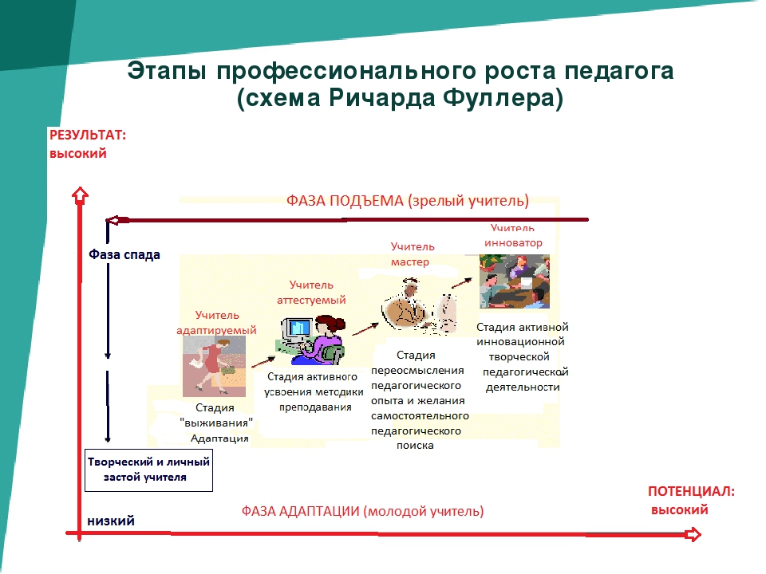

Для каждого этапа условно можно предложить определенные формы педагогической практики.
На первом этапе: открытые уроки, вебинары, прохождение учебных курсов, самообразование, участие в ШМО. На втором этапе: методические разработки, семинары, научные конференции, участие в ГЭК, участие в жюри. На третьем этапе: мастер-классы, конкурсы профессионального мастерства. На четвертом этапе: научно-исследовательские проекты.
1 Стадия. Посоветуйте, что сможет учитель на этой стадии (изучение нормативно-правовой базы, уроки, документация, воспитательная работа)
2 стадия. Какие формы работы выбирает учитель на этой стадии (использование методической литературы, применение технологий)
3 стадия. В каких формах педагогической практики сможет на этой стадии проявить себя учитель (мастер-класс, публикации, семинары, выступления на рмо)
Методика публичного выступления.
На успех педагога влияет не только предметные компетенции, но и личностные, коммуникативные компетенции. Для повышения уровня самопрезентации педагога используются разные методики публичного выступления, психологические тренинги по жестикуляции.
Представляем видеофрагмент выступления оратора. Наша задача оценить оратора. Для этого использовать чистые листы без критериев и таблиц. Как говорится, начнем с чистого листа проводить оценивание. Все, что вас заинтересовало, все, что вы запомнили, запишите на листе. (https://youtu.be/nq82-vs-FFI Публичные выступления. Знакомство со спикером. В публичных выступлениях я 19 лет. И первый мой опыт был крайне неудачным).
Анализ записанного материала.
1. Черный фон
2. Жесты
3. Мимика
4.Перестали вслушиваться на 2 мин.
5. О чем хотелось бы спросить?
Жесты, и что они рассказывают о выступающем.
Психологический тренинг «Зеркало и Я». Повторить перед зеркалом удачные и неудачные жесты.

Технология “message house”
Представление «Что такое Мессендж?» - система мгновенной передачи сообщений, информации, с помощью смартфона: WhatsApp, Twitter, Viber, и другие возможности.
Название этой технологии подготовки публичного выступления происходит от её распространённого графического представления. Схема содержит три базовых блока: "основания", "аргументы" и "послание", которые напоминают элементы "дома": подвал, этаж и крышу. В настоящее время технология "message house" применяется в качестве поточной технологии в ведущих американских и европейских тренинговых центрах. В России этим способом пользуются многие, как первые лица компаний и государственных учреждений, для которых публичность это часть повседневной работы, так и отправляемые на соответствующие курсы сотрудники корпораций, которые учатся этому.
Технология построена на жестком структурировании информации при подготовке к публичному выступлению: вся информация, необходимая для выступления укладывается на один лист бумаги, она особым образом расположена, что облегчает доступ к ней при забывании текста. Технология также предполагает алгоритмичные приемы при ответах на вопросы.
Работа по графическому представлению выступления.
- Послание. ( Message ).
- Аргументы.
- Основания. (Принципы).
Способ подготовки к публичным выступлениям «домик» хорош тем, что для начинающих ораторов дает возможность структурировать содержание выступления и, при желании, уместить его на небольшом листке бумаги. Но даже подготовка выступления заранее по этой схеме дает устойчивый результат: содержание хорошо запоминается, оно понятно, логично, его элементы связаны друг с другом.
Представим алгоритм выступления в виде таблицы.
1. | Послание – главная мысль информационного сигнала, который проходит путь от говорящего к слушающему.
 | содержательная часть | эмоциональное сопровождения | краткость и понимание
2. | Аргументы
 | Почему ваше послание верно? | Почему вы считаете это важным? | Почему вы это утверждаете?
 | Историю из жизни. | Цифра (одна запоминающаяся) | Авторитет других
3. | Основания. (Принципы)
 | В случае «идеального» развертывания событий при выступлении, этот элемент остается незадействованным. Но: «гладко было на бумаге, да забыли про овраги». Это вопрос из зала.
 | Опора на жизненный опыт | Убеждение важности для всех | «как учитель, обязан сделать всё, чтобы донести до вас…»
В финале конкурса учитель года 2019 министр образования Васильева О.Ю. задавала конкурсантом вопросы, которые они обдумывали 1 мин. и отвечали. Предлагается тема для выступления (10 минут подготовка). Выступление 3 минуты.
Вопросы:
«Жизнь учителя БОЛЬ или БОЛЬшое счастье?»
«Почему учитель и ученик растут вместе?»
«Почему качество жизни зависит от качества образования?»
«Нужны ли учителя в школе будущего?»
Пример выступления.
Послание – главная мысль информационного сигнала, который проходит путь от говорящего к слушающему. «Почему качество жизни зависит от качества образования?» Содержательная часть: В разные времена к образованию предъявлялись свои требования, зависящие от факторов и условий, в которых находилось общество. Первобытное общество, Средневековье, конец XII-начало XIX, 20-30-е ХХ века, современный мир. А что такое качество образования? Под ним вовсе не обязательно подразумевается обучение в престижном вузе. Качество образования – это, прежде всего, приобретение знаний и практического опыта, которые потом будут использоваться не только для своего, но и для всеобщего блага. Эмоциональное сопровождения: хорошие оценки – высокие баллы по экзаменам – высшее образование – престижная работа – достойный уровень жизни. Так должно быть! Так бывает! Но не всегда!?
Почему ваше послание верно? Почему вы считаете это важным? Почему вы это утверждаете?
Послание верно, потому что школа должна выдавать выпускнику аттестат зрелости, который будет отражать не только результаты его успеваемости, но и готовности к самостоятельной жизнедеятельности, интегральный результат процессов обучения, развития и воспитания – социальную зрелость.
Я считаю это важным, потому что качественное образование – это, прежде всего становление человека, обретение им себя, своего образа: неповторимой индивидуальности, духовности, творческого начала.
Я это утверждаю, потому что качественно образовать человека – значит помочь ему стать субъектом культуры, научить жизнетворчеству.
Оценочный лист устного публичного выступления
Оценка слушающих: все отлично +
очень приятно – !!
мне понравилось – !
Общий критерий | Пояснение | Оценка слушающего
1. Содержательная часть выступления | Содержание выступления соответствует теме
1. Содержательная часть выступления | Приведены необходимые примеры и аргументы
2. Речевое оформление выступления | Свободное, без чтения подготовленного письменного чтения, изложение материала (возможна опора на план или тезисы)
2. Речевое оформление выступления | 3-ёхчастная композиция (послание, аргументы, основания (принципы).
3. Жесты, мимика выступления. | Открытые, свободные, естественные жесты
3. Жесты, мимика выступления. | Свободная работа с микрофоном
3. Жесты, мимика выступления. | Выразительная мимика
3. Жесты, мимика выступления. | Соблюдение рамок регламента (3 мин)
3. Жесты, мимика выступления. | Самооценка
 |  | Итого

План самопрезентации.
- Внешний вид. Уверенность в себе. Одна запоминающаяся деталь в одежде.
- Тизер – интрига в представлении. Нестандартное представление себя. Учитель начальной школы – фея детского воображения.
- Игра «Снежный ком». Помощь коллег по работе. Представление профессиональных качеств учителя.
- Искренние комплименты членам жюри, коллегам по работе, детям, родителям.

2.5. Создание электронного портфолио - сайта педагога с целью демонстрации достижений педагога и его профессиональной компетенции (Крылосова А.В., Заводова Е.А. и Синицина К. Д., учителя МАОУ «Сажинская СОШ»)

«Без стремления к новому нет жизни,
нет развития, нет прогресса»
В.Г. Белинский

Современный мир невозможно представить без интернета. Его активными пользователями является огромное количество людей. И каждый находит в нём что-то нужное для себя. Неоценимую роль интернет оказывает и в работе учителя. Сайт оказывает огромную роль на развитие, самосовершенствование педагога как профессионала и как личности. При этом у каждого есть возможность не только представить опыт своей работы, рассказать о достижениях, успехах, но и взглянуть на себя, свою деятельность со стороны.
Информатизация образования предъявляет к современному учителю ряд следующих требований:
- профессиональная деятельность учителя должна выходить за рамки школьных стен;
- учитель должен использовать элементы дистанционного обучения в рамках своей деятельности;
- учитель должен осуществлять популяризацию детских достижений;
- учитель должен демонстрировать продукты своей профессиональной деятельности.
Сайт— это совокупность электронных документов в компьютерной сети.
Персональный сайт учителя открывает дополнительные возможности для профессионального роста:
Учитель с помощью своего персонального сайта может рассказать о себе, пройденных курсах повышения квалификации, полученных дипломах, грамотах и других наградах, показать всем результаты своей педагогической деятельности.
-сайт с качественными материалами показывает профессионализм и уровень компетентности учителя; На созданном персональном сайте учитель может делать свою подборку образовательных материалов в самых различных видах. Будь то обычные файлы WORD, EXCEL, PowerPoint с конспектами уроков для скачивания (которыми могли бы воспользоваться как ваши ученики, так и коллеги) или сделанные лично вами видео или аудио уроки. Конечно, можно размещать и чужие наработки при полученном разрешении их автора.
-сайт помогает учителю находить заинтересованных коллег из других школ, осуществлять обмен методическими материалами, интересными методами и приемами преподавания, профессиональными мнениями;
-сайт предоставляет учителю возможность проводить консультации и давать профессиональные рекомендации родителям по вопросам обучения их детей; Например, можно создать специальный раздел для родителей, куда периодически добавлять новости или обращения к родителям. Родители могли бы вам давать обратную связь в комментариях или вам лично, например, на ваш e-mail, скайп и другие средства связи.
-сайт выступает средством организации дифференциации и индивидуализации обучения.
Федеральные государственные образовательные стандарты отмечают, что эффективное использование информационно-образовательной среды предполагает компетентность сотрудников образовательного учреждения в решении профессиональных задач с применением ИКТ, а функционирование информационно-образовательной среды должно соответствовать законодательству Российской Федерации.
Имеется практика учёта сайтов при аттестации педагогических работников в качестве одной из форм ведения цифрового портфолио и реализации ИКТ-компетенции педагогических работников, предусмотренных приказом Минтруда России «Об утверждении профессионального стандарта «Педагог (педагогическая деятельность в сфере дошкольного, начального общего, основного общего, среднего общего образования) (воспитатель, учитель)» от «18» октября 2013 г. № 544н (далее – профессиональный стандарт).
В рамках аттестации педагогов, сайты оцениваются по следующим критериям:
- удобство навигации, дружественность интерфейса;
- информационная насыщенность;
- безопасность;
- комфортность виртуальной образовательной среды;
- художественный уровень, дизайн, оригинальность, творческий подход к созданию сайта-портфолио;
- актуальность информации;
- наполнение сайта учебно-методическими материалами;
- демонстрация профессионального роста;
- успешность профессиональной деятельности;
- практическая значимость сайта для педагогов, администрации школы, родителей, других участников образовательного процесса;
- возможность взаимодействия с учителем (возможность дистанционной поддержки при организации образовательного процесса, организация форума и т.д.).
и поэтому
Исходя из целевой аудитории, необходимо подобрать материал, который будет представлен на вашем сайте. Обобщая содержание сайтов учителей, представленных в сети Интернет, можно выделить основные содержательные компоненты:
- Материалы к урокам.
- Методические разработки.
- Творческие работы учащихся.
- Портфолио учителя.
- Форма обратной связи (обычно гостевая книга).
- Фотогалереи.
- Ссылки на другие Веб-ресурсы.
- Виртуальные и видео уроки, тесты в режиме он-лайн, интерактивные средства обучения, выложенные на сайт позволяют сделать сайт востребованным и посещаемым учителями и учениками.
Обзор бесплатных сервисов для создания сайта:
Для того, чтоб создать свой сайт в интернете, сейчас не обязательно знать язык HTML. Существует очень много бесплатных онлайн-сервисов в помощь начинающим веб-мастерам, где вы сможете воспользоваться полным спектром бесплатных услуг по созданию сайта и его оформлению.
A5 (http://www.a5.ru/) -это специальный ресурс, с помощью которого даже человек, не имеющий особых навыков в программировании, сможет создать собственный сайт, достойный внимания посетителей. На базе платформы мощная флеш-система, с её помощью происходит процесс конструирования.
Jimdo (http://ru.jimdo.com/) -один из популярных онлайн-конструкторов сайта, который позволяет с легкостью создать бесплатный сайт. Сервис Jimdo - это широкие возможности для создания многофункционального сайта, простота настройки, управления дизайном и контентом, на сайте имеются подробные подсказки для каждого Вашего действия.
FOXI BIZzz (http://foxi.biz/index.html) -это бесплатнаяSaaSсистема, позволяющая создавать сайты и управлять ими без специальных знаний и навыков. Готовый конструктор сайтов позволит быстро настроить дизайн и функциональность сайта, без программного обеспечения.
Wix.com (http://www.wix.com/my-account/sites/) -бесплатный уникальный онлайн-конструктор, где есть всё для создания высококачественного, эксклюзивного и индивидуального Flash-сайта любой сложности, различного дизайна и с различными возможностями без знания языка программирования. В помощь пользователям есть обучающий видеоурок по создания Flash-сайта. Вы можете создавать сайт с нуля или с помощью уже готовых шаблонов. Возможности: можно вставлять разные мультимедийные фрагменты (аудио, анимацию, фотографии, картинки, видео, иконки, виджеты и многое другое).
Okis.ru (http://okis.ru/) -бесплатный хостинг с очень дружелюбным интерфейсом. Данный сервис предоставляет возможность бесплатно создать свой сайт. Качественная техподдержка и обширный форум (в отличии от большинства других сервисов бесплатного хостинга), всегда поможет получить ответ на любой ваш вопрос.
Следующим важным шагом является выбор тех средств, при помощи которых вы будете создавать персональный сайт.
- 1 способ. При помощи программирования.
- 2 способ. На основе популярных программ.
- 3 способ. Создание сайта при помощи системы управления сайтом.
- 4 способ. Создание сайта при помощи конструктора.
- 5 способ. Создание мини-сайта на портале (в соц. сети).
Рекомендации и замечания при создании сайта:
- Структура сайта должна быть понятной, не содержать логических противоречий, позволять посетителю сайта легко найти всю опубликованную информацию.
- Не увлекайтесь фотографиями. Они должны быть тщательно отобраны и оптимизированы (в первую очередь по размеру). Посмотрите на презентации, которые вы публикуете. Если они действительно необходимы, и их нельзя заменить текстовым документом или PDF, то хотя бы уменьшите их вес за счет оптимизации вставляемой в них графики.
- Придерживайтесь одного стиля! Необходимо помнить, что единая цветовая гамма способствует полному и быстрому восприятию информации. Количество основных используемых цветов не должно быть более трех. Используйте спокойные для восприятия цвета.
- Большое количество разных шрифтов разного цвета отвлекает от содержания. Размер шрифта должен быть достаточным для комфортного чтения, не более того!
- Не следует злоупотреблять выделением полужирным и курсивным начертанием (желательно не чаще одного-двух раз на странице).
- Не следует лишний раз применять такие приемы, как подчеркивание или перечеркивание текста, т.к. подобные текстовые эффекты могут ассоциироваться у пользователей с гипертекстовой ссылкой.
- Для лучшего восприятия текстовой информации все заголовки на страницах должны быть одинаковыми по размеру шрифта и иметь одинаковый цвет.
- На каждой странице в верхней части должно быть указано название сайта.
- Проверяйте грамматику!
- Не увлекайтесь необычными фонами - они часто затрудняют чтение текста.
- Следите, чтобы не появлялась горизонтальная полоса прокрутки (т.е. страница с текстом шире разрешения экрана), такой текст трудно читать!
- Старайтесь, чтобы верхний колонтитул страницы не занимал половину экрана.
- Не рекомендуется использование java-скриптов, которые могут затруднить просмотр сайта. Это может быть неудачное сочетание цвета фона и текста, использование пестрого фона, java скрипты типа «Вращающиеся ссылки меню», «Переливающиеся ссылки», «Летающий текст».
Создание сайта при помощи онлайн – конструктора Wix.com.
Возможности использования персональных сайтов еще недостаточно изучены. Хотя уже сегодня, без сомнения, можно отметить, что работа с персональными сайтами дает возможность развития информационно-коммуникационных компетенций не только обучающихся, но и самих педагогов. Сайты становятся прообразом электронного Портфолио учителя, визитной карточкой педагога и его педагогической деятельности.
Готовясь к аттестации, в будущем, учителю необходимо представлять результаты своей деятельности. Это можно сделать при помощи персонального сайта. Сегодня мы попробуем создать персональный сайт педагога с помощью онлайн-конструктора Wix.com.
Создание сайта педагога. Пошаговая инструкция.
Для создания сайта в адресной строке наберите ru.wix.com, прежде, чем приступить к работе необходимо зарегистрироваться.

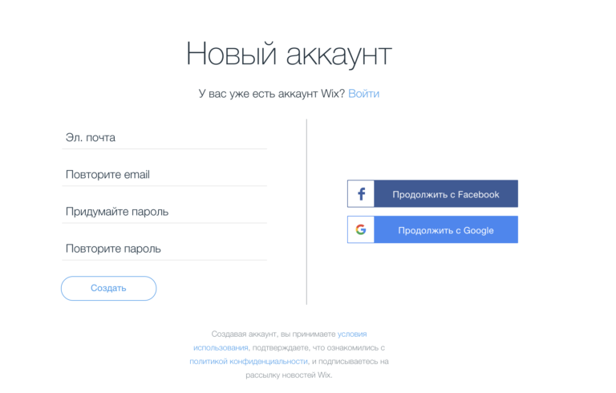

Нажать кнопку начать, далее следуем инструкции.

Инструкция создания сайта викс — Выбор шаблона или автоматическая разработка
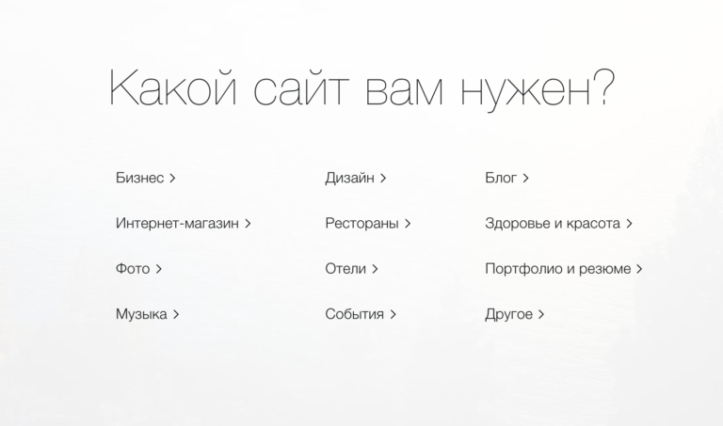
В самом начале создания сайта мы должны подобрать тематику будущей платформы. Просто выберите то, что ближе к вашему делу

После выбора тематики переходим к созданию шаблона.

Автоматическое или ручное создание сайта?
Выбрав тематику, Wix любезно предоставит вам выбор: сделать сайт самостоятельно или воспользоваться автоматическим генератором Adi.
Мы создадим сайт вручную.

Создание сайта в редакторе wix
Выбираем шаблон и приступаем к созданию сайта на Wix своими руками при помощи редактора. В левой части экрана нужно выбрать категорию шаблона, в правой части отображаются примеры шаблонов.
Сейчас вы видите перед собой уже готовый, но не доработанный макет веб-портала.
Выбираем раздел образование. Выберите шаблон, который вам подходит.
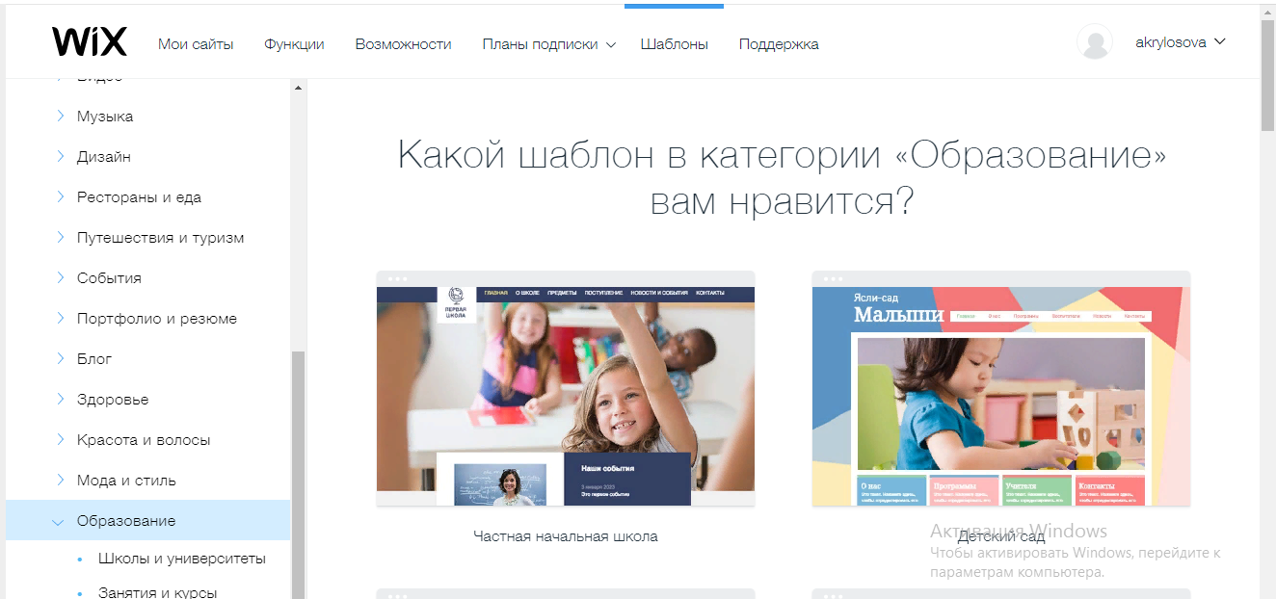
Шаблон можно просмотреть, после просмотра, нажимаем кнопку редактировать.
Перед вами появится видео инструкция, смотреть ее не будем, сразу переходим к редактированию сайта.
Итак, мы на вашей странице. Займемся её оформлением.
Первоначально мы оформим "Данные для сайта" - это то, что располагается слева на вашей странице и центральная её часть.
Редактируем шаблонный текст. Для этого активируем его двойным щелчком. Текст выделится, появится окно редактора, выберем понравившиеся настройки текста.

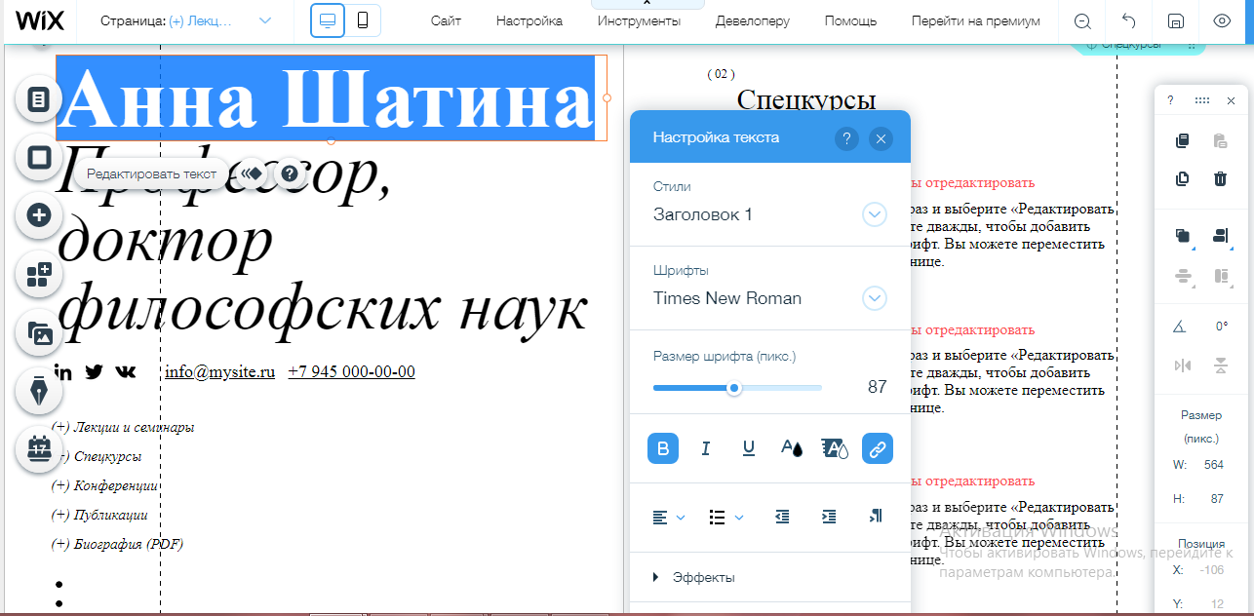
Здесь надо заполнить графы: заголовок сайта, Ф.И.О., пол, дата рождения, специализация, профессиональные интересы и т.д. Когда всё выполните, нажмите "Сохранить".
А ещё советую обязательно написать "Вступительный абзац к сайту".

Преимущества создания сайта на wix.com. Свобода действий в плане изменения дизайна и структуры контента:
Свобода действий и возможность сконструировать тот сайт, который вы хотели — это огромный плюс платформы wix.
Выбирая тот или иной участок шаблона, нажмите не него левой кнопкой мыши и потом правой, что бы увидеть все возможные варианты. Перед вами откроются несколько схожие по функционалу, но все-таки разные по виду панели. В них вы сможете выбрать самые разные инструменты по изменению своего контента.
Это может быть сам фон, яркость картинки, изменение шрифтов или добавление анимации.
Создание навигационного меню.

Меню сайта wix, смена страниц и создание новых
В редакторе, в левой части экрана вы можете увидеть небольшую панель кнопок. В самом верху расположена вкладка, которая позволяет вам управлять страницами сайта: создавать, удалять, редактировать и делать определенные настройки. Это очень полезный функционал.
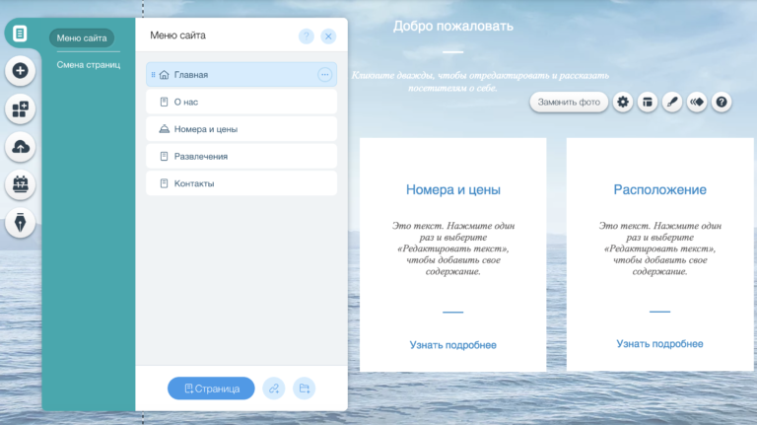

Добавление блоков контента на сайт wix
Вторая кнопка позволяет нам добавлять различные блоки контента : текст, кнопочки, графические фигуры, боксы и другое. Посмотрите возможности данного инструмента.
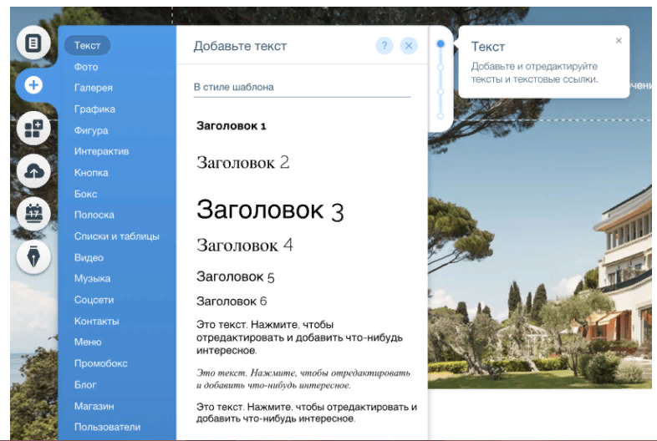

Приложения для сайта wix
Третий блок является списком приложений для сайтов на wix. В нем довольно неплохой, но все же ограниченный выбор плагинов. Есть как платные, так и бесплатные. Однако простые, типа формы обратной связи или видео плеера, найти не составит труда.
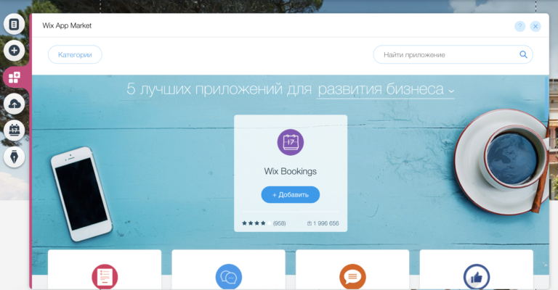

Загрузки wix, онлайн-запись и блог
Три оставшиеся блока это : загрузка файлов, онлайн запись и создание блога на wix
Блок №1 позволяет загружать файлы на сайт. Картинки, видео, аудио, документы и тд.
Блок №2 — это онлайн запись. При добавлении этого инструмента у вас автоматически создается новая страница, блоки услуг и календарь. А так же стандартная форма бронирования, которую нужно редактировать.
Блок №3 — блог. Новая страница, режим редактирования и возможность написания различных постов.

Завершение создания сайта на wix и его публикация в интернете
Как только вы закончили создание сайта на wix, вам остается только разместить его в сети интернет. Сделать это можно в пару кликов.
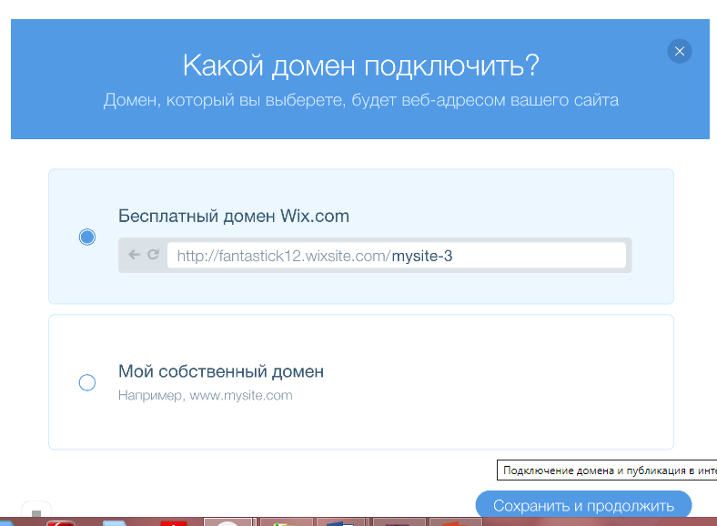
Для этого нажмите в правом верхнем углу на кнопку «опубликовать». Перед вами откроется окно с вопросом, какой домен подключить?

Скопируйте или запишите адрес своего опубликованного сайта.
Если вы пока еще не приобрели свой домен, опубликуйте сайт с предложенным именем Wix. Это бесплатно.
Последний шаг - как только вы подключили домен и ваш сайт начал работать нужно сделать так, чтобы ресурс отображался в поисковых системах, нужно сообщить о его существовании. В wix есть функция добавления сайта в поисковую систему, с подсказками и оптимизацией.
Итак, сайт опубликован.
Можно себя поздравить и наполнять созданный, но ещё пустой сайт контентом.
Мы рассмотрели только самую малую часть, из имеющихся возможностей работы с сайтом. Так как работа на данной платформе интуитивно понятна и проста, со многими вопросами вы справитесь самостоятельно.
Самое главное – сайт создан, впереди у вас интересная работа по его наполнению и совершенствованию.
Таким образом создание сайта для педагога способствует повышению профессионального взаимодействия коллег в условиях сетевого взаимодействия через сотрудничество между собой. В результате проявляется повышение квалификации педагогов, переосмысление деятельности, происходит межкультурный обмен.

2.6. Путь к вершинам педагогического мастерства (наставничество, молодой педагог) (Прохорова Р.И., директор, Шалкиева М.В.заместитель директора, Иванова Т.С. и Легаева В.С., Исупова А.В. и Нураева Н.И., учителя «Куркинская ООШ»)

Мы приглашаем вас заочно побывать в муниципальном бюджетном общеобразовательном учреждении «Куркинская основная общеобразовательная школа»
Тема нашего мероприятия: «Наставничество – как путь к …..»
Эта тема не нова, но мы хотим поделиться с вами опытом нашей работы. В далекие 90 годы в нашей школе эта проблема стояла остро: не хватало педагогических кадров, молодые учителя, если и приезжали на работу, то через год, в лучшем случае через три, уезжали. И часто в начальных классах уроки вели выпускники не педагогических колледжей и техникумов, а школ, которые были очень далеки от педагогики и методики обучения.
И именно тогда была четко поставлена цель: обучить своих выпускников и закрепить в родной школе. В течение последних 20 лет в в Красноуфимском педагогическом колледже и Уральском университете обучались и получили документ об образовании 34 человека. В настоящее время обучается еще 6 человек.
В образовательной организации работают 15 педагогов, из них 10 человек – это выпускники родной школы.
На слайде вы видите положительную динамику уровня образования, квалификацию и возрастной ценз наших педагогов. Хорошей традицией в нашей школе стало то, что после завершения педагогического колледжа молодые педагоги в тот же год поступают в высшие учебные заведения. В 2020 году получат диплом 3 наших педагога и поступят в Уральский педуниверситет еще 2 человека. Радует так же, что растет число категорийных педагогов: 3 педагога имеют высшую категорию, 8 – первую, 3 педагога – соответствие занимаемой должности, один из них в октябре идет на первую КВ категорию и 1 –молодой специалист, аттестоваться буде через год.
Таких результатов мы добились благодаря взаимопомощи, поддержке и наставничеству, организованному в нашей школе.
Для успешной и систематической любой работы нужна нормативно-правовая база.
И первый документ, который мы создали – это ПОЛОЖЕНИЕ О НАСТАВНИЧЕСТВЕ, где прописаны цель и задачи наставничества, организация и руководство этой деятельностью, права и обязанности наставника. Но я хочу остановиться на приложениях к этому положению. В первом приложении даны формы и методы работы наставника с молодым специалистом. В типовом плане адаптации молодого специалиста (приложение №2) прописаны мероприятия, которые необходимо с 1 дня работы в ОО до последнего дня периода наставничества выполнить ответственным лицам (директору, заместителю директора, психологу, наставнику) с указанием срока их исполнения. Также в приложении дан индивидуальный план работы с молодым педагогом, который составляется совместно ответственными лицами и охватывает все направления работы с молодым педагогом. В 4 приложении дана форма отчета наставника о проделанной работе с молодым педагогом с рекомендациями по заполнению.
2 документ – это ПОЛОЖЕНИЕ О МОЛОДОМ СПЕЦИАЛИСТЕ. Наряду с обязанностями и правами молодого педагога, в этом документе прописаны гарантии и компенсации молодого учителя. Также отдельным пунктом отмечены обязанности школы перед молодым специалистом.
3 документ – это ПОЛОЖЕНИЕ О ШКОЛЕ МОЛОДОГО СПЕЦИАЛИСТА. Целью этой организации является содружество опытных педагогов и молодых специалистов. Они учатся друг у друга, сообща готовят внеклассные мероприятия, открытые уроки, выступают с единой темой на методических объединениях и семинарах, дают отрытые уроки и обсуждают их. В приложении даны анкеты молодого специалиста на начало и конец учебного года «самоанализ успешности педагога
Если первые 3 документа организационные, а 4 документ важен для методической работы с молодым педагогом на весь период наставничества, т. е на 3 года. Он так и называется ПРОГРАММА МЕТОДИЧЕСКОГО СОПРОВОЖДЕНИЯ МОЛОДОГО СПЕЦИАЛИСТА.

У каждого из нас свой род деятельности, каждый занимается своим делом, у каждого, конечно, есть навыки умения и опыт в какой либо деятельности: в профессии и в быту. Я предлагаю сейчас подробней узнать об этом. Для этого проведем небольшую разминку, которая называется «Поменяемся местами». Я попрошу выйти наставников по 4 человека от каждого стола, спасибо огромное, присаживайтесь, я привожу пример, вы меняетесь местами.
Начнем?
- поменяйтесь местами те, кто умеет плавать
- поменяйтесь те, кто любит отдыхать на природе
- поменяйтесь те, кто любит исторические блокбастеры
- поменяются местами те, у кого есть опыт передачи своих знаний и умений другому человеку
Вопросы:
-Как вы себя чувствуете?
-Какие выводы вы можете сделать из этого упражнения?
Возможные ответы:
- у нас много общего
- во многом мы похожи друг на друга. Но у каждого есть и отличительные черты
Это упражнение подтверждает, что люди, которые здесь собрались многое умеют, многое знают и, конечно, из них выйдут прекрасные наставники или они уже являются наставниками и молодым коллегам очень повезло.
Ответим на главный вопрос, кто такой наставник? И сейчас, используя прием «Групповое интервью», мы ответим на этот вопрос. Сейчас каждый по кругу, используя микрофон, скажет одно слово, которое ассоциируется у него с этим словом.
(Возможные ответы: учитель, знания, навыки, обучение и т.д.)
Продолжаем, «Скажите, пожалуйста, как вы понимаете значение слова «наставничество»? Да, верно: Наставничество - это партнерство между двумя людьми, основанное на доверии.
Предлагаю вам упражнение «Идеальный наставник»
Коллеги, а какими профессиональными и личными качествами должен обладать человек, чтобы стать хорошим наставником и выполним следующее задание. Мы предлагаем вам листы для работы. Цель работы: перечислить профессиональные и личностные качества наставника, определить каким должен быть наставник. Друзья, вы можете использовать при этом слова, рисунки, символы, знаки. Презентовать свою работу через 5 минут.
Возможные ответы:
ЛИЧНОСТНЫЕ КАЧЕСТВА | ПРОФЕССИОНАЛЬНЫЕ
Гибкость мышления  Критичность мышления  Коммуникативные способности  Толерантность  Эмпатия  Рефлексия  Эмоциональная устойчивость | Знание НПБ  Работа с документацией

Наставник – это человек, у которого есть время, желание и силы регулярно встречаться с подопечным и передавать ему свои знания и умения
Задача наставника: помочь молодому педагогу раскрыться как личность, найти опору и поддержку в лице наставника.
Сопровождение молодого в Куркинской школе включает в себя множество наставнических практик:
- «Школа молодого педагога»
- Взаимопосещение уроков
- Самообразование
- Участие в ШМО, совещаниях, педсоветах
- Участие в конкурсах педмастерства
Эзоп, который имел наставника, говорил: « Наставник, люби своего подопечного наравне с его родителями: родителей ему дала природа, подопечного же люби по доброй воле, и за это тебе он будет вдвойне благодарен».
Но как организовать работу с молодым педагогом, как на практике реализовать задуманное?

Молодой учитель пришел в школу. Подготовлен ли он к работе с учащимися? Совершенно ясно, как бы хорошо ни готовил ВУЗ, решающее становление мастерства происходит в школе, в живой работе с детьми, на практике. Именно в первые годы работы, с первых дней начинается наиболее интенсивное формирование тех качеств, которые и определяют степень мастерства будущего учителя.
На ваших столах лежат вырезанные из бумаги яблоки и лимоны. Сейчас молодым педагогам я предлагаю попробовать более четко определить, чего они ожидают (хотели бы получить) от работы в школе и чего опасаются. Свои ожидания предлагаю записать на яблоках, а опасения – на лимонах.
А теперь фрукты нужно разместить на соответствующих деревьях.
Любой человек, начинающий свой путь в профессии, испытывает затруднения вследствие отсутствия опыта. По нашему мнению, учителям в этом смысле повезло меньше других: педагогическое образование не обеспечивает им достойную стартовую площадку для взлёта в профессию, и, вероятно, именно поэтому становление учителя протекает труднее, острее, больнее, чем у представителей других интеллигентских профессий. Если молодого учителя в такой ситуации просто «отпустить в свободное плавание», то после первых недель душевного подъёма и эйфории неминуемо начнутся конфликты: у него могут появиться сомнения в собственной состоятельности: и в профессиональной, и в личностной.
Какие трудности и проблемы встречаются в работе начинающего учителя?
Неумение точно рассчитать время урока, логично выстроить последовательность его этапов, затруднения при объяснении нового материала, сложности при постановке вопросов ученикам. Молодой педагог часто испытывает значительные трудности в подборе материала, при разработке урока, внедрении новых технологий в преподавании своего предмета.
Объяснение материала – любимая часть урока для молодого педагога. Он тщательно и, как правило, хорошо рассказывает. В классе тишина, слушают заинтересованно. Но урок – это не только пассивное восприятие, это еще и формирование знаний, навыков, умений и тут наибольшая опасность ждет новичка: он теряет управление, класс шумит, урок срывается.
Вследствие чего возникают проблемы с дисциплиной. Конечно, уверенность в себе, умение организовать класс и удержать дисциплину постепенно приходят к учителю. Однако молодым специалистам было бы легче начинать свою педагогическую деятельность, если бы старшее поколение преподавателей стремилось передать им свой педагогический опыт, а они при этом готовы были бы его принять.
Часто у молодого педагога возникают сложности с осуществлением дифференцированного подхода к учащимся. Молодой учитель еще не в состоянии разобраться в характере способностей своих учеников, установить степень отставания, поэтому он лишен возможности эффективно влиять на качество формирования знаний. Он избегает вызвать слабых учеников, боится их, не знает как помочь им. В результате отставание у некоторых учащихся возрастает.
Не меньше трудностей и в воспитательной работе. Молодой учитель, как правило, неплохо проводит с учащимися досуг: играет с ними, ходит в походы, на экскурсии, но как трудно для него провести собрание, сбор, организовать дежурство, трудовые дела. Готовя сбор, учитель старается все сделать сам. Трудно налаживать отношения с учениками, много эмоциональных решений, нередко возникает психологический барьер, взаимная неприязнь.
В последнее время увеличивается число детей, требующих медико-социального и психолого-педагогического сопровождения в образовании. Сегодня выпускники педагогических вузов не всегда оказываются профессионально подготовленными к работе с данной категорией детей.
Иногда у молодых специалистов возникают проблемы, связанные с распределением учебной нагрузки: либо она недостаточная, либо большая для начинающего учителя. К сожалению, некоторые директора школ в первый год работы молодого учителя назначают его классным руководителем в так называемом трудном классе, объясняя это производственной необходимостью. Это приводит к тому, что молодой специалист, не справляясь с возложенными на него должностными обязанностями, уходит из школы. Уходит не потому, что профессионально непригоден, а потому, что напряжение его внутренней жизни не может быть постоянным.
Между тем в современной школе остро востребованы образованные и нравственные педагоги, способные к сотрудничеству, отличающиеся мобильностью, динамизмом, конструктивностью, обладающие развитым чувством ответственности за воспитание подрастающего поколения, умеющие самостоятельно принимать решения в ситуации выбора. Конечно, молодому учителю нелегко в начале профессиональной деятельности, но мудрая пословица гласит: «Дорогу осилит идущий». Чтобы процесс адаптации начинающего педагога прошел успешно, многое зависит от администрации школы и наставника, которые должны помнить: плохой хозяин выращивает сорняки, хороший - рис, умный возделывает почву, дальновидный растит помощников.
В нашей школе более 30 лет роль наставника выполняет Нураева Надежда Ивановна, которая помогает молодым педагогам быстро адаптироваться, избежать момента неуверенности в собственных силах.
Слайд
Для решения данных проблем можно обратиться к относительно новой технологии в образовании, который называется педагогический коучинг.
Вашему вниманию предлагаю нетрадиционный метод в работе с молодыми педагогами - Коучинг.
- Скажите, пожалуйста, кто-нибудь из вас что-то знает об этой технологии?
(да/ нет; если да – замечательно, я попрошу Вас помогать мне сегодня; нет – замечательно, я постараюсь сделать нашу работу полезной). А моя задача – показать возможности и преимущества данной технологии в работе учителя - коуча.

Слайд

Перед Вами шкала на карточке. Коучинг- техника "Шкалирование". Данная техника направлена на самооценку.
- Отметьте, пожалуйста, по шкале от 1 до 10, на какой цифре вы находитесь сейчас в данной теме. Что вы отметили? А вы? Спасибо.

Такую шкалу можно использовать при работе с собой и тогда, когда в этом действительно есть целесообразность.
- Итак что такое «коучинг»? Дайте определение.
Итак, коучинг. Существует множество определений данного понятия, потому что это активно развивающаяся, топовая на сегодняшний день технология. Предлагаю несколько определений, данных его автором Тимоти Голви.
Слайд Коучинг:
- это раскрытие потенциала человека с целью максимального повышения его эффективности. Коучинг не учит, а помогает учиться.
- это процесс, помогающий человеку взглянуть на развитие его личности, на конкретный этап её развития, то есть открыть человеку глаза на многие полезные ему вещи.
- это процесс, позволяющий личности при использовании нужных методов и приёмов добиться самых высоких результатов.
- Коучинг (от англ. coaching – тренерство или совместное достижение) – это профессиональная помощь человеку в определении и достижении его личных и профессиональных целей.
Слайд
Коучинг означает – тренировать, наставлять, воодушевлять.
Коучинг – это развивающее консультирование, направленное на саморазвитие. Разница между обычным консультированием и новыми технологиями – это активная форма обучения, направленная на личностную поддержку профессиональной деятельности. Основа данной техники – интерактивное общение, дискуссия (вопрос-ответ), где молодой педагог не получает советов и рекомендаций, а только отвечает на сильные (открытые) вопросы, которые ему задает консультант, и сам находит резервы и пути для решения своих проблем.
Слайд «Сильные или открытые вопросы»
- Чему вы хотели бы научиться сегодня? (цель)
- Почему эта цель важна для вас? (значимость)
- Какие шаги вы предпримете для достижения цели? (шаги)
- Как вы поймете, что достигли цели? (критерии)
- Что дают эти сильные открытые вопросы? (позволяют создать внутреннюю мотивацию, а нам известно, что успешной учебная и воспитательная работа может быть при условии не внешней, а именно внутренней мотивации)
Безусловно, консультант должен иметь опыт консультирования. В процессе работы он выстраивает с педагогом партнерские (равноправные) отношения, являясь в первую очередь партнером, а не советником.
Почему именно коучинг, возможно, спросите вы. Это принципиально новое направление в педагогической науке и практике, в основе которого лежит постановка и максимально быстрое достижение целей путём мобилизации внутреннего потенциала, освоения передовых стратегий получения результата. Коучинг соответствует принципам личностно - ориентированного обучения и воспитания и вполне согласуется со стандартом «Педагога»,
Коучинг не зря называют «терапией успеха». Это – нечто среднее между психологической помощью и профессиональным тренингом.
Основоположник коучинга Милтон Эриксон (Первое официально зафиксированное использования коучинга в сфере школьного образования было предпринято в Норвегии в 2002 году) сравнивал человека со звездой. Он определил пять основных принципов коучинга. По его мнению, все люди: Слайд
1. Хороши такими, какие они есть. (Не надо стараться изменить человека, если даже он вам не нравится. Просто надо поменять свое отношение к нему)
2. Уже обладают всеми ресурсами для успеха.
3. Всегда делают наилучший для себя выбор на данный момент.
4. Имеют позитивные намерения за каждым поступком.
5. С каждым выбором «растут» или «умирают». Изменения неизбежны.
Таким образом, коучинг педагогов образования является одной из самых эффективных форм подготовки молодых педагогов к педагогической деятельности.
Слайд
- Что лежит в основе коучинга? Сделаем вывод.
1) партнерство;
2) раскрытие потенциала;
3) результат;
4) саморазвитие.
- Отметьте, пожалуйста, по шкале от 1 до 10, на какой цифре вы находитесь сейчас в данной теме.
Слайд - кто такой коуч?
Коуч – это консультант, партнер. Коуч (партнер) стимулирует творческий поиск решений и поддерживает решимость молодых педагогов достигать целей и осуществлять изменения в своей профессиональной деятельности. В процессе коучинга молодые педагоги находят свой, уникальный способ достижения цели, а коуч создает креативную атмосферу, особое пространство поиска альтернатив, атмосферу доверия, где педагог чувствует, что его идеи и предложения не остаются без внимания.
-Давайте вернемся к нашей шкале. Как вы думаете, вы продвинулись в постижении смысла коучинга? На какой цифре вы сейчас находитесь?
Слайд Для эффективного анализа жизненных приоритетов, при работе с молодыми педагогами по саморазвитию можно использовать самокоучинг, простое наглядное пособие - колесо жизненного баланса или колесо развития.
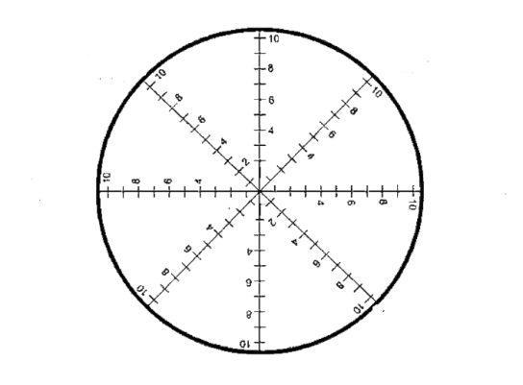
На каждом из секторов надписать важные для вас сферы жизни. Посмотрите, пожалуйста, на ваших листах. Назовите, какие сферы для вас важны? Здоровье, Семья. Работа, Отдых, Финансы, Отношения, Друзья, Любовь, и т.д. Напишите. Дальше по 10-бальной шкале отмечаем, где вы находитесь сейчас, насколько удовлетворены собой в каждой из сфер. Старайтесь не просто ставить балл навскидку, а именно анализировать.
Вы можете разбавить такое колесо развития своими личными областями жизни и целями (например, составление конструкта урока либо проекта и т.д.)
- Каковы возможности этой технологии? А в чем смысл метафоры колеса?
Слайд Давайте соединим точки, что мы получим? Какая фигура получается? Если колесо неровное, оно будет двигаться плохо. А если везде, например, 1 или 2, колесо поедет? Да, но очень медленно.
Но суть в том, что колесо должно катиться! Что для этого нужно? Чтобы ваше колесо стало круглым, нужно выровнять значения - уменьшить важность одного или сделать, что-то для выравнивания других сфер.
Затем мы определяем, какая область будет запускающей, то есть где повышение на 1 балл приведет к развитию остальных областей? Это надо попытаться определить интуитивно. Какой самый первый, самый легкий шаг можно сделать, чтобы запустить колесо? Причем, в течение 72 часов. Почему? (по горячим следам, пока есть желание)
Итак, этот инструмент позволяет четко определить цель: куда нужно двигаться, чтобы приблизить свою жизнь к идеалу.
Слайд Как видите, умение ставить сильные открытые вопросы, шкала от 1 до 10, колесо движения и другие, которые вы видите на слайде– это инструменты, которые используются в формате коучинга.
- Мы возвращаемся к шкале от 1 до 10.
- Уважаемые коллеги, отметьте, пожалуйста, где вы сейчас находитесь на шкале. -
Ответьте, пожалуйста, себе на несколько вопросов:
- Заинтересовала ли меня данная тема?
- Если тема вас заинтересовала, то что можно сделать, чтобы продвинуться еще дальше? Я рекомендую вам сайт «Коучинг в образовании»
- Возможно ли применение этой технологии в моей практике?
- Смогу ли я сделать этот шаг?
Если на эти вопросы вы ответили «да», значит моя работа не пропала даром.
Спасибо за внимание!
УДАЧИ!
Благодарю вас за работу, мне было интересно с вами.
- А что для вас было наиболее ценным?
-Что вы возьмете в свою копилку?
-Что дает коучинговый подход? Чем он может быть полезен?

Итак, коучинг построен на мотивированном взаимодействии коуча и молодых педагогов, в котором коуч создает специальные условия, направленные на раскрытие личностного потенциала каждого педагога для достижения им значимых для него целей в оптимальные сроки в конкретной предметной области знания.
Педагогический коучинг может рассматриваться как инновационная технология повышения профессионального мастерства современного молодого педагога, и нужно активнее вводить педагогический коучинг в образовательный процесс. Это поможет раскрытию личностного интеллектуально-творческого потенциала молодых педагогов. Коучинг как современная технология позволит подготовить новое поколение молодых специалистов: уверенных, самодостаточных, целеустремлённых, позитивных, умеющих жить и работать в гармонии с самим собой, в творческом поиске и принятии решений, направленных на достижение желаемого.
Кроме технологии коучинга в работе с молодыми педагогами можно использовать и другие технологии. О них вы можете узнать из буклета.
Безусловно, методическое сопровождение является очень важным, но особое внимание в нашей школе уделяется психологическому сопровождению молодого педагога.
Слайд
Психологическое сопровождение молодых педагогов в образовательной организации
Современное состояние проблем психологической адаптации молодых специалистов отражает следующие трудности, с которыми они сталкиваются, приходя в образовательные организации: возрастающие требования общества к знаниям и профессиональным навыкам молодых педагогов, их способности к прогнозированию и проектированию, выработке новых адаптивных стратегий поведения.
В этих условиях возрастает значение оказания психологической помощи в адаптации молодых специалистов.
Слайд
Психологическая адаптация молодых специалистов предусматривает:
- Наличие психологически комфортных условий для профессиональной деятельности педагога.
- Оказание молодому специалисту ненавязчивой психологической помощи при решении вопросов, возникающих в процессе работы.
- Психологическое обеспечение условий для формирования и развития профессиональной компетентности в интересах школы и запросов, интересов, потребностей самого молодого специалиста.
Слайд
Адаптация молодого специалиста в образовательном учреждении включает в себя:
- актуализацию "сильных сторон" деятельности педагога и спокойное преодоление "проблемных ситуаций", возникающих в его профессиональной деятельности;
- анонимность разрешения "проблемных ситуаций", возникающих в профессиональной деятельности молодого специалиста, непубличном характере решения проблем и публичном характере представления достижений;
- создание условий для наиболее полной реализации педагогом его профессиональных возможностей, создание различных "ситуаций успеха".
Слайд
Между тем, опыт показывает, что та помощь, которую получают молодые специалисты на местах, является недостаточной. На основе анкетирования молодых специалистов были выявлены следующие проблемы, с которыми сталкивается молодой педагог:
- Нарушение дисциплины учащимися.
- Попытки общения старшеклассников с молодым учителем как со сверстником.
- Психологическое напряжение, связанное с большой нагрузкой молодого учителя.
- Трудности взаимоотношений с родителями (стереотипное поведение родителей в отношении возраста молодого учителя).
Слайд
Целью моего психологического сопровождения является изучение факторов и проблем психологической адаптации молодых специалистов в образовательной организации с точки зрения традиционных и инновационных процессов, а также оказание психологической помощи молодым специалистам при решении проблем, возникающих в процессе деятельности.
Слайд
Для достижения поставленной цели были сформулированы следующие задачи:
- выявить проблемы психологической адаптации молодых специалистов в образовательной организации;
- посредством занятий с элементами тренинга с молодыми специалистами показать влияние факторов мотивации, коммуникации, стресса, среды на процесс психологической адаптации молодых специалистов в образовательной организации.
Слайд
Для решения поставленных задач был использован следующий диагностический инструментарий:
1. Анкета для педагогов «Самоанализ успешности педагога», позволяющая увидеть собственные проблемы подготовленности к педагогической деятельности, оценить степень владения необходимыми знаниями и умениями для успешности учительского труда.
2. Тест «Психологический портрет учителя», который позволил определить стиль преподавания и узнать некоторые особенности нервной системы. Результатом стало выявление приоритетных ценностей учителя, психоэмоциональное состояние, самооценка, стиль преподавания и достоверность ответов.
3. Тест «Нужно ли вам учиться бороться со стрессом?» (по А.И. Татищевой, 2000).
4. Тест «САН (самочувствие, активность, настроение)».
5. Тест «Какой вы педагог?» (тест М.И. Станкина).
6. Модификация тест-опросника А.Махрабиана (М.Ш. Магомед – Эминов) для диагностики устойчивых мотивов личности.
7. Тест оценки личностных качеств «Психологический личностный профиль», который позволяет оценить степень выраженности тех или иных личностных качеств.
8. Тест «Приятно ли с вами общаться?», позволяющий выяснить, насколько Вы приятны в общении.
9. Тест для диагностики коммуникативных и организаторских способностей.
Слайд
А сейчас я предлагаю вам выполнить упражнение «Составляем рассказ».
- Перед вами лежат чистые листы бумаги, возьмите их и положите перед собой. Возьмите в руку то, с помощью чего вы будете рисовать. Закройте глаза. Расслабьтесь. Нарисуйте на листе бумаги каракули. Каракули рисуйте в расслабленном состоянии с закрытыми глазами.
- Откройте глаза, посмотрите на свои листы, на то, что у вас получилось. Составьте рассказ о том, что вы видите.
Предлагаю выйти по одному человеку из каждой группы со своими листами и зачитать рассказ. Провожу анализ изображённого.
Обратите внимание на линии каракуль. Если большинство из них дугообразные, то это свидетельствует о том, что вы не агрессивный человек. Возможно, сейчас вы чувствуете себя нормально.
Если в ваших каракулях много углов – это свидетельствует о наличии эмоционального и физического напряжения.
Слайд
Если учитывать цвет, то он может дополнить информацию о вашем эмоциональном состоянии:
- красный – радостное настроение, выражает активность;
- жёлтый – веселое настроение, вызывает желание действовать;
- зеленый – спокойное настроение, выражает спокойствие, уравновешенность;
- синий – спокойное настроение, выражает сентиментальность;
- фиолетовый – тревожное настроение, привлекает и отталкивает одновременно;
- чёрный – печальное настроение;
- белый – утомление, ощущение усталости.
Данное упражнение направлено на коррекцию эмоционального состояния путём воздействия на точки заклинивания и избавление от негативных эмоций.
С помощью каракуль человек может избавиться от напряжения. С помощью рассказа о том, что вы видите, можно определить, что вас беспокоит, ведь каждый видит только то, что присуще ему.
В соответствии с анализом ситуации, данными анкетирования был разработан тематический план занятий с элементами тренинга, направленных на решение проблем психологической адаптации молодых специалистов.
Слайд
1. «Осознание профессиональных страхов и пути их преодоления», целью которого является содействие успешной социально-психологической адаптации молодого педагога.
Слайд
2. «Способы совладания с учительским стрессом», целью которого является снятие эмоционального напряжения молодого педагога, выявить степень стрессогенного состояния, освоить способы управления эмоциональным состоянием, способы улучшения настроения.
Слайд
3. «Адаптация молодого педагога».
Слайд
4. «Сердце молодого педагога», целью которого является формирование чувства общности и целостности в коллективе, профилактика профессионального выгорания педагогов, повышение эффективности педагогического процесса, осознание и преодоление профессиональных страхов.
Слайд
5. «Просьба», целью которого является обучение тому, как правильно высказать просьбу и реагировать на неё; развитие умения определять психологические характеристики – свои и окружающих; упрочение уверенности в себе; создание благоприятных условий для дальнейшего сплочения коллектива.
Слайд
6. «Психологическая и профессиональная компетентность молодого педагога – шаг навстречу ребёнку», целью которого является формирование психологической культуры педагога; актуализация представления о педагогической рефлексии как средства профессионального саморазвития, самосознания, повышения профессиональной компетентности.
Слайд
7. «Как быть уверенным в себе», целью которого является развитие личностных тенденций, осознание мотивационных установок, обучение навыкам уверенного поведения, состоящее из четырёх занятий: «Аргументация своей точки зрения, отстаивание своих интересов», «Мои права и права других людей», «Просьба», «Познание себя».
Слайд
8. «Школа молодого педагога», целью которого является формирование позитивных взаимоотношений, взаимопонимания между педагогами; актуализация в сознании коллег образа педагога; снятие мышечного и эмоционального напряжения педагогов; выявление особенностей представлений педагогов о своей профессиональной деятельности; формирование прогностических результатов своих действий; продолжить освоение способов самораскрытия; развитие способности к рефлексии; обращение внимания на поиск резервов для более эффективной работы.
Слайд
9. «Взаимодействие с родителями», целью которого является преодоление трудностей начинающих педагогов в общении и взаимодействии с родителями.
Слайд
10. «Обучение навыкам эффективного общения», целью которого является обучение молодых педагогов основам эффективного общения; овладение навыками различных техник эффективного общения, которые помогут в решении проблемных ситуаций, возникающих в работе с детьми.
Слайд
11. «Работа моей мечты», целью которого является снижение проблем адаптации и успешное вхождение в профессиональную деятельность молодого педагога.
Слайд
12. «Через тернии к звёздам?!», целью которого является формирование внутренней позиции успешного педагога.
Слайд
13. «Принять, признать, призвать», целью которого является развитие у молодых педагогов эмпатии и умений личностно-ориентированного взаимодействия с детьми.
Слайд
- А сейчас я предлагаю вам выполнить упражнение «Найди меня»
(Раздаю педагогам карточки).
- Я сейчас раздаю вам карточки с информацией о разных людях, а вы должны найти среди коллег того, кто соответствует описанию. Как только вы нашли этого человека, выходите с ним в паре.
Примеры карточек:
Найдите человека, который любит ту же еду, что и Вы | Найдите человека с необычным хобби или увлечением
Найдите человека, который любит смотреть фильмы того же жанра, что и Вы | Найдите человека, день рождения которого близится
Найдите человека, который любит то же время года, что и Вы | Найдите человека, который предпочитает отдыхать так же, как и Вы
Найдите человека, который, по вашему мнению, чем-то похож на Вас | Найдите человека, у которого такое же хобби, как у Вас
Найдите человека, который обладает тем же достоинством, что и Вы | Найдите человека, которому Вы хотели бы сделать сейчас комплимент
Найдите человека, который любит те же цветы, что и Вы | Найдите человека, который любит такую же погоду, что и Вы
Найдите человека, который мечтает о том же, что и Вы | Найдите человека, который умеет что-то делать мастерски, лучше, чем большинство людей
А теперь зачитайте то, что написано на карточке и прокоментируйте.
Слайд
Предлагаю вам следующее упражнение на сплочение «Непослушные шарики»
- Встаньте в круг и возьмитесь за руки. Я буду бросать в круг воздушные шарики. Ваша задача — не дать шарикам упасть или вылететь из круга. При этом нельзя расцеплять руки.
- Молодцы, вы отлично справились с заданием.
Слайд
А сейчас я хочу вам подарить притчу о кофе. (Включаю видео)
Приходит к отцу молодая девушка и говорит:
- Отец, я устала, у меня такая тяжёлая жизнь, такие трудности и проблемы, я все время плыву против течения, у меня нет больше сил... что мне делать?
Отец вместо ответа поставил на огонь 3 одинаковых кастрюли с водой, в одну бросил морковь, в другую положил яйцо, а в третью насыпал зёрна кофе. Через некоторое время он вынул из воды морковь и яйцо и налил в чашку кофе из 3 кастрюли.
- Что изменилось? - спросил он свою дочь.
- Яйцо и морковь сварились, а зёрна кофе растворились в воде - ответила она.
- Нет, дочь моя, это лишь поверхностный взгляд на вещи. Посмотри - твёрдая морковь, побывав в кипятке, стала мягкой и податливой. Хрупкое и жидкое яйцо стало твёрдым. Внешне они не изменились, они лишь изменили свою структуру под воздействием одинаковых неблагоприятных обстоятельств - кипятка. Так и люди - сильные внешне могут расклеиться и стать слабаками там, где хрупкие и нежные лишь затвердеют и окрепнут...
- А кофе? - спросила дочь.
- О! Это самое интересное! Зерна кофе полностью растворились в новой враждебной среде и изменили её - превратили кипяток в великолепный ароматный напиток. Есть особые люди, которые не изменяются в силу обстоятельств - они изменяют сами обстоятельства и превращают их в нечто новое и прекрасное, извлекая пользу и знания из ситуации...
- А эти особые люди – молодые педагоги. Они являются ключевой фигурой в образовании. Будущий и сегодняшний интеллектуальный потенциал общества, образовательной системы, отдельного образовательного учреждения зависит от профессиональной компетентности, творчества, социальной активности педагога, наличия у него стимулов для самоотдачи в работе и самообразовании, то есть от его индивидуально-личностных качеств.
И в нашей школе есть такое кофейное зерно – Легаева Виктория Сергеевна, которой я с удовольствием передаю слово.
Слайд
Несмотря на все трудности и неудачи, не падать духом. Быть оптимистом, излучать счастье, доброту передавать другим людям улыбкой. Быть успешными и профи своего дела.

Выступление молодого педагога МБОУ «Куркинская ООШ» - Легаевой В.С.:
Предлагаю вам поиграть в деловую игру «Совет молодому коллеге»
Мне необходим доброволец. Как вас зовут?
Представьте, что прошло 10 лет и теперь вы – мастера, приглашенные в школу молодых педагогов, а (имя учителя) учитель, который только начинает свой профессиональный путь. Суть задания заключается в том, что молодой педагог будет сообщать вам о том, что мешает достигать высоких результатов в деятельности учителя, а вы будете давать советы молодому коллеге, отражая положительные направления профессиональной деятельности педагога.
Педагог – ключевая фигура в образовании. Будущий и сегодняшний интеллектуальный потенциал общества, образовательной системы, отдельного образовательного учреждения зависит от профессиональной компетентности, творчества, социальной активности педагога, наличия у него стимулов для самоотдачи в работе и самообразовании, то есть от его индивидуально-личностных качеств.
Работая в школе, я накапливаю своё педагогическое портфолио, вы можете с ним ознакомиться. Оно содержит: общие сведения (личные данные; официальные документы; принципы моей работы), научно-методическую деятельность (повышение квалификации; выступления, доклады, творческие наработки; участие в профессиональных и творческих конкурсах; знание и использование современных образовательных технологий), результаты педагогической деятельности (участие учеников в олимпиадах, интеллектуальных конкурсах; наши достижения), внеурочную деятельность (исследовательскую деятельность, различные мероприятия), деятельность классного руководителя (характеристика классного коллектива, участие детей в школьных мероприятиях, разработки родительских собраний, классных часов и других мероприятий).
Также я накапливаю цифровое методическое портфолио на бесплатном сайте 4portfolio.ru, в котором возможно легко и удобно разместить результаты собственной деятельности.
Портфолио позволяет систематизировать и накапливать материал, является предъявлением опыта работы, подготовкой к аттестации.
Совместно с наставником Нураевой Н.И. в августе 2019 года мы составили план работы на год, в который включили работу с электронной документацией, составление рабочих программ, составление плана воспитательной работы на учебный год, подготовку папки классного руководителя, обсуждение современных педагогических- технологий, типов уроков, анализа урока и внеурочной деятельности, организацию работы с родителями и взаимопосещение уроков.
По желанию, можете ознакомиться с планом работы более подробно.
Уважаемые коллеги, я предлагаю вам шаблоны «Я сегодня, я завтра».
Впишите внутрь первого человечка качества, которыми вы уже обладаете, а во второй те, которые вы планируете развить в себе, совершенствуясь как учитель.
Заберите эти листы с собой, они своеобразная визуализация того, что обязательно произойдет. Годы спустя, вы обязательно посмотрите на них, улыбнетесь и скажете: «Я идеальный учитель».
Современное образование нуждается в успешных педагогах. Только успешная личность сможет воспитать личность, настроенную на успех в любой области приложения своих возможностей. И на данном этапе своего профессионального пути, вы должны понимать, что многое зависит именно от вас и от вашего желания.
Я желаю каждому из вас никогда не останавливаться на пути совершенствования собственного мастерства несмотря на то, что этот путь бесконечен; я желаю каждому из вас любить детей и школу, ведь без этого просто не справиться с поставленной задачей.
Опыт работы
В период обучения в школе я была активным членом школьного самоуправления, мы проводили различные школьные мероприятия, занимались активной школьной жизнью, проверяли тетради под руководством учителя, осуществляли проектную деятельность, вожатскую работу, оказывали помощь в группе продлённого дня, что помогло мне осознать и определить выбор будущей профессии.
В период обучения в педагогическом колледже педагоги школы помогали мне в написании реферата «Александр Невский как главный претендент на звание «Имя России» и проекта «Образ врага в советской пропаганде». Более подробно ознакомили меня с особенностями марийской национальной культуры, что было важно для написания реферата «Музыкальная культура народа мари».

В рамках профориентации в образовательной организации проводятся «Январские встречи», где мне не раз удалось выступить перед учениками 5-9 классов, с введением их в профессию учителя, мотивацией для поступления в педагогический колледж.
Педагогическую практику я проходила в Куркинской школе. Сопровождение и руководство педагогической практикой осуществлялось под руководством Нураевой Надежды Ивановны. Учитель-наставник передал огромный опыт и знания для полноценного вхождения в должность и минимизации профессиональных ошибок.
Завершая практику, я убедилась в правильном выборе профессии, нашла своё призвание в жизни и утвердилась в нём. Призвание – стать учителем начальных классов.

2.7. Стратегические и оперативные действия педагогического сообщества по профессиональному росту (Истомина Т.П., заместитель директора по ВВР МАОУ «Сажинская СОШ»)

Существующая экономическая ситуация в мире заставляет уделять все большее внимание качеству образования. При этом, рассматривая качество образования через призму высоких достижений учеников, всегда обращается внимание на профессиональный уровень учителей, работающих в каждом классе, у каждой школьной доски. Таким образом, среди глобальных изменений, которые должны повлиять на повышение образовательного уровня всех школьников – это повышение качества подготовки и профессиональной переподготовки учителя.
Профессиональное развитие в контексте нового профессионального пространства педагога проявляется в способности педагога к рефлексии своего профессионального уровня, стремлении совершенствовать профессиональные компетенции, выстраивать процесс педагогического самообразования, а также обнаруживать, ставить и решать новые педагогические задачи разного уровня - стратегического, тактического,оперативного.
Стратегические направления ядеятельности – это действия по преобразованию и совершенствованию не только педагога, но и школы в целом, так как каждая школа создает определенные условия для развития кадрового потенциала, что в свою очередь направлено на создание условий профессионального и личностного роста педагогических работников.
Цель -рост эффективности кадрового обеспечения путем повышенияпрофессиональной и информационной компетентности и методологической культуры педагогов.
Основные задачи по улучшению кадрового обеспеченияобразовательного процесса:
- Разработать принципы отбора и подготовки кадрового резерва для омоложения преподавательского состава.
- Создание социально-экономических условий для закрепления молодых талантливых педагогов в ОУ, усиления конкурсных начал в системе отбора и подготовки кадров.
- Повышение квалификации преподавательских и управленческих кадров как внутри ОУ, так и силами учебных заведений повышения квалификации. Учитель должен знать не только современные трактовки преподаваемых наук, но и характер их трансформации в современных компетенциях.
- Обеспечение интеллектуальными ресурсами приоритетных направлений развития учебного заведения путем внутренней оптимизации расстановки кадров по направлениям учебной, воспитательной, социальной, здоровьесберегающей и экспериментальной деятельности.
- Внедрение в рабочий процесс усовершенствованной системы охраны труда.
Оперативные действия педагогического сообщества по профессиональному росту – это действия, направленные на развитие компетенций педагога и необходимые для его самообразования.
Уважаемые коллеги, сегодня Вы успешно работали по разным направлениям, необходимым для личностного и профессионального роста педагога, а значит и для качественного развития школы. Мы предлагаем Вам наполнить нашу методическую шкатулку. Для этого каждому из Вас выдан лист бумаги, на котором написан вопрос: Какие оперативные действия Вы планируете совершать для профессионального роста?
Мы просим Васвыбрать важные по Вашему мнению варианты или вписать свой вариант.
(собрать в шкатулку листы с ответами)
Коллеги, благодарим Вас! Как мы уже отметили, Вы работали по разным направлениям. Мы предлагаем Вам поделиться своим мнением, впечатлениями, полученными знаниями с коллегами, работающих в других секциях.
(представитель секции высказывает мнение)
Спасибо, коллеги за Ваше мнение и пожелания! Мы предлагаем Вам узнать, какие основные, по Вашему мнению,оперативные действия педагога по его профессиональному ростуопределиланаша методическая шкатулка.
(зачитать)
Таким образом, наш педагогический коллектив предлагает Вам комплекс оперативных действий по профессиональному росту, который Вы видите ан слайде:
Педагогу и педагогичекому сообществу необходимо совершать следующие оперативные действия для профессионального роста:
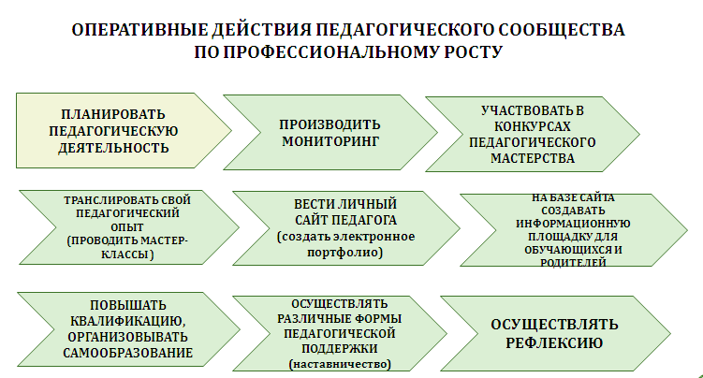

3. Площадка МБОУ «Сухановская СОШ», тема «Основные методические аспекты подготовки обучающихся с различным уровнем учебных возможностей к государственной итоговой аттестации в 9 классе»

3.1. Разноуровневая подготовка как один из факторов успешной сдачи обучающимися ОГЭ по математике (Коротаева М.Н, учитель математики МБОУ «Сухановская СОШ»)

Аннотация. В данной статье рассматриваются проблемы подготовки обучающихся к ОГЭ. Выделяются и описываются приемы работы по устранению выделенных проблем. Рассматриваются различные методы успешной подготовки обучающихся к итоговой аттестации.
Математика – одна из самых сложных школьных дисциплин, и вызывает трудности у многих учащихся. В то же время есть дети, которые имеют явно выраженные способности к этому предмету, и дети, для которых математика – вечная проблема. Как сделать так, чтобы каждый ребенок лучше, чем ранее, развил свой потенциал и был успешен на итоговой аттестации по математике?
Государственная итоговая аттестация по математике – серьёзное испытание в жизни каждого выпускника школы, а для выпускника обычной общеобразовательной сельской школы испытание особенное. Профильное обучение в старших классах давно стало требованием времени, но выпускник сельской школы, получающий универсальное образование в общеобразовательной школе не имеет этой возможности. Он не может пройти очные курсы по подготовке к экзамену, организованные на базе вузов области. Вопрос репетиторства на селе, при наличии 1-2 учителей математики отпадает сам по себе. Но ГИА по математике является обязательной для всех учащихся. И поэтому, перед учителем сельской школы встает вопрос о повышении качества обучения и подготовки детей к экзамену.
Подготовка к ГИА по математике должна проводиться на протяжении всего периода изучения математики в школе.
Фундамент математического образования формируется у учащихся в ходе изучения математики в 5-9 классах.
Учителю, который готовит школьников к экзамену, в первую очередь необходимо создать условия для успешной сдачи ОГЭ, а для этого необходимо:
- взаимодействие всех участников образовательного процесса;
- внедрение разнообразных технологий тестирования школьников;
- деловой диалог учителей и учеников;
- индивидуализация и дифференциация обучения.
Главное в нашей работе – вступить с учеником в отношения сотрудничества, тогда процесс учения пойдет сам собой.
Экзамен по математике – это итог работы учителя и ученика на протяжении всех лет обучения в школе.
В связи с этим следует начинать подготовку к экзамену еще с 5 класса. Но, некоторые дети, приходя из начальной школы в основную, не знают таблицу умножения, не могут производить элементарные вычисления. А учителя математики понимают, что, не зная таблицу умножения невозможно подготовить ученика к экзамену.
Учащиеся одного класса имеют разный уровень подготовки. Все эти различия требуют от учителя разной методики подготовки учащихся к экзамену. Готовность ученика к экзамену включает и собственно умение выполнять предложенные задания, и выбор заданий, которые решить под силу, и способность к самоконтролю, и умение правильно распорядится отведенным временем.
Подготовка к экзамену требует индивидуального подхода.
Для реализации такого подхода в учебном плане 9 класса в нашей школе составлен график дополнительных индивидуальных занятий для подготовки к итоговой аттестации.
Такую работу мы начали проводить два года назад., и она дала результат: В 2017 – 2018 и 2018-2019 учебных годах 100% учащихся сдали экзамен по математике.
В основу организации подготовки заложена идея разноуровневой организации работы , на основе технологии создания индивидуального образовательного маршрута.
Такой маршрут может разрабатываться и для слабого ученика, и для сильного ученика.
При прохождении учащимися индивидуальных маршрутов я оцениваю разные виды работ: такие как
- Создание справочников;
- решение подобранных учителем задач,
- самостоятельная работа,
- итоговое тестирование.
Результаты, полученные выпускниками на экзамене, это и оценка работы учителя. И учащиеся, и их учителя все больше заинтересованы в получении как можно лучших результатов.
Важную роль играют индивидуальные консультации для УЧАЩИХСЯ, которые провожу еженедельно.
В классе формирую три уровня учащихся:
1 уровень –учащиеся, которые имеют низкие математические способности, (или, это – дети «группы риска»).
Для этой группы необходимо преодолеть рубеж 8 баллов, набранные в сумме за выполнение заданий двух модулей.
2 уровень – учащиеся, которые имеют, средние математические способности; это это дети которые стремятся набрать от15 до 21 балла.
3 уровень – учащиеся, которые имеют высокие математические способности. Которые стремятся уверенно набрать 22 и более балла.
Для каждого учащегося расписываю даты консультаций, на которых прорешиваем прототипы заданий , которые необходимо решить выпускнику на экзамене. А также предусматриваю контроль.
Часто перед многими учениками стоит проблема общения ученик-учитель. Им трудно бывает задать вопрос, попросить объяснить снова из-за индивидуальных особенностей личности. У одноклассников проще спросить непонятное, получить в нужный момент помощь. ПОЭТОМУ класс у меня разбивается на группы по 2 человека. Дети в парах организованы с разным уровнем развития: высокий – низкий, высокий – средний. Дети в таких парах помогают друг другу при решении тестов во внеурочное время, время свободное от консультаций. В таких группах сильные тренируют себя, а слабые некоторые вопросы понимают лучше.
С первых же дней учёбы убеждаю детей в том, что если очень постараться, то можно получить вполне приличный балл. Главное не упустить время.
На каждой консультации каждому раздаю тест и прошу ребят найти в тесте те задания, с которыми они могут справиться уже сегодня и решить их. Стараюсь выслушать все подходы к решению и только потом раскрываю более рациональные способы решения.
Задания ОГЭ выполняем в специальных тетрадях. За счёт этого у учащихся цель всегда перед глазами. То есть подготовка к экзамену начинается задолго до экзамена.
Мы создаём папки с прорешанными заданиями в течении всего года, то есть прототипы заданий 1,2 и т.д до 20 включительно.
Знакомлю их с особенностями новой формы итоговой аттестации: со структурой теста, нормами оценивания экзаменационной работы, условиями проведения экзамена .
В своей работе активно использую ИКТ технологии, Интернет – ресурсы.
Что я считаю самым важным при подготовке к ОГЭ?
Вычислительные навыки. Повторяем систематически таблицу умножения. Еженедельно.
Обязательное знание правил и формул. Прежде всего всю теорию собираем в теоретическую папку так, чтобы информацию можно было быстро найти.
Проверка знаний и умений учащихся. Выполнение тренировочных и диагностических работ, представленных в сети Интернет. В этом случае всегда знакомлю учащихся с результатами тестирования.
Ну и, конечно, очень важна система работы учителя математики с родителями при подготовке учащихся к итоговой аттестации.
Для этого в начале учебного года, я обычно посещаю первое родительское собрание. На этом собрании:
-знакомлю родителей с планом работы по математике на предстоящий учебный год;
-характеризую структуру контрольно измерительных материалов по математике;
-рассказываю о формах заданий и поясняю подходы к оценке результатов выполнения заданий разной формы;
В обязательном порядке знакомлю родителей под роспись с результатами промежуточного тестирования детей.
Я считаю, что наиболее эффективно выстраивать подготовку по тематическому принципу. Не следует стараться решить как можно больше вариантов заданий предыдущих лет.
При подготовке к выпускному экзамену каждый обучающийся выбирает те задания, которые он будет решать и отрабатывает различные способы решения этих заданий.
От единства семьи и школы зависит результат подготовки к экзамену выпускников.

3.2. Формирование мотивации младших школьников к изучению математики посредством индивидуально – образовательных платформ «Учи.ру» и «Яндекс. Учебник» (Саматова Р.Х, учитель математики МБОУ «Сухановская СОШ»)

Аннотация. В данной статье рассматривается проблема мотивации младших школьников к изучению математики. Предлагается использование индивидуально-образовательных платформ «Учи.ру» и «Яндекс. Учебник», для создания благоприятной эмоциональной среды для изучения математики.

Уже всем давно известно, что многие учащиеся чаще всего проявляют интерес к определенному предмету, кто- то любит физкультуру, кому-то интересна математика или русский язык. Но в 9 классе учащиеся будут сдавать обязательные экзамены по русскому языку и математике. Поэтому уже в начальной школе необходимо мотивировать детей к изучению данных предметов, а особенно математики. Для этого я использую онлайн платформы «Учи.ру» и «Яндекс. Учебник»
«Учи.ру»— российская образовательная онлайн-платформа, позволяющая учащимся из всех регионов России изучать предметы в интерактивной форме и полностью соответствует требованиям ФГОС.
Использование системы позволяет повысить мотивацию ребенка, путем создания благоприятной эмоциональной среды для выполнения заданий.
Процесс обучения «Учи.ру» легкий и увлекательный для детей, ведь сервис имеет яркий дизайн с забавными персонажами. Симпатичные иллюстрации подбадривают ребят интересными заданиями, а цветовая гамма не напрягает глаза и не вызывает усталость у школьников.
Курс «Учи.ру» способствует формированию личностных УУД: осознанию того, что нравится в обучении, что удаётся или не удаётся и почему, чего хочется достичь в освоении тех или иных предметных результатов. Задания способствуют развитию мотивации к индивидуальным достижениям по тому или иному предмету. Задания подбираются таким образом, чтобы ребёнку было интересно идти дальше вперёд, преодолевая трудности. Учебный материал приближен к практике жизни. На уроках математики ученик считает конкретные предметы, решает задачи с объектами, «взвешивает», измеряет и пр. Формирование регулятивных умений обеспечивается благодаря предоставленной возможности переходить от одного задания к другому (сделал правильно, идёшь дальше; не получилось, вернись обратно, преодолей трудности и иди дальше). «Учи.ру» предлагает марафоны, конкурсы, олимпиады. Это способствует развитию у детей нестандартного креативного мышления, что может пригодиться и в будущей профессии. Широк перечень олимпиад: «Заврики» по окружающему миру, программированию, математике, русскому и английскому языку, «Юный предприниматель». Имеется возможность рассматривать задачи прошлых олимпиад.
Занятия на Учи.ру проходят бесплатно, доступно для всех педагогов, учащихся, родителей. Учащийся имеет возможность использовать 20 бесплатных заданий в день по предметам.
Для работы на сайте «Учи.ру» необходим только интернет. Можно использовать планшеты, компьютеры, телефоны. В школе работать с платформой «Учи.ру» можно как на уроке, так и во внеурочной деятельности. Дома ученики могут заниматься в любое удобное для себя время.
Что такое Яндекс.Учебник? Яндекс.Учебник — бесплатный сервис с заданиями по русскому языку и математике для 1–5-х классов. Учитель создает онлайн-задания для учащихся из готовых карточек и отправляет детям.
Использование системы «Учи.ру» и «Яндекс. Учебник» позволяет повысить мотивацию ребенка к выполнению ВПР и в будущем к сдаче экзаменов по итоговой аттестации, путем создания благоприятной эмоциональной среды для выполнения заданий. При работе на данных сайтах дети лучше усваивают материал, появляется интерес к обучению.

3.3. Система подготовки обучающихся к ОГЭ, типы и виды тренировочных заданий (Чебыкина Н.И, учитель математики МБОУ «Березовская ООШ»)

Государственная итоговая аттестация по математике в 9 классе – это результат работы ученика и учителя на протяжении пяти лет обучения в школе, и подготовка к ней является важной составляющей учебного процесса.
Принимая учащихся в 5 класс от разных учителей начальных классов, иногда с низким темпом продвижения в обучении, испытывающих затруднения при усвоении нового материала, имеющих пробелы в знаниях, учитель вынужден решать сложную педагогическую задачу: достижения всеми учениками уровня обязательных результатов обучения. В этих условиях ориентация на максимальный объем усвоения учебного материала приводит к заметной перегрузке более слабых учащихся. Они находятся в дискомфортном положении не справляющихся с учебой; развивается чувство собственной неполноценности, которое по законам психологии требует вытеснения, поиска удовлетворения в других сферах.
Выходом из этой ситуации является дифференцированный подход к обучению учащихся на основе выделения уровня математической подготовки, обязательного для каждого ученика школы, при этом ограничение требований к части учащихся, связанное с ориентацией на обязательный минимум знаний, не означает ослабления учебной дисциплины или снижения требовательности к сильным учащимся.
Для того чтобы достичь хороших результатов, нужно:
1) на каждом уроке проводить обязательный устный счет;
2) включать в изучение текущего учебного материала задания, соответствующие экзаменационным, которых нет в учебнике;
3) в содержание текущего контроля включать экзаменационные задачи;
4) итоговое повторение строить исключительно на отработке умений и навыков, необходимых для получения положительной отметки на экзамене;
5) изменить систему контроля над уровнем знаний учащихся по математике.
При подготовке учащихся к ОГЭ по математике за курс основной школы в новой форме необходимо придерживаться следующих рекомендаций:
1. Начинать подготовку к ОГЭ по математике надо с арифметики. Даже способный ученик, набирающий в итоге максимальные баллы, допускает от недостатка внимания к вычислениям не вынужденные ошибки, а на первых уроках иногда даже путается со сложением дробей, положительных и отрицательных чисел. Большой вред арифметическим навыкам наносит использование микрокалькулятора при выполнении домашних заданий, а без них невозможно изучение таких понятий, как корни, степени, квадратные и даже линейные уравнения и т.д.
2. Главная цель работы любого учителя – научить ученика самостоятельно решать задачу, проанализировать ее:
- за нестандартной формулировкой увидеть алгоритм или несколько алгоритмов решения;
- четко видеть, что известно и что из этого можно найти (что нужно найти в задаче и что для этого должно быть известно);
- прикинуть количество ответов, а так же в каких пределах они находятся;
- записать решение;
- проконтролировать его правильность проверкой, если это возможно;
- записать ответ, в соответствии с основным вопросом;
- если это задание с выбором ответа, то исключить те варианты, которые категорически не подходят, а далее либо решить, либо сделать логическое заключение.
Читая условие, ученик должен видеть ситуацию, которая ему предлагается, а, решив задачу, четко ответить на поставленный вопрос.
3. Некоторые задания, входящие в экзаменационную работу, отличаются по форме от стандартных упражнений, содержащихся в популярных учебниках по алгебре и геометрии, а по некоторым заданиям в учебниках представлено недостаточное количество упражнений.
В первой части работы такими «непривычными» заданиями являются задания, в которых предлагается:
- произвести расчеты различных жизненных ситуаций (работа с планом земельного участка, расчет экономичного вида отопления и другие);
- выразить из формулы одну величину через другие;
- выполнить действия с числами, представленными в стандартном виде (на эту тему отводится всего 2 урока алгебры в 8 классе);
- проанализировать графические зависимости, отражающие реальные процессы (речь идет не о заданиях, где туристы ушли в поход, а потом вернулись обратно, а о заданиях, где по графику надо определить, кто из кандидатов получил больше голосов в период с 20-й до 40-й минуты);
- ответить на вопросы по теории вероятностей.
Во второй части работы следует обратить внимание на задания по теме «Прогрессии», а также на задания, в которых предлагается исследовать, при каких значениях k прямая пересекает в трех различных точках график функции, которая задана кусочно. Некоторые задания предполагают знание формул из курса физики, и умение выражать рассматриваемые величины в разных единицах измерения. Самым сложным заданием является геометрическая задача.
4. В экзаменационную работу включены задания по геометрии. Поскольку геометрию в школе проходят по остаточному принципу, ей надо уделить особое внимание. Начиная изучать геометрию в 7 классе, дети, зачастую, сталкиваются с рядом трудностей и непонимания требований к ним. Ведь до 7 класса они привыкли видеть другую математику. Большая часть школьников не любит этот предмет из-за необходимости выучивать наизусть немалое количество теорем, а без знания теории невозможно научиться решать геометрические задачи. Поэтому многие школьники путают медиану, биссектрису и высоту, не знают определение синуса и косинуса в прямоугольном треугольнике, не умеют вычислять площадь треугольника, не видят сходственные стороны в подобных треугольниках. Эти термины и определения необходимо повторять во время дополнительных занятий и на индивидуальных консультациях.
5. Обязательное знание правил, формул, теорем. Проводить опросы, проверки знаний обучающихся теоретических фактов во время
- уроков;
- во внеурочное время в виде зачетов.
6. В устной работе (проводить на каждом уроке), кроме заданий, соответствующих теме урока, использовать задания вычислительного характера и задания, связанные с особо трудно усваиваемыми темами:
- действия с дробями,
- процентами,
- графиками функций,
- решение геометрических задач по готовым чертежам.
7. В каждом классе есть темы, которые являются основополагающими и очень важными, например,
- тема решения квадратных уравнений в 8 классе;
- теорема Пифагора в 8 классе;
- площади фигур (начинают изучать с 5 класса);
- действия с дробями (основы знаний закладываются в 5 классе).
Надо стараться подвести учеников к изучению этих тем таким образом, чтобы у них не возникал вопрос «Почему?» эта тема так важна. Учащимся 8 класса можно предложить ознакомиться с вариантами ОГЭ, и вычленить вместе с ними ряд заданий, для выполнения которых необходимы умения решать квадратные уравнения. На уроках геометрии необходимо проводить подобную работу: выделять задания, наиболее часто встречаемые на экзаменах.
8. Включать в содержание урока не только решение основных заданий по теме, но и дополнительные вопросы, тем самым, обобщая и связывая между собой различные темы, и повторяя одновременно.
9. Подбирать задания, вызывающие трудности у учащихся, и постоянно решать на уроках эти задания:
- неполные квадратные уравнения,
- квадратные неравенства,
- упрощение степеней с разными основаниями,
- задания с арифметическим квадратным корнем,
- применение свойств касательной к окружности,
- подобие фигур.
10. Увеличить количество рассматриваемых на уроке и предлагаемых на дом заданий на чтение графиков и графических соответствий.
11. Уделять больше внимания разделу «Числовые функции и их графики», расширив подборку заданий:
- на построение графиков элементарных функций в общем виде;
- на исследование функций в зависимости от коэффициентов (в том числе и обратные задания);
- на построение графиков функций, область определения которых ограниченное множество.
12. При решении уравнений и систем уравнений использовать чаще задания графического плана. Ученик должен четко представлять связь между аналитической записью уравнения, неравенства, системы уравнений и их графической интерпретацией.
13. Использовать различные формулировки одного и того же задания, предлагая учащимся составление новых формулировок по заданному условию, а также восстановление условия задания по первым строкам его решения.
14. При решении задач с помощью уравнений:
- принимать за переменную различные величины, данные в условии задачи,
- составить задачу по уравнению.
15. При изучении прогрессий обратить внимание на возможность вычислений только по определению.
16. Подбирать задания, содержащие более одного вопроса.
17. Требовать от учащихся записи ответа в каждом задании.
18. Включать вопросы курса теории вероятностей, как в устную, так и в письменную работу на уроках математики.
19. Как можно больше использовать упражнений на выражение одной переменной через другую.
20. При решении уравнений, неравенств и систем уравнений обозначать переменные не только х и у, но и другими буквами. Решив уравнение, обязательно выполнять проверку.
21. Выполняя действия со степенями, работать с числовыми значениями, включая числа, записанные в стандартном виде.
22. В заданиях вычислительного характера, использовать запись ответа в стандартном виде или в виде десятичной дроби.
23. Координировать работу с учителями физики и химии по практическому использованию знаний, приобретенных учащимися на уроках математики, при различных вычислениях и решениях задач.
24. Особое внимание на уроках необходимо уделять повторению, которое должно проводиться постоянно, как сопутствующее новому материалу, так и тематическое. При повторении и изучении нового материала следует учитывать рекомендации психологов: материал хорошо запоминается, если его повторять на 3, 7 и 11 уроках после объяснения.
25. В течение всего учебного года в контрольные и самостоятельные работы обучающего характера следует включать различные формы заданий: задания работы с выбором ответа, с кратким ответом, а также стандартные для математики задания, в которых необходимо дать развернутое решение с полным объяснением.
26. В процессе выполнения обучающих работ нужно отрабатывать процедурные моменты экзамена в новой форме: организация работы в присутствии учителя, не работающего в классе, распределение времени при решении заданий, исправление ответов на задания в бланках. Знакомить с инструкцией по выполнению экзаменационной работы заранее.
Необходимо добиться того, чтобы каждый ученик к окончанию 9 класса представлял полностью материал, предлагаемый на экзамене, и был готов психологически к такому достаточно серьезному испытанию, как экзамен, а для этого необходима целенаправленная и систематическая подготовка.
Важным условием успешной подготовки к экзаменам является тщательное отслеживание результатов учеников по всем темам и своевременная коррекция уровня усвоения учебного материала.

3.4. Особенности подготовки к ОГЭ по русскому языку (Неволина С.А, учитель русского языка и литературы МБОУ «Березовская ООШ»)

Пути разные - цель одна, или как подготовить выпускников к успешной сдаче ОГЭ?
Какие же условия способствуют достижению положительных результатов, обеспечивают успешное прохождение итоговой аттестации в форме ОГЭ?
Достичь положительного результата можно, если сочетать все, что есть положительного в традиционном обучении, и все лучшее, что есть в инновационных педтехнологиях, адаптированных к конкретным, реальным условиям образовательного процесса.
В основе моей педагогической деятельности лежит системно - деятельностный подход, который обеспечивает активную учебно-познавательную деятельность обучающихся. Любая деятельность будет результативной лишь тогда, когда человек знает, что он будет делать, как и, главное, зачем.
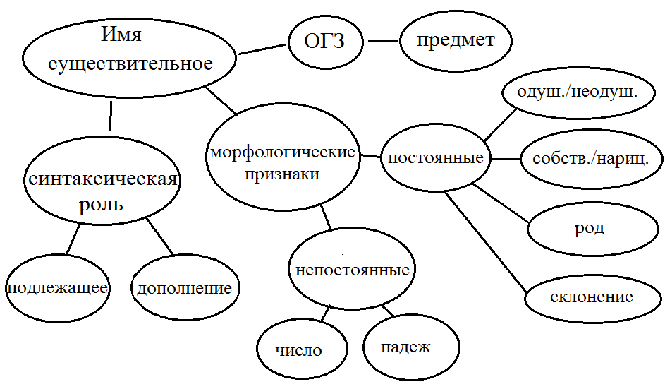
Подготовку к ОГЭ веду системно, начиная с 5 класса. В начале учебного года знакомлю учащихся с вариантами экзаменационных материалов и критериями оценки. На данном этапе обучающиеся осознают значимость предстоящей работы и осознанно входят в пространство учебной деятельности.
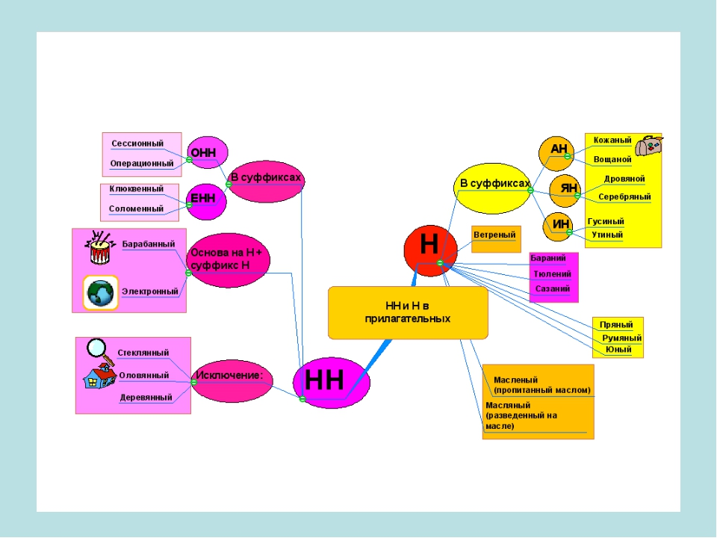
Ни для кого не секрет, что , несмотря на ярко выраженную практическую направленность курса русского языка, учащиеся испытывают затруднения не только при выполнении сложных заданий, но и заданий базового уровня: не могут опознать языковые единицы, классифицировать, группировать их, затрудняются оформлять высказывание в соответствии с орфографическими, пунктуационными, грамматическими и лексическими нормами.
Решить эту проблему можно путем интерактивных форм деятельности: интеллект- карт, кластеров, колец Венн и других приемов графической систематизации теоретического материала.
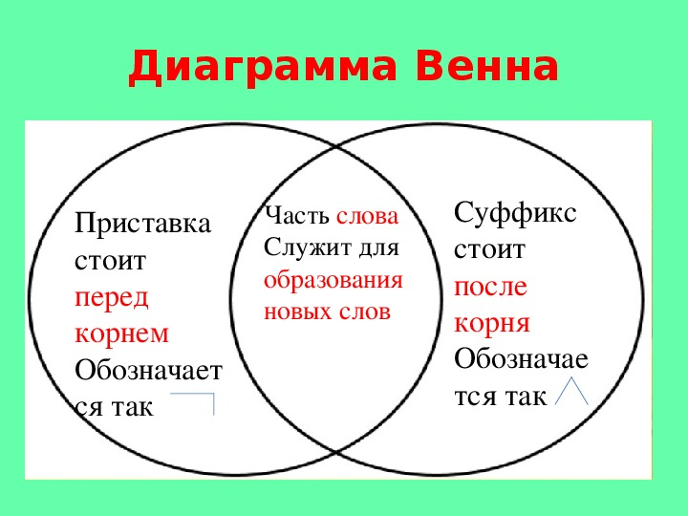
Так, например, на стадии вызова использую один из приемов педтехнологии развития критического мышления через чтение и письмо – кластер. Учащиеся вспоминают, что им известно по изучаемому вопросу, делают предположения, систематизируют теоретический материал до его изучения, оформляют в виде грозди. Работа ведется в парах или в группах. Записываются все предположения: и верные, и неверные. На стадии осмысления содержания учащиеся работают с новой информацией по учебнику «Русский язык. Теория .5-9 кл.» под ред.В. В.Бабайцевой. На данном этапе использую прием технологии критического мышления -«инсерт».
Маркировка текста ведется значками по мере его чтения:
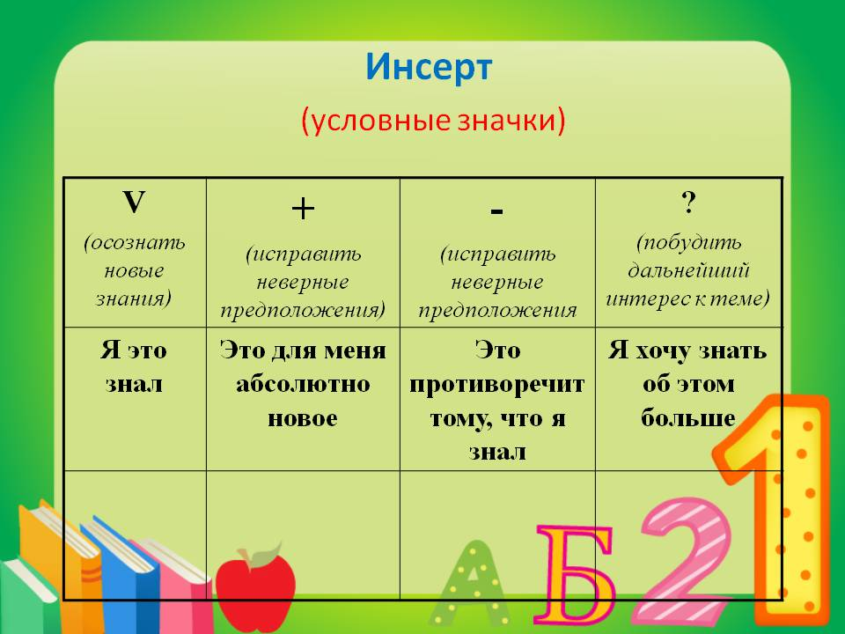
V знакомая информация
+ новое
- думал неправильно
? есть вопросы
После маркировки текста учащиеся возвращаются к кластеру, вносят изменения, исправляют ошибки, делают дополнения и устанавливают причинно-следственные связи между смысловыми блоками кластера. Данные приемы технологии критического мышления делают процесс изучения теории более осмысленным, формируют умение работать с текстом научного стиля и графически представлять результаты работы с ним.
Помимо прочной теоретической базы успешному выполнению тестовой части ОГЭ способствует систематическая работа с орфограммами и пунктограммами. Ведущим принципом работы по формированию прочных орфографических навыков считаю анализ звучащей речи:
-произносим
-вслушиваемся
-анализируем.
Иду не от буквы к звуку, а от звука к букве. Основополагающим становится понятие «сильная-слабая позиция».
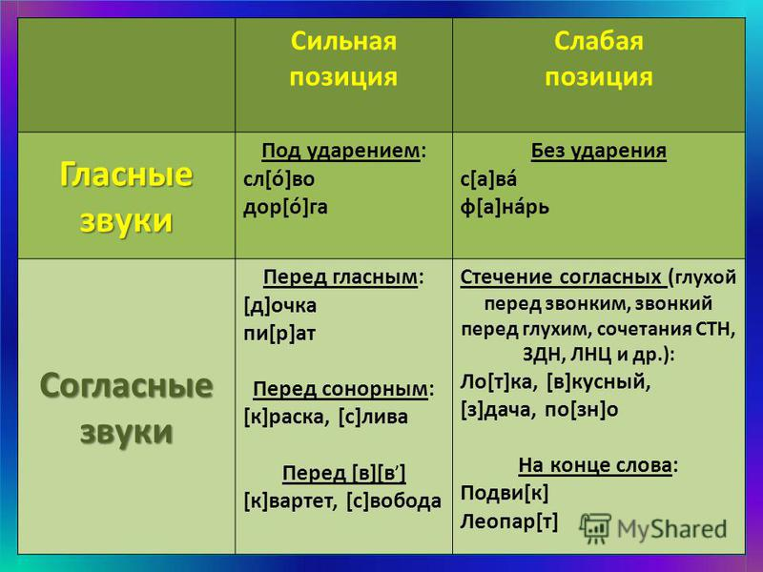
Дети учатся находить орфограмму в слове, зная, что она находится в «слабой» позиции. Таким образом формируется орфографическая зоркость. Графическое обозначение орфограммы требую обязательно. Оно отражает поэтапность решения орфографической задачи.
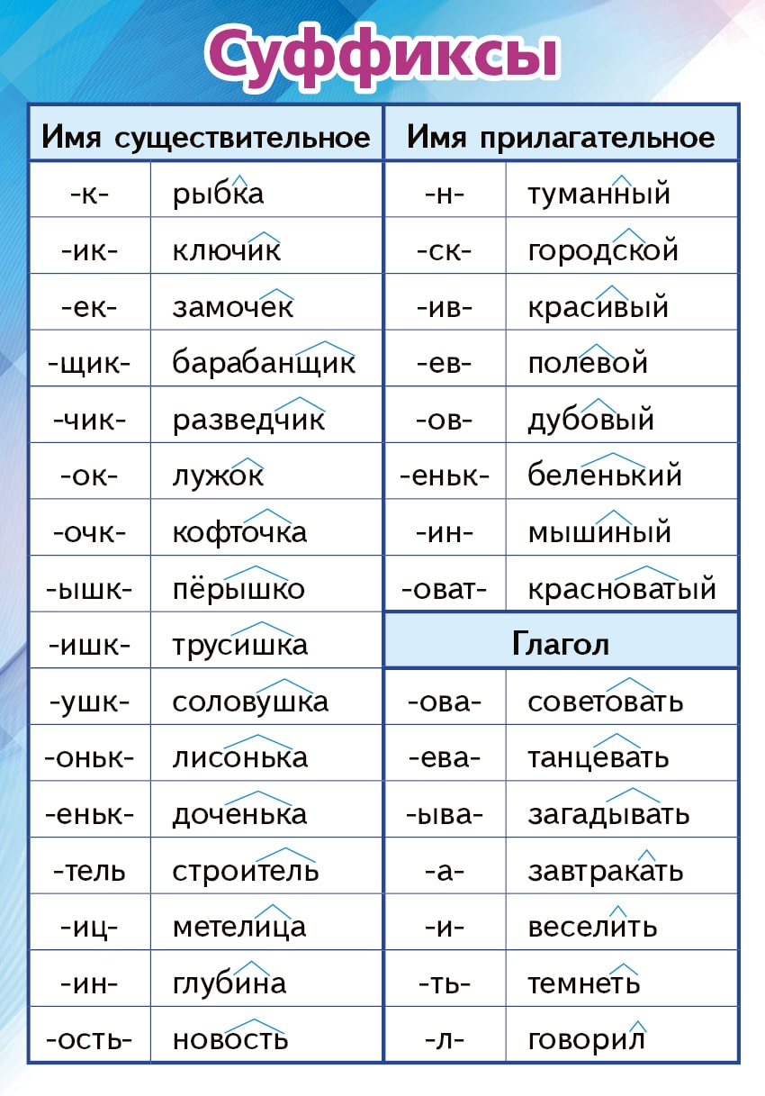
Важным условием, которое способствует грамотному письму, считаю частое обращение к морфемному разбору. Так, например, еще до изучения темы «морфемика» познакомила с основными суффиксами сущ., прилаг., глагола.
Данная пропедевтика оправдала себя: учащиеся легко вычленяли эти суффиксы, узнавали их «в лицо».
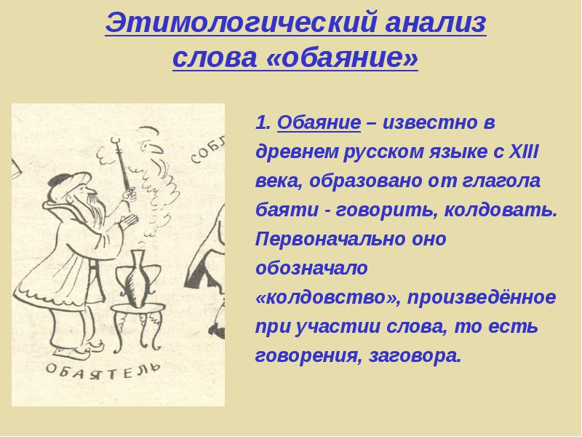
Этимологический анализ слова также является эффективным средством развития орфографической грамотности. Например, спрашиваю ребят: «Как вы думаете, почему мешок называется мешком? От какого слова произошло слово мешок?» С большим интересом учащиеся работают с этимологическим словарем. Каждое слово – открытие! Они узнают, что слово «столица» произошло от слова «стол». Слово «малина» - от слова «маленький», «обаяние» от глагола «баяти»-говорить, колдовать.
Оказывается, есть слова - исторические родственники: акварель-аквариум, балкон-балка, брошюра-брошь.
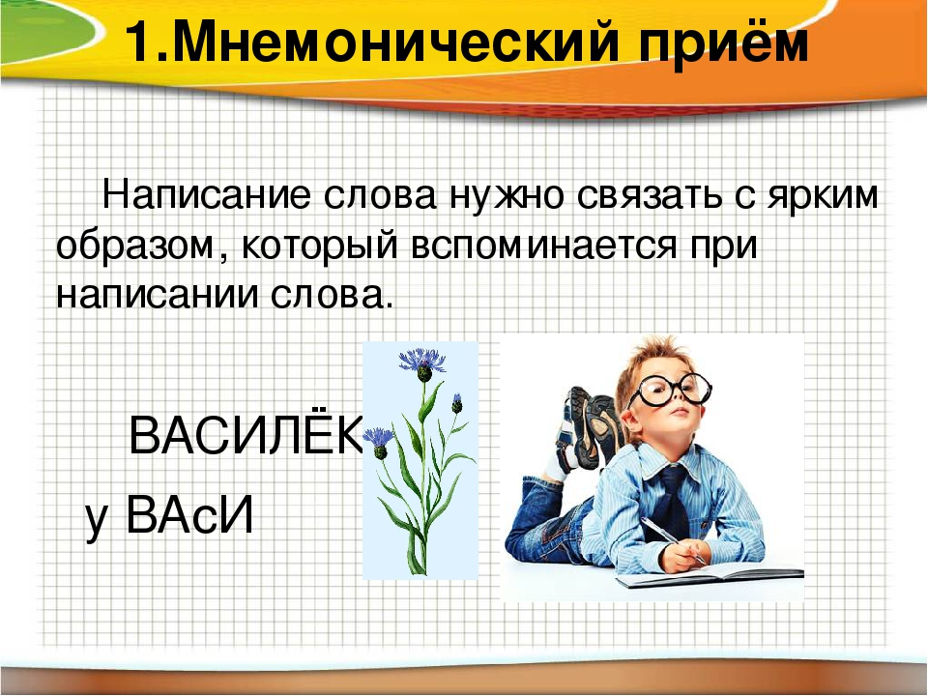
Другим приемом, который помогает осознавать правописание слова, является прием сопоставления с той основой, с тем корнем, к которому оно восходит. Например, слово « величина» восходит к древнерусскому «вель», «витрина» – к основе лат. витро. В слове «окрестность» ребята выделяют корень «крест». Они знают, что это слово связано со старославянским словом «крест».
Самый простой и популярный у детей графический прием – «мнемотехника». Они с удовольствием трудную букву в слове заменяют предметом, похожим на нее по очертаниям.
Например, в слове шофер на месте буквы о рисуют руль, в слове корзина на месте о рисунок, изображающий корзину. Эффективный прием заучивания слов - исключений является включение их в связный рассказ или предложение.
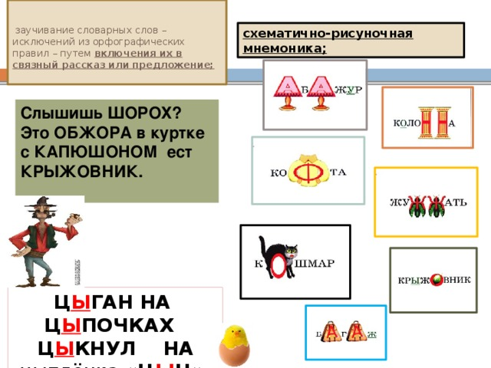
Подобным образом строю работу по разграничению паронимов. Предлагаю, например, паронимы: «грязевые-грязные», «гордая-горделивая». Ребята с удовольствием придумывают с ними шуточные стихотворные строчки.
- Грязевые ванны в Сочи принимал.
Руки, ноги грязные долго отмывал.
- Гордая осанка. Горделивый вид.
Это же Оксана на горе стоит.
Прием «звуковые ассоциации» также способствует формированию грамотного письма. Например, баран-рога (в слове «баран» в безударной позиции пишу а, потому что в слове «рога», которое ассоциируется со словом «баран» ,под ударением гласный а). Ассоциативная связь может быть:
- по цвету: береза – белая
- по месту расположения: Россия – Родина
- по вкусу: лимон – кислый.
С целью формирования пунктуационной грамотности особое внимание уделяю интонации и схемам.
Считаю нужным еще в 5 классе познакомить учащихся со всеми союзами, с понятием « односоставные предложения», со способами выражения подлежащего и типами сказуемого. Убеждена: чем раньше учащиеся начнут узнавать союзы в лицо, находить грамматическую основу предложения, тем выше будет уровень пунктуационной грамотности.
Работа со схемами, как и орфограммами, ведется каждый урок. Задания предлагаю разные:
- Запишите предложение, составьте графическую схему.
- Найдите в тексте предложения, соответствующие схемам (знаки препинания не расставлены).
- Составьте предложение по схеме.
- Использую графический диктант (составление схем предложения на слух).
Большую роль в формировании орфографической и пунктуационной грамотности играют алгоритмы. Так, разрозненный теоретический материал по темам: «не с разными частями речи», « н и нн в разных частях речи» - был мною систематизирован в виде алгоритма.
Работа с ОК, созданными на основе известной, популярной в свое время педтехнологии Шаталова-Меженко ,уже много лет оправдывает себя: ребята владеют теоретическим материалом и осознанно применяют его на практике.
На ОГЭ учащиеся также должны продемонстрировать важное умение, необходимое в дальнейшей жизни, – это умение работать с текстом. Для многих учащихся это задание является довольно сложным. Как же научить детей писать сочинение – рассуждение на морально-этическую тему?
При подготовке к сочинению-рассуждению всегда сталкиваюсь с одной и той же проблемой: дети текст не анализируют, а пересказывают. Решить эту проблему я смогла при помощи логических схем. Они могут быть созданы в ходе групповой работы. Логические схемы ребята используют при написании всех частей сочинения-рассуждения.
Мастер – класс.
- А сейчас представьте, что вы учащиеся 5 класса. Наша задача: создать в ходе групповой работы логические схемы на тему «Человечность» и на тему «Бездушие». Созданные нами логические схемы будут хорошим подспорьем при написании всех частей сочинения.
Задание: заполните пустые прямоугольники, ответив на те вопросы, которые отражены в схеме (работа в группах).
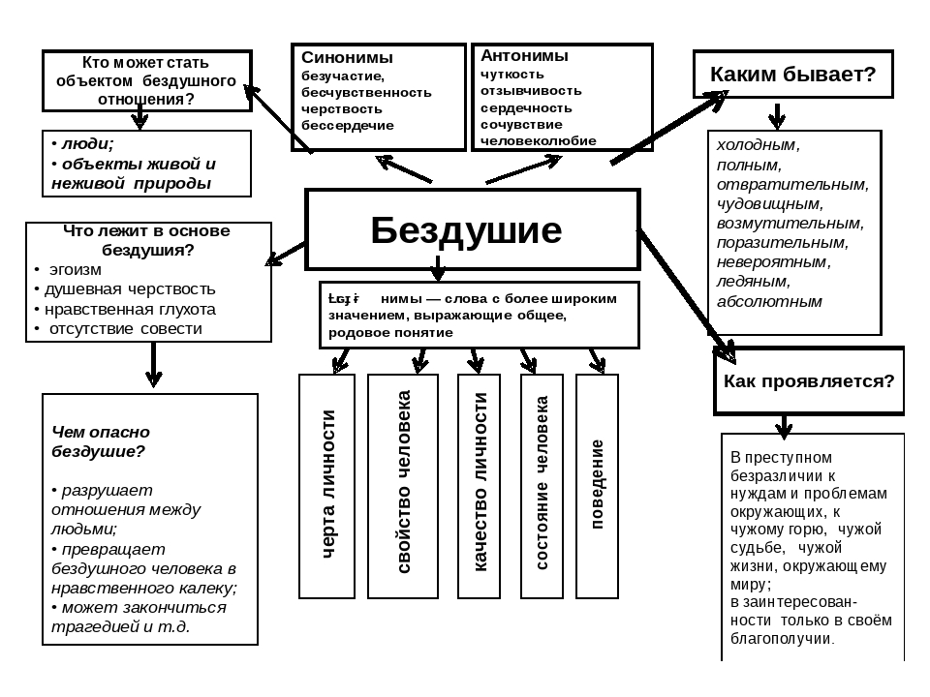
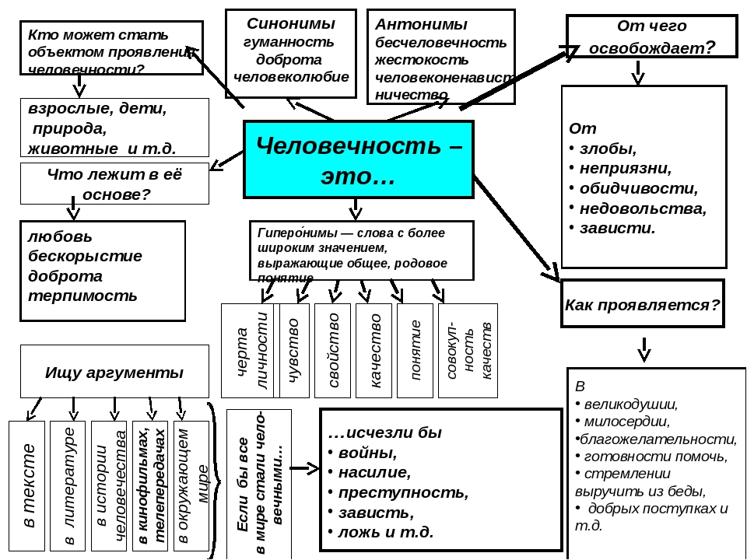
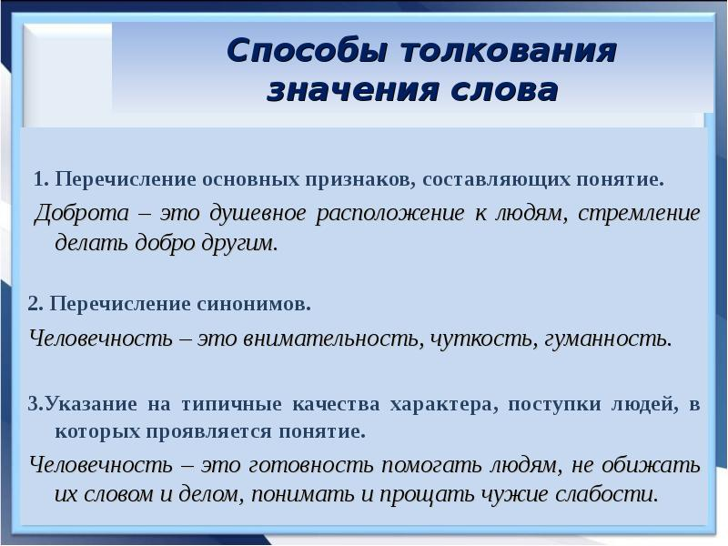
Вы можете пользоваться словарями синонимов и антонимов. Используйте предлагаемые способы толкования значения слов. Внимание! Настало время поделиться результатами групповой работы! Представитель 1 группы выходит к доске и вносит в таблицу записи в соответствии с вопросами. Вторая группа дополняет записи, не повторяя написанное. Итак, перед вами логическая схема на тему «Человечность» . и «Бездушие» . А теперь посмотрите другой вариант логической схемы на тему «Человечность». Сравните информацию, отраженную в этой логической схеме, с той информацией, которая записана на доске. Что нового вы увидели в этой логической схеме. На уроке учащиеся называют новое, я дополняю созданную ими логическую схему. Подобные логические схемы позволяют учащимся успешно справиться с данным заданием.
При написании сочинения-рассуждения предлагаю рисовать такую схему:
1.Доброта (этическое понятие)
2.Имя
3.К человеку/к животному
(по отношению к кому проявляется?)
4.Как проявляется (в каких действиях, словах, мыслях)?
Рекомендую перед тем, как читать текст, ознакомиться с заданием и сразу в ходе чтения рисовать данную схему. При повторном чтении ребята вносят дополнения, исполняют неверные записи, если неправильно поняли текст. Так, например, мы анализируем отрывок из романа Альберта Лиханова «Мой генерал». В ходе беседы рисуем схему.
- Доброта (этическое понятие)

- Мальчик (Кто проявил доброту?)

- К белке (По отношению к кому?)

- -Защищает ее (Как проявил доброту?)

-бросил вызов толпе, рискуя быть избитым;
-не мог пройти равнодушно мимо.
Затем, при повторном чтении, ребята указывают номера предложений, в которых говорится об этом.
При работе с текстом использую разные приемы. Один из них называется «чтение в кружок» или попеременное чтение.
- Итак, вы снова в роли учеников. У вас на парте лежит текст. Он один на всех. Вы будете по очереди читать его. По моему сигналу останавливаетесь. Слушающие задают вопросы по содержанию текста, а читающий отвечает. Если ответ неверен или неточен, слушающие его поправляют
А сейчас я продемонстрирую прием критического мышления «дерево предсказаний».
Этот прием заимствован у американского коллеги Дж..Белланса, работающего с художественным текстом.
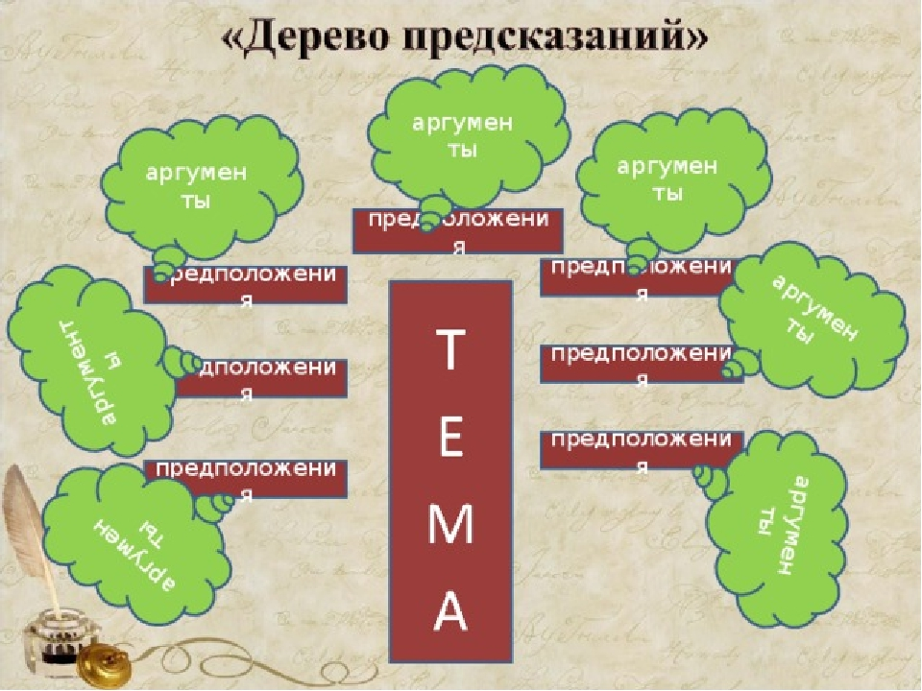
Итак, продолжаем работу в группах. Перед вами «Дерево предсказаний». Ствол дерева – тема. Ветви – предположения, которые ведутся по 2 направлениям: « возможно» и «вероятно». Листья – обоснование этих предположений, аргументы в пользу того или иного мнения. Все версии должны быть основаны на тексте, а не на домыслах и догадках. Например, как поведет себя Очумелов?
-Возвращаемся к тексту и начинаем работу (работа в группах).
- Внимание! Ваше время истекло! Слово 1 группе! Слово 2 группе!
-А теперь слушайте текст! Сбылись ли ваши предположения?
Таким образом, от того, как построен урок, каково его содержание зависят не только результаты ОГЭ, но и будущее наших выпускников. Ведь именно на уроке формируется личность ученика, его главные качества:
-коммуникабельность
-умение ориентироваться в большом потоке информации
-креативность
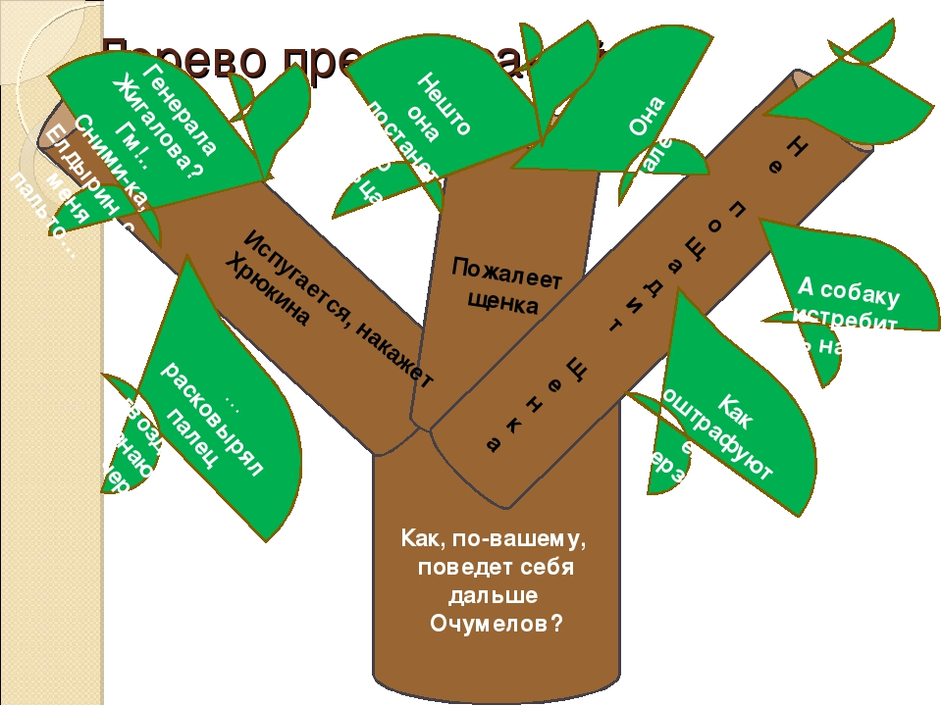
-умение своевременно и самостоятельно принимать решения и нести ответственность за свой выбор.

3.5. Экзамены. Курс на успех. Тренинг –встреча (Чебыкина Т.В., педагог-психолог МБОУ «Сухановская СОШ»)
Аннотация. В данной статье рассматривается проблема психологической подготовки обучающихся к ОГЭ и ЕГЭ. Выделяются и описываются примеры группы трудностей, с которыми может столкнуться ребенок. Представлены упражнения для снятия эмоционального напряжения и саморегуляцию. Рассматривается создание условий для успешной сдачи государственных экзаменов.
Актуальность психологической подготовки к ЕГЭ и ОГЭ трудно недооценить. Это связано и с тем, что любой экзамен является стрессовой ситуацией, и с тем, что ЕГЭ и ОГЭ - 9 как форма экзамена появились сравнительно недавно и ввиду внедрения каждый год меняются требования к проведению экзамена, и с тем, что такая форма проведения экзамена для многих выпускников является непривычной и пугающей.
Под психологической готовностью к сдаче ЕГЭ и ОГЭ подразумевается сформированность у школьника психологических свойств и социальных компетенций (психофизиологической, личностной технологической, мотивационной, самооценочной), без которых невозможна успешная сдача экзаменов.
Сегодня мы с вами будем говорить о психологической подготовке обучающихся к ОГЭ и ЕГЭ. Мне бы очень хотелось сейчас сформировать позитивное восприятие этих экзаменов, сформулировать понятие готовности, выделить трудности, возникающие у обучающихся при подготовке и рассмотреть несколько приемов саморегуляции.
Предлагаю вам начать с небольшого опроса:
- Я хорошо представляю, как проходит ЕГЭ и ОГЭ?
- ЕГЭ и ОГЭ – нужные и полезные нововведения в школе?
- Отношение учеников к ЕГЭ и ОГЭ во многом зависит от родителей и педагогов?
Хочется обратить ваше внимание на то, что существует связь между тревогой учителей, тревогой учеников и родителей, т.е. наши эмоционально негативные высказывания в адрес экзаменов очень сильно влияют на результат.
При подготовке к ОГЭ и ЕГЭ у учеников возникают различные трудности. В зависимости от причины возникновения выделяется 3 группы трудностей:
- Процессуальные. Связанные с процедурой. Можно выделить несколько групп процессуальных трудностей:
1) страх ошибиться при заполнении бланка.
2) трудности, связанные с ролью взрослого.
3) трудности, связанные с критериями оценки.
4) трудности, связанные с незнанием своих прав и обязанностей.
- Личностные. Это восприятие обучающимся ситуации экзамена, его субъективными реакциями и состоянием. Прежде всего, это высокий уровень тревоги. Ситуация экзамена является сильно стрессовой, т.к. на экзамене за ограниченное время обучающийся должен продемонстрировать все свои знания. Дефицит времени значительно повышает тревогу ученика, появляется страх «не успеть».
Основное следствие личностных трудностей – это повышенный уровень тревоги обучающихся на экзамене, что приводит к дезорганизации деятельности, снижению концентрации внимания и работоспособности.
- Познавательные. Недостаточная сформированностью некоторых учебных компонентов. И в первую очередь это трудности, связанные с особенностями переработки информации, со спецификой работы с тестовыми заданиями.
Выбор оптимальной стратегии тоже представляет трудность для обучащегося. Выбранная стратегия определяет также особенности планирования и распределения времени. Неумение планировать время приводит к тому, что у него возникает страх не успеть, а это, с свою очередь, способствует нерациональному распределению времени и снижает результаты экзамена.
Таким образом, для преодоления трудностей необходимо помогать ученику осваивать навыки работы с тестами, вырабатывать индивидуальную стратегию деятельности и что не мало важно, помочь детям овладеть приёмами регуляции и саморегуляции:
Естественные приемы регуляции организма:
- смех, улыбка, юмор;
- размышление о хорошем, приятном;
- различные движения, типа потягивания, расслабления мышц;
- наблюдение за пейзажем за окном;
- рассматривание цветов в помещении, фотографий, других приятных или дорогих для человека вещей;
- вдыхание свежего воздуха;
- чтение стихов;
- высказывание похвалы, комплиментов кому-либо просто так.
I секция.
Упражнение 1. Большим пальцем правой руки слегка нажать точку концентрации внимания, которая расположена в середине левой ладони. Повторить пять раз. То же самое проделать левой рукой на правой ладони. Выполнять упражнение спокойно, не торопясь, соблюдая определенный режим дыхания: при нажатии — выдох, при ослаблении — вдох.
• Сжать пальцы в кулак, загнув внутрь большой палец, он связан с сердечно-сосудистой системой. Сжимать кулак с усилием, спокойно, не торопясь, пять раз. При сжатии — выдох, при ослаблении — вдох. Если выполнять с закрытыми глазами, эффект удваивается.
Это упражнение способствует запоминанию важных вещей, поэтому оно уместно, например, перед началом экзаменационной работы или перед ответственным выступлением.
Упражнение 2.
Это упражнение можно делать в любом месте. Нужно сесть поудобнее, сложить руки на коленях, поставить ноги на землю и найти глазами предмет, на котором можно сосредоточить свое внимание.
1. Начните считать от 10 до 1, на каждом счете делая вдох и медленный выдох. (Выдох должен быть заметно длиннее вдоха.)
2. Закройте глаза. Снова посчитайте от 10 до 1, задерживая дыхание на каждом счете. Медленно выдыхайте, представляя, как с каждым выдохом уменьшается и наконец, исчезает напряжение.
3. Не раскрывая глаз, считайте от 10 до 1. На этот раз представьте, что выдыхаемый вами воздух окрашен в теплые пастельные тона. С каждым выдохом цветной туман сгущается, превращается в облака.
4. Плывите по ласковым облакам до тех пор, пока глаза не откроются сами.
Чтобы найти нужный ритм счета, дышите медленно и спокойно, отгораживаясь от всевозможных волнений при помощи воображения. Этот метод очень хорошо ослабляет стресс.
Через неделю начните считать от 20 до 1, еще через неделю — от 30 и так до 50.
Упражнение 3. «Я в лучах солнца».
Цель: самоопределение, рефлексия, применение приема самовнушения.
Инструкция: «Нарисуйте солнце с лучиками. В середине напишите свое имя. У каждого лучика напишите что-нибудь хорошее о себе».
Упражнения путём воздействия на определённые органы позволяют снять накопленное телом и духом напряжение, справиться со стрессом в целом.
II секция.
Упражнение 1. Попробуйте написать свое имя головой в воздухе. (Это задание повышает работоспособность мозга).
Упражнение 2. Если обстановка вокруг накалена и вы чувствуете, что теряете самообладание, этот комплекс можно выполнить прямо на месте, за столом, практически незаметно для окружающих.
· Так сильно, как можете, напрягите пальцы ног. Затем расслабьте их.
· Напрягите и расслабьте ступни ног и лодыжки.
· Напрягите и расслабьте икры.
· Напрягите и расслабьте колени.
· Напрягите и расслабьте бедра.
· Напрягите и расслабьте ягодичные мышцы.
· Напрягите и расслабьте живот.
· Расслабьте спину и плечи.
· Расслабьте кисти рук.
· Расслабьте предплечья.
· Расслабьте шею.
· Расслабьте лицевые мышцы.
· Посидите спокойно несколько минут, наслаждаясь полным покоем. Когда вам покажется, что вы медленно плывете, - вы полностью расслабились.
Упражнение 3. "Ресурсные образы"
"Вспомните или придумайте место, где вы чувствовали бы себя в безопасности, и вам было бы хорошо и спокойно. Это может быть картина цветущего луга, берег моря, поляны в лесу, освещенной теплым летним солнцем, и т. д. Представьте себе, что вы находитесь именно в этом месте. Ощутите запахи, прислушайтесь к шелесту травы или шуму волн, посмотрите вокруг, прикоснитесь к теплой поверхности песка или шершавому стволу сосны. Постарайтесь представить это как можно более четко, в мельчайших деталях".
После этого – обсуждение эффективности и чувств участников.
III секция.
1.Дыхание животом. Правильное дыхание для успокоения – первый шаг к успеху. Попробуйте делать вдохи-выдохи через живот, а не лёгкими, то округляя его, то «сдувая» и втягивая. Для регуляции движений положите руки на пупок. Длительность процедуры 2-3 минуты. Вообще эта процедура предполагает на 8 вдох, на 10 выдох, но сначала это будет трудно, поэтому нам нужна тренировка. Начнем с 4х.
Сидя или стоя, по возможности расслабить мышцы тела и сосредоточьте внимание на дыхании.
На счет от 1 до 4 делайте медленный глубокий вдох (при этом живот выпячивается вперед, а грудная клетка неподвижна);
- на следующие четыре счета проводится задержка дыхания;
- затем плавный выдох на счет от 1 до 6;
- снова задержка перед следующим вдохом на счет 1-2-3-4.
Уже через 3-5 минут такого дыхания вы заметите, что ваше состояние стало заметно спокойней и уравновешенней
2. Упражнение «Хрустальное путешествие» (зрительная техника).
Цель: эмоциональный отдых, осознание своих проблем и их преодоление, получение положительных эмоций.
Процедура: Сядьте удобно, расслабьтесь, закройте глаза. Представьте себе следующее. Вы входите в весенний яблоневый сад, медленно идете по аллее, вдыхая запах нежных бело-розовых цветов и наслаждаясь им. По узкой тропинке вы подходите к калитке, открываете ее и попадаете на душистый зеленый луг. Мягкая трава качается, приятно жужжат насекомые, ветерок ласкает ваше лицо, волосы... Перед вами озеро... Вода прозрачна и серебриста, гоняются друг за другом солнечные зайчики. Вы медленно идете к острову, идете по берегу вдоль озорного ручейка и подходите к водопаду... Вы входите в него, и сияющие струи очищают вас, наполняют силой и энергией... За водопадом – грот, тихий, уютный, в нем вы остаетесь один на один с собой. А теперь пора возвращаться. Мысленно проделайте весь свой путь в обратном направлении, выйдите из яблоневого сада и только тогда откройте глаза.
3. Вы уже все наверняка устали и сейчас я вам предлагаю встать. А теперь встаньте пожалуйста на носочки и простойте столько сколько сможете.
- Сколько вы сможете продержаться?
Представьте, что дети находятся именно в таком напряжении. Как вы думаете, сколько смогут выдержать они? Поэтому необходим баланс нагрузки и отдыха.
Экзамены требуют большого напряжения сил, ясной мысли, смекалки. Нередко в это время некоторые дети утрачивают аппетит, худеют, плохо спят. И от того, насколько правильно будет организован режим занятий и отдыха, во многом зависит и успешная сдача экзаменов, и сохранение здоровья.

3.6. Эффективные приемы обучения смысловому чтению на различных ступенях образования как один из эффективных способов успешной сдачи ОГЭ (Снигирева Т.Ю, учитель русского языка и литературы МБОУ «Сухановская СОШ»)

Аннотация. В данной статье рассматриваются приемы обучения смысловому чтению на различных ступенях образования, возможность применения данных приемов при подготовке к ОГЭ, ЕГЭ и ВПР.

Цель: обмен опытом педагогической деятельности по организации системы работы с текстом на уроках как одной из форм эффективной подготовки к сдаче ОГЭ, ЕГЭ и ВПР.
Задачи:
- продемонстрировать коллегам приемы работы с текстом;
- прокомментировать эффективность применения данных приемов;
- отработать приемы работы с текстом на деятельностной основе (работа в группах).
Цель смыслового чтения – максимально точно и полно понять содержание текста, уловить все детали и практически осмыслить извлеченную информацию. Это внимательное вчитывание и проникновение в смысл с помощью анализа текста.
Тем не менее, для качественного выполнения работы, для того, чтобы набрать как можно большее количество баллов, нужно уметь выполнять задания разной сложности.
Смысловое чтение, как уже было сказано, тесно связано с технологией критического мышления. Всем известно, что современные дети необходимую информацию в основном получают из интернета. И чаще всего они, не задумываясь, верят всему, что там написано, даже не пытаясь анализировать содержание прочитанного. По этой причине очень важно развивать в детях умение критически мыслить, а значит, не просто читать, а читать С МЫСЛЬЮ, отсюда и название «смысловое» чтение. Также все государственные экзамены и ВПР составляются на основе этой технологии.
Приём «Верите ли вы …»
1. Верите ли вы, что можно детей научить учиться?
2. Верите ли вы, что школа может существовать без детей?
3. Верите ли вы, что всё это происходит ради детей?
4. Верите ли вы, что учитель находится в постоянном поиске новых идей?
5. Верите ли вы, что по окончании мастер – класса вы что-нибудь возьмёте для своей педагогической копилки?
6. Верите ли вы, что работа с текстом не влияет на развитие речи ребёнка?
8. Верите ли вы, что формирование читательской грамотности – не играет роли в образовании детей?
Прием «Задай вопрос».. Не читая текст, напишите во втором пункте вопросы, которые, по вашему мнению, можно задать по тексту.
Прием «Разговор с автором». Представьте, что вы можете поговорить со автором. О чем бы вы его спросили? (обсуждение)

Прием кубик Блума. Методика использования:

1. Понадобится обычный бумажный куб, на гранях которого написано:

• Назови.

• Почему.

• Объясни.

• Предложи.

• Придумай.

• Поделись.

2. Формулируется тема урока. То есть тема должна обозначить круг вопросов, на которые придется отвечать.

3. Учитель бросает кубик. Выпавшая грань укажет: какого типа вопрос следует задать. Удобнее ориентироваться по слову на грани кубика — с него и должен начинаться вопрос.
- Тому, кто поймает кубик, нужно выполнить задание, ориентируясь на выпавшее слово, и задать его одному из коллег.
Прием «Шесть шляп». Класс делится на группы, каждая группа надевает шляпы одного цвета. Предлагаю надеть такие шляпы. В зависимости от цвета, все выполняют задания.
- Белая — самая нейтральная. Поэтому участники этой группы оперируют только фактами. То есть доказывают, почему все произошло именно так, а не иначе.
- Желтая — солнечная, радостная, позитивная. Участники этой группы ищут выгоды предложенного решения, обрисовывают только положительные моменты.
- Черная — негативная, мрачная, отрицающая. Эта группа должна высказать сомнение, найти аргументы против.
- Красная — эмоции, страсть. Эта группа высказывает только эмоциональное восприятие заданной ситуации, без обоснования своих выводов.
- Зеленая — творческая, креативная. Участники этой группы предлагают новые решения заданной ситуации, которые могут быть самыми фантастическими и неожиданными.
- Синяя — нейтральная, оценочная. По сути, в этой группе собираются эксперты, аналитики, которые оценивают предложения всех групп и находят оптимальное решение.
На этапе рефлексии можно использовать прием «Всё в твоих руках». На листе бумаги обведите левую руку. Каждый палец – это какая-то позиция, по которой надо высказать свое мнение. Поставьте галочки на тех пальцах, позиции которых соответствуют вашему внутреннему ощущению.
БОЛЬШОЙ ПАЛЕЦ – для меня было многое важным и интересным.
УКАЗАТЕЛЬНЫЙ – использованные приемы в мастер-классе буду применять в
своей деятельности.
СРЕДНИЙ – для меня было недостаточно данной информации
БЕЗЫМЯННЫЙ - не все приёмы работы с текстом представлены ясно.
МИЗИНЕЦ - данные приёмы мне известны, но я их не применяю.
Таким образом, стратегия смыслового чтения формирует:
- познавательный интерес;
- развивает речь;
- улучшает запоминание материала;
- активизирует воображение;
- появляется внимание к слову;
- умение сопоставлять факты и делать умозаключения

3.7. Информатика. Приёмы подготовки к ОГЭ (Семенищев А.В., учитель информатики МБОУ «Сухановская СОШ»)

Аннотация. В данной статье рассматривается прием подготовки обучающихся к ОГЭ по информатике. Выделяются и описываются примеры групп трудностей, с которыми может столкнуться ребенок при сдаче экзамена.

Теория
Расскажу о педагогической новинке, которую я применяю при подготовке к огэ: супертехника.
Как я уже сообщил у меня 2 группы - 1 группа слабые ученики, анализируя почему они выбрали информатику, по критерию оценивания, взятого с сайта фипи видно, что для успешной сдачи нужно наименьшее количество, чем по остальным предметам.
Супертехника - зачем это нужно. А позволяет она нам избавиться от таких понятий как конъюнкция, дизъюнкция и т.д. Описание понятий можно прочитать на слайде, для того что бы понимать эти понятия нужна таблица истинности.
Конъю́нкция — логическая операция, по смыслу максимально приближенная к союзу «и». Синонимы: логи́ческое «И», логи́ческое умноже́ние, иногда просто «И».
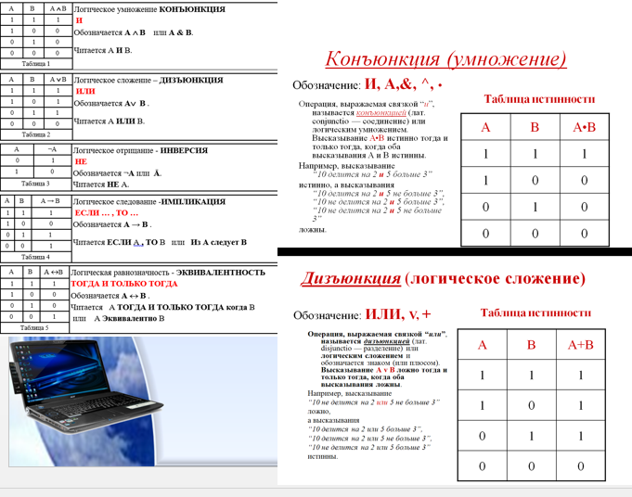
Дизъю́нкция — логическая операция, по своему применению максимально приближённая к союзу «или» в смысле «или то, или это, или оба сразу»
Критерии проверки и оценивания заданий по информатике на ОГЭ в 2020 году. Для выпускников 9 классов.
Максимальное количество баллов, которое может получить экзаменуемый за выполнение всей экзаменационной работы, – 19 баллов. Таблица 11 Шкала пересчета суммарного первичного балла за выполнение экзаменационной работы в отметку по пятибалльной шкале Отметка по пятибалльной шкале «2» «3» «4» «5» Суммарный первичный балл за работу в целом 0 – 4 5 – 10 11 – 16 17 – 19 Результаты экзамена могут быть использованы при приеме обучающихся в профильные классы средней школы. Ориентиром при отборе в профильные классы может быть показатель, нижняя граница которого соответствует 14 баллам.
Практическая часть
Рассмотрим задание решая по такому типу.
Для какого из приведенных чисел истинно высказывание:
(число > 100) И НЕ (число не четное) ?
- 35 2) 4598 3) 54321 4) 24
(число > 100) И НЕ (число не четное)=1
Подставляем число 35, и запишем выражение в виде двоичной системы счисления. 0 – ложь, 1 – истина.
0*0=0
1*1=1
1*0=0
0*1=0
Решение по супертехнике
Для какого из приведенных чисел ИСТИННО высказывание:
(число > 100) И НЕ (число не четное) ?
- 35 2) 4598 3) 54321 4) 24
Высказывание ИСТИНО и союз И значит все правильно, число больше 100
Это 2 и 3 вариант, не число не четное, число четное, остается вариант 2.
Теперь с ложью:
Для какого из приведенных чисел ЛОЖНО высказывание:
(число < 40) ИЛИ НЕ (число четное) ?
- 35 2) 4598 3) 54321 4) 24
Там где ложь все надо сделать наперекор, либо наоборот, ответ вариант 2.
Эта технология подходит как для цифр так и для букв.
Еще один пример применения супертехники.
Для какого из приведенных названий птиц ИСТИННО высказывание:
НЕ ((первая буква гласная) ИЛИ (последняя буква согласная))?
Если убрать не, то и выражение измениться
(первая буква гласная) ИЛИ (последняя буква согласная)?
Переписываем. Для какого из приведенных названий птиц ЛОЖНО высказывание:
Рассмотрим демо версию 2020 и поработаем с заданием 3
Напишите наименьшее число x, для которого истинно высказывание:
(x > 16) И НЕ (x нечётное).
У нас истина и союз и значит все должно быть правильно.
Больше 16 число 17 и по второй половине видим что х должно быть четное значит ответ 18.
СПИСОК САЙТОВ
- http://onlinetestpad.com/ru-ru/Category/Informatics-GIA-57/Default.aspx - Тесты ГИА по информатике в online Test Pad
- http://informikt.narod.ru/ - сайт Осиповой Е.В. задания
- http://easyinformatics.ru/ - задания с решениями
- http://www.fipi.ru/ - открытый банк заданий
- http://www.klyaksa.net - тесты ГИА по информатике в online
- http://kpolyakov.narod.ru

3.8. Химия и биология. Приёмы подготовки к ОГЭ (Третьякова Е.Г., учитель химии, биологии МБОУ «Сухановская СОШ»)

Аннотация. В данной статье рассматриваются особенности подготовки обучаемых к ОГЭ по химии и биологии. Дано пояснение почему обучаемые разделены на две группы. Рассказано как учитель знакомит с требованиями к экзамену.
Представлены наиболее сложные задания ОГЭ по биологии.

Из 14 девятиклассников сдавать ОГЭ по биологии пожелали 8 человек. Учащиеся по своим способностям разные, поэтому я их разделила на две группы: в первую группу объединила четыре человека, способности которых к изучению биологии достаточно высокие, во вторую группу вошли учащиеся, которые испытывают затруднения в изучении биологии, но экзамен выбрали все равно.
Итак, в первую группу вошли: Зиннатова Алина, Попкова Юля, Мирошниченко Алексей и Тонкова Снежана.
Во вторую группу я объединила Теремкову Илону, Снигиреву Екатерину, Тонкову Ольгу и Юровского Евгения. Не для кого не секрет, что дети очень часто выбирают не столько предмет, сколько учителя, в надежде, что он научит или заставит выучить предмет. Со второй группой примерно так и получилось.
Химию сдавать пожелали два человека: Мирошниченко Алексей и Тонкова Снежана. Так получилось, что Алексей выбирал между обществознанием и химией. В течение первой и второй четверти посещал консультации по обоим предметам, и в конце концов выбрал химию.
На первом занятии знакомлю учащихся с кодификатором элементов содержания и требований к уровню подготовки обучающихся, шкалой перевода баллов в оценки, системой оценивания выполнения отдельных заданий и экзаменационной работы в целом.
И по химии и по биологии мы начали повторять по темам: по биологии начали повторение с материала пятого класса до восьмого, а по химии - с материала восьмого класса. Так мы повторяли в течение первой и второй четверти. Начиная с третьей четверти мы повторяем по тестам ОГЭ по биологии и химии.
Работа включает в себя 32 задания и состоит из двух частей.
Часть 1 содержит 28 заданий с кратким ответом: 22 задания базового уровня сложности с ответом в виде одной цифры, соответствующей номеру правильного ответа; 6 заданий повышенного уровня сложности, из которых 2 с выбором и записью трех верных ответов из шести, 3 на установление соответствия элементов двух информационных рядов (в том числе задание на включение пропущенных в тексте терминов и понятий, на соотнесение морфологических признаков организма или его отдельных органов с предложенными моделями по заданному алгоритму), 1 на определение последовательности биологических процессов, явлений, объектов.
Часть 2 содержит 4 задания с развернутым ответом, из них: 1 повышенного уровня сложности на работу с текстом, предполагающее использование информации из текста контекстных знаний для ответа на поставленные вопросы; остальные высокого уровня сложности: 1 на анализ статистических данных, представленных в табличной форме; 2 на применение биологических знаний для решения практических задач.

Шкала перевода баллов в оценки:
«2» – от 0 до 12
«3» – от 13 до 25
«4» – от 26 до 36
«5» – от 37 до 46

Система оценивания выполнения отдельных заданий и экзаменационной работы в целом
За верное выполнение каждого из заданий 1–22 выставляется 1 балл. В другом случае – 0 баллов.
За верное выполнение каждого из заданий 23–27 выставляется 2 балла. За ответы на задания 23 и 24 выставляется 1 балл, если в ответе указаны две любые цифры, представленные в эталоне ответа, и 0 баллов во всех других случаях. Если экзаменуемый указывает в ответе больше символов, чем в правильном ответе, то за каждый лишний символ снижается 1 балл (до 0 баллов включительно). За ответ на задание 25 выставляется 1 балл, если допущена одна ошибка, и 0 баллов, если допущено две и более ошибок. За ответы на задания 26 и 27 выставляется 1 балл, если на любой одной позиции ответа записан не тот символ, который представлен в эталоне ответа, и 0 баллов во всех других случаях. За полное верное выполнение задания 28 выставляется 3 балла; 2 балла, если на любой одной позиции ответа записан не тот символ, который представлен в эталоне ответа; выставляется 1 балл, если на любых двух позициях ответа записаны не те символы, которые представлены в эталоне ответа, и 0 баллов во всех других случаях. Задания 29–32 оцениваются в зависимости от полноты и правильности ответа.
Максимальный первичный балл за выполнение всей работы – 46.
На выполнение экзаменационной работы отводится 3 часа (180 минут).

Практическая часть
В группы выданы задания, попробуйте выполнить то, что ученики выполняют на экзамене
МОРСКАЯ КОРОВА
Морская, или стеллерова, корова — полностью истребленное человеком млекопитающее отряда сирен.
Впервые люди увидели морских коров в ноябре 1741 года, когда судно командора Витуса Беринга «Святой Петр», участвовавшее во Второй Камчатской экспедиции, потерпело крушение при попытке встать на якорь у острова, впоследствии названного именем Беринга.
Георг Стеллер, натуралист и врач экспедиции, был единственным специалистом с естественнонаучным образованием, кто лично видел и описал этот вид.
По Стеллеру, самка коровы достигала 295 дюймов (около 7,5 м) в длину. В обхвате самка имела 22 фута (6,6 м). Вес самки, измеренной Стеллером, был около 3,5 т.
Голова была в сравнении с размерами тела очень небольшой, причем корова могла свободно двигать ей как в стороны, так и вверх-вниз. Конечности представляли собой короткие закругленные ласты с суставом посередине, оканчивавшиеся роговым наростом, который сравнивали с конским копытом. Тело оканчивалось широкой горизонтальной хвостовой лопастью с выемкой посередине.
Кожа стеллеровой коровы была голой, складчатой и чрезвычайно толстой и, по выражению Стеллера, напоминала кору старого дуба. Цвет ее был от серого до темно-коричневого. Один из немецких исследователей, изучавший сохранившийся кусок кожи стеллеровой коровы, установил, что по прочности и эластичности она близка к резине современных автомобильных покрышек. Возможно, такое свойство кожи было защитным приспособлением, спасавшим животное от ранений о камни в прибрежной зоне.
Ушные отверстия были настолько маленькими, что почти терялись среди складок кожи. Глаза были также очень небольшими, по описаниям очевидцев — не больше, чем у овцы. Мягкие и подвижные губы были покрыты вибриссами толщиной со стержень куриного пера. Верхняя губа не была раздвоенной. Зубов у стеллеровой коровы не было. Пищу она перетирала с помощью двух роговых пластин белого цвета (по одной на каждой челюсти).
Большую часть времени стеллеровы коровы кормились, медленно плавая на мелководье, часто используя передние конечности для опоры на грунт. Кормом ей служили исключительно водоросли, прежде всего морская капуста. Поведение данного животного отличалось медлительностью, апатичностью и отсутствием страха перед человеком. Эти факторы облегчали добычу коров английским, французским и американским китобоям. Сыграла роль и невысокая численность коров на момент открытия около двух тысяч. Привязанность этих животных друг к другу была весьма сильной. Описано, как самец в течение трех дней приплывал к убитой самке, лежавшей на берегу. Так же вел себя и детеныш другой самки, забитой промышленниками. Стеллерова корова обитала только у побережья Командорских островов.
Хищническое истребление животных ради вкуснейшего мяса привело к полному исчезновению морских коров к 1768 году.
Появляющиеся изредка сообщения о наблюдении морских коров в ряде районов Камчатского края не подтверждены. От морских коров, которые могли стать первыми одомашненными морскими млекопитающими, осталось только несколько скелетов и кусков кожи.
Используя содержание текста «Морская корова» и собственные знания, ответьте на следующие вопросы.
1) У побережья каких островов обитала морская корова?
2) Сколько зубов насчитывалось у стеллеровой коровы?
3) К чему привел хищнический промысел стеллеровой коровы?

Изучите таблицу «Нормальные показатели общего анализа крови». Ответьте на вопросы.
Нормальные показатели общего анализа крови

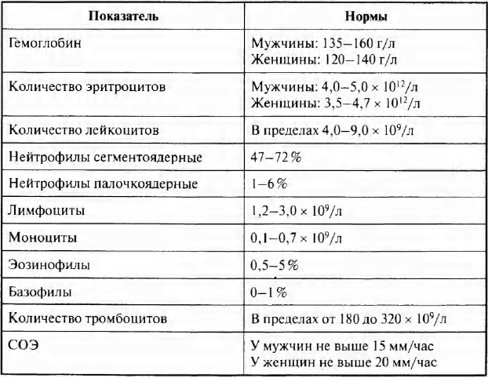

В результате анализа крови у пациента было установлено количество лейкоцитов 10 х 10⁹/л и лимфоцитов 3,7 х 10⁹/л.
1) Какое заключение можно сделать о количестве этих клеток в крови пациента?
2) Что может быть причиной таких значений этих показателей?
3) Подтвердит или опровергнет этот диагноз повышенное СОЭ?

Антон готовится к соревнованиям по гребле на каноэ и два часа провёл тренируясь. Поужинать он решил в столовой. Используя данные таблиц, предложите Антону оптимальное по калорийности и соотношению белков меню из перечня предложенных блюд и напитков для того, чтобы компенсировать энергозатраты тренировки.
При выборе учтите, что Антон обязательно закажет блюда всех категорий. Однако он недавно переболел гриппом и старается употреблять блюда наиболее полезные для организма и нежирные.
В ответе укажите энергозатраты тренировки, рекомендуемые блюда, калорийность ужина и количество жиров в нём.
Таблица энергетической и пищевой ценности продукции столовой

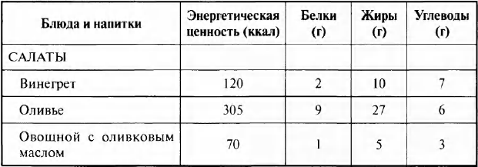

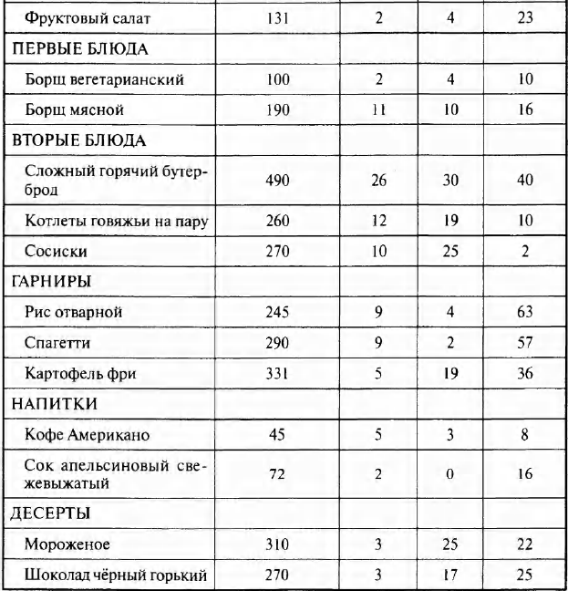

Критерии оценивания выполнения задания | Баллы
Правильный ответ содержит все перечисленные элементы при отсутствии биологических ошибок | 3
Ответ содержит два из названных выше элементов при отсутствии биологических ошибок  ИЛИ  Ответ содержит три из названных выше элементов при наличии негрубых биологических ошибок | 2
Ответ содержит один из названных выше элементов при отсутствии биологических ошибок  ИЛИ  Ответ содержит два из названных выше элементов при наличии негрубых биологических ошибок | 1
Ответ содержит один любой из названных выше элементов при наличии негрубых биологических ошибок  ИЛИ  Ответ неправильный | 0
Максимальный балл | 3

Правильный ответ должен содержать следующие элементы:
1) У побережья Командорских островов.
2) Зубов у стеллеровой коровы не было.
3) К полному уничтожению всех морских коров. К исчезновению вида.

Критерии оценивания выполнения задания | Баллы
Ответ включает все названные выше элементы и не содержит биологических ошибок | 3
Ответ включает 2 из названных выше элементов и не содержит биологических ошибок.  ИЛИ  Ответ включает 3 названных выше элемента, но содержит негрубые биологические ошибки | 2
Ответ включает 1 из названных выше элементов и не содержит биологических ошибок.  ИЛИ  Ответ включает 2 из названных выше элементов, но содержит негрубые биологические ошибки | 1
Ответ неправильный | 0
Максимальный балл | 3

Правильный ответ должен содержать следующие элементы:
1) Количество лейкоцитов и лимфоцитов выше нормы.
2) Лейкоциты и лимфоциты — это клетки иммунной системы организма, и повышение их количества указывает на наличие инфекции или воспаления.
3) Повышенное СОЭ подтверждает воспаление.

Критерии оценивания выполнения задания | Баллы
Ответ включает в себя все названные выше элементы, не содержит биологических ошибок | 3
Ответ включает в себя два из названных выше элементов и не содержит биологических ошибок, ИЛИ ответ включает в себя три названных выше элемента, но содержит биологические ошибки | 2
Ответ включает в себя один из названных выше элементов и не содержит биологических ошибок, ИЛИ ответ включает в себя два из названных выше элементов, но содержит биологические ошибки | 1
Ответ неправильный | 0
Максимальный балл | 3
Верно указаны следующие элементы ответа:
1) Энергозатраты тренировки — 780 ккал (6,5 ккал/мин х 120 мин).
2) Рекомендуемые блюда: салат овощной, котлеты говяжьи, рис отварной, сок апельсиновый, фруктовый салат.
3) Калорийность рекомендованного ужина — 778 ккал, (салат овощной — 70 ккал + котлеты говяжьи — 260 ккал + рис отварной — 245 ккал + апельсиновый сок — 72 ккал + фруктовый салат — 131 ккал), количество жиров (5г + 19г + 4г + 0г + 5г) = 33г.

3.9. Обществознание. Приёмы подготовки к ОГЭ (Корякова П.С., учитель обществознания МБОУ «Сухановская СОШ»)

Аннотация: В статье рассматриваются проблемы подготовки к ОГЭ по обществознанию, так же приемы по подготовке к экзамену по обществознанию с приведение примеров практических упражнений на работу с терминами (определениями) и работу с текстами.

Основной государственный экзамен (ОГЭ) – это форма государственной итоговой аттестации по образовательным программам основного общего образования. При проведении ОГЭ используются контрольные измерительные материалы стандартизированной формы. Основанием получения аттестата станет успешное сдача ГИА-9 по 4 учебным предметам – обязательным и по выбору.

Проблема: как организовать обучение, чтобы достичь цели и решить задачи, поставленные в образовательном стандарте и подготовить выпускников к ОГЭ?
Этапы работы
1 этап – работа с понятиями на уроках;
2 этап – работа с текстами: развитие навыков внимательного прочтения текста; составление плана простого и сложного;
3 этап – работа с рабочими тетрадями, закрепление и самопроверка своих знаний;
4 этап – работа с тренажёрами, выполнение тестовых заданий, сформированных в соответствии с кодификатором ОГЭ;
5 этап – внеклассная работа по предмету в целях дальнейшего углубления, систематизации и классификации знаний
Приемы работы с понятиями и терминами
- терминологическое лото
- «полётного повторения»
- литературные приемы(антонимы, синонимы)
- "Четвертый лишний"
- "Продолжи ряд« и т.д.
На уроке при работе с текстом, с документом столкнулась с рядом проблем:
- Учащиеся не могут найти необходимую информацию, проанализировать и обобщить неупорядоченные сведения.
- Не умеют использовать приобретенные знания и умения в практической деятельности.
- Не обладают навыком преобразования информации, представленной в различных знаковых системах (текст, схема, таблица, диаграмма).
- Не способны извлекать из неадаптированных оригинальных текстов (философских, научно-популярных, публицистических, художественных) знания по заданным темам. А все это нам необходимо при выполнении второй части экзаменационной работы при работе с текстом.
Цель: формирование у учащихся умения работы с текстом.
Задачи:
- Выделять в тексте главные положения и мысли.
- Составлять различные виды планов.
- Развертывать текст, строя по плану собственное высказывание.
- Конспектировать текст.
- На основе сопоставления нескольких источников восстанавливать поврежденный текст.
- Составлять устное или письменное высказывание на основе представленной цифровой информации.
Основные формы и методы работы с текстом, позволяющие решить эти задачи:
- 1. Составление вопросов к тексту и ответы на них.
- 2. Комментированное чтение текста.
- 3. Аналитическое чтение текста.
- 4. Деление текста на смысловые части.
- 5. Составление тезисного плана.
- 6. Составление конкретизирующих, сравнительных, хронологических обобщающих таблиц.
- 7. Подбор примеров, раскрывающих основные идеи текста.
- 8. Восстановление деформированного текста на основе полученных знаний.
- 9. Составление логической схемы.
- 10. Преобразование цифровой информации (графика, статистической таблицы, диаграммы) в собственный текст.
Главные аспекты при подготовке к ОГЭ
- Максимально использовать урок при подготовке к ОГЭ.
- Уделять большое внимание самостоятельной работе учащихся с учебником
- У каждого сдающего экзамен ребенка должен быть кодификатор, где он будет отмечать темы, которые он выучил и какие ему необходимо еще познать.
- Учащиеся должны иметь дидактические материалы для систематизации учебной информации и эффективного усвоения объектов проверки ОГЭ по предмету (тестов, планов, таблиц и др.).
- Систематически работать с текстами, содержащими научную информацию, постоянно обращаться к материалам СМИ, их анализу.
- Обучать учащихся правилам оформления выполненного задания, технологиям выбора верного ответа.
- Использовать алгоритмы, памятки, клише для выполнения тех или иных типов заданий.
- Проводить обязательно текущий поурочный и итоговый контроль по отдельным компонентам содержания кодификатора.
- Коллективный разбор сложных тестовых заданий, организация анализа ошибок.
- В тестах для учащихся использовать материалы тех авторов, которые участвуют в составлении КИМов .

Приложение 1. Терминологическое лото
Политические лидеры 13  ДОНАЛЬД ТРАМП –    американский президент,  бизнесмен и политический деятель, член Республиканской партии, медиамагнат, писатель, президент строительного конгломерата Trump Organization, основатель компании Trump Entertainment Resorts, специализирующейся на игорном и гостиничном бизнесе. | Право 14  НОРМЫ ПРАВА –  установленное государством общеобязательное правило поведения, поддерживается силой государства | Социальная сфера 15  СОЦИАЛЬНЫЙ ЛИФТ –  путь, перемещение людей из одних социальных групп в другие (армейская служба, получение престижного образования, удачное вступление в брак, приобретение собственности)
Духовная сфера 16  «БУРИДАНОВ ОСЕЛ» -  нарицательное выражение французского философа Ж.Буридана (1300-1358) о неумении сделать правильный выбор | Экономическая сфера 17  ПРИНЦИПЫ МАРКЕТИРНГА –  изучение рынка воздействие  на рынок  проникновение  на рынок | Политическая сфера 18  ПОЛИТОЛОГИЯ –  Система наук о политике, политической власти, полит.отношениях, полит.культуре

Приложение 2. Работа с текстом
Социальная структура
В современном западном обществе различают высший, средний и низший классы. Ряд социологов выделяет как отдельную группу рабочий класс. Одним из критериев их различения выступают богатство и доход.
Богатство — это все достояние, принадлежащее человеку. Оно включает в первую очередь дом, землю, то есть недвижимость. К нему относятся также сбережения, акции. Доход состоит из заработной платы за труд, а также доходов, получаемых от капиталовложений (проценты или дивиденды).
Высший класс численно невелик — всего несколько процентов от общей численности населения, но ему принадлежит значительная доля богатства. Вместе с тем количество людей, владеющих акциями, возрастает. Так, в Англии в 1979 г. таких было всего 5%, а в конце 80-х годов — уже более 20% населения были держателями акций.
Средний класс образуют представители мелкого и среднего бизнеса, а также специалисты высокого класса, служащие различных категорий. Рабочий класс состоит из так называемых синих воротничков — людей, занятых физическим трудом. Низший класс образуют, среди прочих, люди, подолгу остающиеся без работы.
Некоторые социологи считают, что классовые различия в экономически развитых странах утрачивают свое значение. Налоги, направленные против богатых, в сочетании с пособиями для неимущих и нетрудоспособных сглаживают различие между верхами и низами.
(По кн. Э. Гидденса «Социология». М., 1999. С. 204, 208)

1. Составление таблицы по тексту
Сравнительная таблица
Этапы составления сравнительных таблиц:
- Выделить существенные признаки (линии), по которым целесообразно провести сопоставление; сформулировать их в виде краткого плана, записать в первую графу таблицы;
- В соответствующие графы горизонтально заносятся сведения по каждой линии сравнения;
- Формулируется частный вывод о сходстве и различии сравниваемых объектов;
- Итоги всей сравнительной работы сходятся в общем выводе.

 | Высший класс | Средний класс | Результаты сравнения
Характер труда
Представители класса

2. Составление таблицы по тексту
Концептуальная таблица
Данный вид таблицы можно использовать, когда необходимо провести сравнение нескольких объектов по нескольким вопросам. По горизонтали располагается, то, что подлежит сравнению, а по вертикали различные черты и свойства, по которым это сравнение происходит.
 | Высший класс | Средний класс
Характер труда
Представители класса
Численность

3. Приём «Рокировка»
С одной из проблем, с которыми сталкиваются учащиеся это неумение последовательно, логически осветить какой-либо вопрос или раскрыть тему на основе прочитанного текста. Последовательно раскрывая эти вопросы в таблице, можно получить достаточно логически связный и полный рассказ. Данный прием используется также, когда необходимо сократить текст.
№п\п | Вопрос | Ответ
1 | Что?
2 | Где?
3 | Когда?
4 | Кто?
5 | Как?
6 | Почему?

4. Кластер
Кластер – ( от англ. – cluster- гроздь) — это способ графической организации материала, позволяющий сделать наглядными те мыслительные процессы, которые происходят при погружении в тот или иной текст. Кластер является отражением нелинейной формы мышления. Иногда такой способ называют «наглядным мозговым штурмом». Последовательность действий при построении кластера проста и логична:
Этапы составления кластера:
- Посередине чистого листа (классной доски) написать ключевое слово или тезис, который является «сердцем» текста;
- Вокруг «накидать» слова или предложения, выражающие идеи, факты, образы, подходящие для данной темы. (Модель «планета и ее спутники»);
- По мере записи, появившиеся слова соединяются прямыми линиями с ключевым понятием. У каждого из «спутников» в свою очередь тоже появляются «спутники», устанавливаются новые логические связи.

  - Современные тренды образования. Какие основные методические аспекты подготовки обучающихся с различным уровнем учебных возможностей можно применить при подготовке к государственной итоговой аттестации в 9 классе (Белоногова Л.А., заместитель руководителя по УВР МБОУ «Березовская ООШ»)

«Если бы у меня был один час для решения
какой-то проблемы и моя жизнь зависела
бы от её разрешения, я бы потратил первые
55 минут на то, чтобы сформулировать вопрос.
Альберт Эйнштейн

В нашем современном мире понятие «глобализация» понимается как процесс возрастания роли мировых систем, расположенных вне государства и национальной культуры, даже при наличии доминирующих национальных культур. Следует различать глобализацию от интернационализации, представляющую собой неотделимое от новых форм общественной жизни и новых парадигм производства знания.
Образовательные классы, несомненно, становятся неоднородными, что будет отражаться на уровне образования. Поднимается закономерно вопрос подготовки образовательной системы для таких неоднородных классов, в которых будут встречаться обучающиеся разных уровней, разных слоев общества, социально-экономических классов и культур. Возникает вопрос, способна ли система образования и труда адекватно распознавать изменяющиеся тенденции в образовании и подготовки специалистов (учителей, образовательных менеджеров) для рынка труда и своевременно внедрять их в образовательный процесс, чтобы получать качественные результаты образования?
Обучающихся важно ориентировать на решение проблем по смягчению последствий сдачи неуспешной государственной итоговой аттестации. Важно, чтобы обучающиеся имели возможность находить ответы на возникающие проблемы, с целью укрепления устойчивости образовательных компетенций.
Школьникам в сложном и быстро меняющемся мире необходимо уметь понимать связь между своими ежедневными решениями и возможными долгосрочными последствиями, которые могут отразиться как на них, так и на обществе в целом. Возникает стандартный вопрос, какие виды работ следует освоить обучающимся, которые должны быть, как и учитель, чувствительны к изменяющейся образовательной ситуации, и как лучше подготовить подростков к ОГЭ? Как для достижения пролонгированной цели достичь желанного результата, при этом быть достаточно успешным? Давайте попробуем разобраться.
Возрастает роль непрерывного образования и постоянного обновления навыков. Здесь намеренно встают вопросы: Должна ли какая-либо форма обучения на протяжении всей жизни быть обязательной? Должно ли обучение на протяжении всей жизни быть «правом»? Как и что правильно делать?
Современные технологии позволяют нам дать всем детям, независимо от их социального происхождения, где они живут или работу, которую выполняют их родители, одинаковый шанс учиться, встречаться с людьми - если не лично, то через Интернет -которые выполняют все виды работ, помочь им понять огромный спектр возможностей.
Для того, чтобы эффективно функционировать в современном обществе все субъекты образовательных отношений должны иметь возможность находить общий язык и сотрудничать с другими людьми, которые могут выглядеть или думать не так, как они. С изменением демографии и большим упором на командную работу, как в школе для детей, так и на работе (для взрослых в школе), социальные навыки становятся все более ценными в обществе и приобретают существенное значение, начиная с самого раннего возраста. В мире разнообразных культурных, идеологических и политических взглядов должна ли образовательная система учить людей ценить различные идеи и видения при всем их разнообразии?
Наша образовательная система мобильна, так как от ситуации постоянно актуализируются целевые смыслы образования. Так в национальном проекте ОБРАЗОВАНИЕ четко позиционируются цели:
- обеспечение глобальной конкурентоспособности российского образования, вхождение Российской Федерации в число 10 ведущих стран мира по качеству общего образования;
- воспитание гармонично развитой и социально ответственной личности на основе духовно-нравственных ценностей народов Российской Федерации, исторических и национально-культурных традиций.
Поэтому образовательный результат мы сегодня пренепременно ориентируем на качество!
Итак, новое в содержании образования:
• Учить работать на качество и результат;
• Междисциплинарность, метакомпетентностное образование;
• STEM - образование (приоритет - естественные науки, технологии, инженерное искусство, математика);
• Сохранение собственного национального культурно-генетического кода, фундаментальная основа которого – патриотизм;
• Новое образовательное пространство школы – личностно - развивающее, избыточное, адаптивное, инклюзивное, сетевое пространство.
Новое в организации образования:
• Персонализация образования, индивидуальные образовательные маршруты;
• Цифровизация образования – онлайн обучение, мобильное образование (мобильные обучающие платформы, использование возможностей планшетов и даже смартфонов);
• Технологии неформального и информального образования (социальные медиа. Блоги, Wiki, подкасты, социальные закладки и даже Youtube);
• Геймификация - введение в обучение образовательных игр;
• Ранний интеллектуальный труд - работа с реальными проблемными ситуациями (кейсами, проектами, программами, моделями, ноу-хау и др.) – волна стартапов;
• Борьба за таланты;
• Сотрудничество - партнерство, включение в команды для массовых игр и / или коллективных проектов.
Действительно, инновации в образовании координально изменили «лицо» современной школы, причем темпы изменений в школе достаточно быстрые. Основными измененными ресурсами стали: библиотеки, компьютеры, родители. Активно используются различные практики, постоянно происходит профессиональное развитие педагогов, и дети, и взрослые, определяют свой перспективный путь, но главным командиром «корабля знаний», остается учитель, активно осваивающий тренды современного образования.
Тренд №1. Адаптивное обучение.
Адаптивное обучение – это обучающая модель, которая представляет технику в качестве «интерактивных обучающих устройств» и задействует новые технологии с целью их адаптации для нужд обучающихся.
Задача этого метода – создание оптимизированной модели обучения, которая учащихся из простых слушателей превращает в активных и готовых к сотрудничеству участников процесса обучения
Тренд №2. Виртуальная и дополненная реальности (VR@AR)
Виртуальная и дополненная реальности (VR и AR) – это современные и быстро развивающиеся технологии.
Их цель – расширение физического пространства жизни человека объектами, созданными с помощью цифровых устройств и программ, и имеющими характер изображения.
В качестве устройств на данный момент используются: очки виртуальной и дополненной реальности, контроллеры, наушники, смартфоны, планшеты.
Эти устройства позволяют человеку видеть и слышать цифровые объекты.
В ближайшем будущем, ожидается появление перчаток с обратной связью, позволяющих человеку осязать цифровые объекты.
Тренд №3. Поведенческая аналитика и мотивация в рамках цифровизации обучения.
Насколько обучающийся эффективен после обучения?
Мотивация и анализ активности обучающегося в рамках цифровизации обучения.
Как скомпоновать, посредством данных, личную траекторию обучающегося, состоящую из различных инструментов.
Тренд №4. Геймификация.
Геймификация – это применение игровых элементов и механик для достижения неигровых целей. Особой популярностью игровая методика пользуется в дистанционном образовании – это обучение как игра, использование онлайн-инструментов и игры для создания обучающих курсов, борьба за бонусы вместо оценок Использование разработанного инструментария компьютерных игр позволяет повышать мотивацию в обучении, создавать дух соревнования, ненавязчиво вести ученика от одного задания к другому и побуждать повышать свой уровень. В качестве бонусов вместо оценок учителя уже используют специальные бейджи, ресурс Xgames для преподавания школьных предметов. Трехмерная голограмма от Microsoft и очки от Google также открывают новые горизонты в преподавании самых сложных дисциплин, и со временем все эти инструменты станут доступнее.
Тренд №5. STEAM-образование
Основано на применении междисциплинарного и прикладного подхода, а также на интеграции естественных наук, технологий, инженерного искусства, творчества, математики в единую схему обучения.
В отдаленном будущем у нас появятся профессии, которые будут связаны с технологией и высокотехнологичным производством на стыке с естественными науками, в особенности будет большой спрос на специалистов по био - и нанотехнологиям.
Специалистам потребуется всесторонняя подготовка и знания из самых разных областей.
Тренд №6. МООС, мобильное и смешанное обучение.
Онлайн обучение дает возможность выбирать то, что детям нравится, и получать знания за короткий промежуток времени, в любом месте, за меньшие деньги.
Школы должны включить в образовательный процесс возможность интеграции МООС с учебным планом.
Мобильное обучение тесно связано с электронным и дистанционным обучением, отличием является использование мобильных устройств.
Обучение проходит независимо от местонахождения и происходит при использовании портативных технологий
Иными словами, мобильное обучение уменьшает ограничения по получению образования по местонахождению с помощью портативных устройств
В мире цифровых и технологических возможностей недостаточно уметь пользоваться технологиями, важно понимать, как с помощью технологий можно улучшить свою жизнь, повысить профессиональные возможности и качественно выполнять свою работу, чтобы обучающиеся при прохождении государственной итоговой аттестации были успешными.
Ведь недаром сегодня говорят: «Инвестиционный портфель современности – это образование!». А для того, чтобы инструменты современных трендов образования заработали на «благо», учитель должен помнить, что талантом, но и прежде всего своим тяжелым ежедневным трудом, мастер добивается признания своего труда.

4. Площадка МАОУ АГО «Артинская СОШ №6», тема «Психолого-педагогический консилиум как один из инструментов создания условий освоения образовательной программы детьми, испытывающими трудности в обучении»

4.1. Нормативно-правовые основы работы психолого-педагогического консилиума (Голых О.А., директор МАОУ АГО «Артинская СОШ №6»)

Развитие современной школы требует знания особенностей каждого школьника, путей профессионального сопровождения ребенка, умения определить индивидуальный маршрут воспитанника с учетом его психофизических, и индивидуальных особенностей. На основании анализа реальной ситуации психолого-медико-педагогического сопровождения и в целях обеспечения комплексной специализированной помощи детям и подросткам с отклонениями в развитии и/или состояниями декомпенсации в условиях образовательного учреждения Министерство образования Российской Федерации рекомендует создать психолого-медико-педагогические консилиумы в образовательных учреждениях. Школьный психолого-медико-педагогический консилиум (ПМПк) – это актуальная и практически значимая форма работы команды специалистов-единомышленников по сопровождению ребенка с ОВЗ в едином образовательном пространстве, которая позволяет эффективно решать проблемы ребенка.

Нормативные аспекты деятельности ПМПк

Порядок создания и организации работы психолого-медико-педагогического консилиума (ПМПк) образовательного учреждения.
Психолого-медико-педагогический консилиум призван рассматривать личность ребенка с учетом всех ее параметров: психологического и психического развития, социальной ситуации, состояния здоровья, характера предъявляемых требований, оптимальности педагогических воздействий. ПМПк является объединением специалистов конкретного образовательного учреждения, составляющее ядро психолого-медико-педагогической службы образовательного учреждения, организуемое при необходимости комплексного, всестороннего, динaмичeского диагностико-коррекционного сопровождения детей, у которых возникают трудности в адаптации к условиям данного образовательного учреждения различной этиологии в связи с отклонениями в развитии окончание сужает спектр проблем. Психолого-медико-педагогический консилиум - организационная форма, в рамках которой объединяются усилия педагогов, психологов и других субъектов учебно-воспитательного процесса для решения проблем обучения и полноценного развития детей и подростков.
ПМПк не является самостоятельным учреждением и не имеет статуса юридического лица. Специалисты ПМПк выполняют соответствующую работу в рамках основного рабочего времени, имеющихся у них функциональных обязанностей, оплаты труда, корректируя индивидуальный план работы в соответствии с реальным запросом образовательного учреждения в работе консилиума.
Консилиум образовательного учреждения действует на основе соответствующего Положения Министерства образования Российской Федерации (приказ № 27/901-6 от 27.03.2000). В этом нормативном документе определены все параметры, режим деятельности, необходимая документация.
Целью ПМПк является обеспечение диагностико-коррекционного психолого-медико-педагогического сопровождения обучающихся, воспитанников с отклонениями в развитии и/или состояниями декомпенсации, исходя из реальных возможностей образовательного учреждения и в соответствии со специальными образовательными потребностями, возрастными и индивидуальными особенностями, состоянием соматического и нервно-психического здоровья обучающихся, воспитанников.
В задачи ПМПк образовательных учреждений входит:
- выявление и ранняя диагностика отклонений в развитии детей;
- выявление актуальных и резервных возможностей ребенка;
- подготовка необходимых документов для детей, нуждающихся в специальном коррекционном учреждении;
- выявление детей, нуждающихся в дополнительной помощи со стороны психолога и других специалистов;
- анализ развития и обучения тех детей, которые, несмотря на запрос к консилиуму со стороны педагогов или родителей, не нуждаются в дополнительной специализированной помощи,
- формирование рекомендаций для родителей, педагогов и педсовета по организации помощи детям методами и способами доступными педагогическому коллективу для обеспечения индивидуального подхода в процессе коррекционно-развивающего сопровождения;
- отслеживание динамики развития и эффективности индивидуализированных коррекционно-развивающих программ;
- определение готовности к школьному обучению детей старшего дошкольного возраста, поступающих в школу, с целью выявления «группы риска»;
- решение вопроса о создании в рамках данного образовательного учреждения условий, адекватных индивидуальным особенностям развития ребенка.
- при необходимости — перевод в специальный (коррекционно-развивающий, компенсирующий и т.п.) класс, выбор соответствующей формы обучения (индивидуальное, на дому; смешанное; экстернат; домашнее и др.);
- при положительной динамике и компенсации отклонений в развитии — определение путей интеграции ребенка в классы, работающие по основным образовательным программам;
- профилактика физических, интеллектуальных и эмоциональных перегрузок и срывов, организация лечебно-оздоровительных мероприятий и психологически адекватной образовательной среды;
- подготовка и ведение документации, отражающей актуальное развитие ребенка, динамику его состояния, овладение школьными навыками, умениями и знаниями, перспективное планирование коррекционно-развивающей работы, оценку ее эффективности;
- организация взаимодействия между педагогическим коллективом образовательного учреждения и специалистами, участвующими в работе психолого-медико-педагогического консилиума, при возникновении конфликтных ситуаций, трудностей диагностики, а также при отсутствии положительной динамики в процессе реализации рекомендаций ПМПк.
ПМПк организуется на базе образовательного учреждения независимо от типа и вида, утверждается приказом руководителя образовательного учреждения. Общее руководство ПМПк возлагается на руководителя образовательного учреждения. ПМПк работает во взаимодействии с вышестоящими структурными подразделениями и с психолого-медико-педагогической комиссией.
Психолого-медико-педагогический консилиум - организационная форма, в рамках которой возможно:
- психологическое ознакомление субъектов учебно-воспитательного процесса с особенностями развития ребенка;
- более наблюдательное и объективное наблюдение и оценка педагогами различных сторон обучения и поведения детей,
- выработка общего языка обсуждения тех или иных проблем;
- объединение усилия педагогов, психологов и других субъектов учебно-воспитательного процесса, заинтересованных в успешном обучении и полноценном развитии детей и подростков;
- определение программы индивидуального развития ребенка;
- распределение обязанности и ответственность субъектов учебно-воспитательного процесса;
- координирование действия субъектов учебно-воспитательного процесса в выработке совместной стратегии помощи проблемному ученику.

ПМПк выполняет следующие функции:
Нормативная. Деятельность ПМПк руководствуется Конвенцией ООН о правах ребенка, Законом Российской Федерации «Об образовании», Федеральным законом об основных гарантиях прав ребенка в РФ, Семейным кодексом РФ и основывается на основе Инструктивное письмо № 27/901-6 от 27.03.2000 Министерства образования Российской Федерации.
Прогностическая. Прогностическая функция включает в себя регулярный анализ и оценку концепции деятельности ПМПк конкретного образовательного учреждения, используемых в работе диагностических методик, коррекционных программ сопровождения определенного ребенка и т.д. Данное направление предполагает оценку актуальности, обоснованности поставленных целей и задач, а также условий их достижения с помощью предлагаемых приемов, средств, методов.
Организационная. ПМПк может быть создан на базе образовательного учреждения любого типа и вида независимо от организационно-правовой формы приказом руководителя образовательного учреждения при наличии соответствующих специалистов. Общее руководство ПМПк возлагается на руководителя образовательного учреждения. Примерный состав ПМПк: заместитель руководителя образовательного учреждения по учебно-воспитательной работе (председатель консилиума), учитель или воспитатель дошкольного образовательного учреждения (ДОУ), представляющий ребенка на ПМПк, учителя (воспитатели ДОУ) с большим опытом работы, учителя (воспитатели) специальных (коррекционных) классов/групп, педагог-психолог, учитель-дефектолог и/или учитель-логопед, врач-педиатр (невропатолог, психиатр), медицинская сестра.
Экспертно-диагностическая. Вся диагностическая и экспертная деятельность консилиума с детьми проводится только с добровольного согласия родителей (законных представителей) и, при желании, в их присутствии.ПМПК осуществляет диагностику развития ребенка, процесс образования (формировании знаний, умений и навыков общесоциального и академического плана и целостном развитии личности), способной к самореализации, адаптации и интеграции в социум на каждом возрастном этапе (от 0 до 18 лет). Экспертные аспекты данной функции предполагают высокопрофессиональный уровень диагностики развития ребенка, обучение и воспитание которого в семье или образовательном учреждении требует специальной психолого-педагогической и сопутствующей медицинской, социальной и правовой помощи.
Функция сопровождения. На основании данных диагностического исследования специалисты ПМПк определяют специальные образовательные потребности детей с отклонениями в развитии. Определив образовательные потребности ребенка, специалисты консилиума разрабатывают определенный индивидуальный маршрут проблемного ребенка; дают рекомендации педагогам, родителям, ребенку; непосредственно воздействуют на личность учащегося в ходе собеседования. Эта работа сопровождает ребенка и его проблему до достижения стабильной положительной динамики.
Реабилитирующая. Данная функция предполагает защиту интересов ребенка и его семьи. Реабилитация может быть: семейной, в процессе которой педагог стремится повысить глазах родителей статус ребенка, как члена семьи; школьной, в процессе которой ПМПк способствует разрушению отрицательного стереотипа ребенка, сложившегося у педагогов, а также повышению его статуса в коллективе класса.
Принципы работы команды специалистов ПМПк
- принцип комплексности
- принцип индивидуального подхода
- принцип конфиденциальности
- принцип уважения личности ребёнка
- принцип профессиональной ответственности
- принцип информированного согласия
Основные направления деятельности ПМПк
Заседания ПМПк подразделяются на плановые и внеплановые. Деятельность плановых консилиумов направлена на:
- анализ процесса выявления детей «группы риска», а также ее количественного и качественного состава (учащиеся классов коррекционно-развивающего (компенсирующего) обучения, дети с признаками школьной дезадаптации, неуспевающие и слабоуспевающие дети);
- определение путей психолого-медико-педагогического сопровождения детей с трудностями адаптации в данных образовательных условиях;
- профессиональную квалификацию динамики развития ребенка в процессе реализации индивидуализированной коррекционно-развивающей программы, внесение необходимых изменений в эту программу.
Внеплановые консилиумы собираются по запросам специалистов (в первую очередь - учителей, воспитателей), непосредственно работающих с ребенком. Поводом для проведения внепланового ПМПк является выявление или возникновение новых обстоятельств, отрицательно влияющих на развитие ребенка в данных образовательных условиях.
Задачи внепланового консилиума следующие: решение вопроса о необходимости принятия адекватных экстренных мер по выявленным обстоятельствам, касающимся конкретного ребенка; внесение изменений в индивидуальные коррекционно-развивающие программы сопровождения в случаях их неэффективности.
Периодичность ПМПк определяется реальным запросом образовательного учреждения на комплексное обследование детей с отклонениями в развитии. Не реже одного раза в квартал проводятся плановые ПМПк, на которых осуществляется анализ состава, количества и динамики развития детей, нуждающихся в психолого-медико-педагогической, диагностико-коррекционной помощи.
Деятельность ПМПк можно разделить на следующие этапы:
I. Подготовительный этап.
ПМПк представляет собой небольшое по численности собрание людей, ответственных за успешное обучение и развитие ребенка в образовательном учреждении.
Заседание психолого-медико-педагогического консилиума проводится: - по результатам обследования всех специалистов;
- по запросу учителя (воспитателя);
- по запросу психолога;
- по запросу учителя-логопеда;
- по запросу родителей;
- по запросу социального работника;
- по запросу медицинского работника;
- по запросу ученика.
При подготовке заседания ПМПк необходимо проведение обследования ребенка всеми специалистами консилиума:
Медицинское обследование.
Медицинский работник образовательного учреждения дает информацию о состоянии здоровья и физических особенностях школьников. Соматическое состояние школьников должно оцениваться по трем основным показателям:
1. Физическое состояние ребенка на момент проведения консилиума:
- соответствие физического развития возрастным нормам;
- состояние органов зрения, слуха, костно-мышечной системы;
- переносимость физических нагрузок (на основании данных учителя физкультуры).
2. Факторы риска нарушения развития:
- наличие в прошлом заболеваний и травм, которые могут сказаться на развитии ребенка;
- факторы риска по основным функциональным системам, наличие хронических заболеваний.
3. Характеристика заболеваемости за последний год.
Информация о ребенке представляется по тем пунктам характеристики, в которых содержатся важные для сопровождения данные.
Кроме этого, на заседание по решению ПМПк могут быть представлены данные: педиатрического обследования (выявление особенностей развития, отклонений в состоянии соматического здоровья, планирование оздоровительных и лечебно-профилактических мероприятий для каждого конкретного ребенка; разработка соответствующих рекомендаций); психопатологического обследования, проведенного врачом-психиатром или психоневрологом (выявление, анализ и систематизация отдельных психопатологических и соматоневрологических симптомов, распознавание психопатологических синдромов с установлением ведущего синдрома; формулировка нозологического диагноза, установление клинической формы и типа течения заболевания, рекомендации и составление плана коррекционных мероприятий)
При необходимости предоставляются данные:
- обследования отоларинголога: исследование слуха. Заключение по коррекции слуха;
- обследования офтальмолога. Заключение по коррекции зрения.
Учитывая, что в образовательных учреждениях не предусмотрены такие специалисты как невропатолог, психоневролог, отоларинголог, офтальмолог и др., возникает проблема обеспечения ПМПк данными исследований перечисленных специалистов.
Анализируя опыт работы ПМПк разных муниципалитетов, целесообразно образовательному учреждению заключить договор на сотрудничество с районной поликлиникой на привлечение вышеперечисленных специалистов к работе ПМПк.

Формы учета деятельности специалистов ПМПк.
Документация консилиума.
Нормативно-правовой блок:
- Письмо Министерства образования Российской Федерации № 127/901-6 от 27 марта 2000 года «О психолого-медико-педагогическом консилиуме образовательного учреждения (ПМПк)»;
- Положение о психолого-медико-педагогическом консилиуме образовательной организации;
- Приказ руководителя образовательной организации о создании ПМПк;
- Договор о взаимодействии ПМПк с родителями (законными представителями) и психолого-медико-педагогической комиссией
- Архив ПМПк, хранящийся в течение 10 лет в специально оборудованном месте и выдаваемый только членам ПМПк
Организационный блок
- Годовой план работы и график заседаний ПМПк
- Журнал записи детей на ПМПк
- Журнал регистрации заключений и рекомендаций специалистов и коллегиального заключения и рекомендаций ПМПк
- Карта (папка) развития обучающегося
- Протоколы заседаний ПМПк

Этические аспекты деятельности ПМПк
Этические нормы обследования ребенка на ПМПк
Одним из важнейших условий приема ребенка на ПМПк является предоставление родителям (законным представителям) информации об этических нормах обследования ребенка на ПМПк и гарантии их выполнения всеми специалистами ПМПк.
«Не навреди!»
Этот принцип направлен на защиту человеческого достоинства детей и сопровождающих их взрослых при контакте с любым работником ПМПк. В первую очередь имеется в виду непричинение вреда физическому и психическому здоровью. Избежать физического ущерба по отношению к пришедшим в ПМПк детям и подросткам, их родителям (законным представителям) относительно легко, определить же, что может нанести ущерб психическому здоровью, довольно трудно. Принцип «Не навреди!» предполагает минимальную степень риска во время приема ребенка на ПМПк, при использовании тех или иных методических средств, подходов и т.д. На первый план здесь выдвигается задача улучшения Я-концепции ребенка, исключения дезинтеграции, деструкции, нарушения целостности и других параметров Я.
Добровольное согласие
Психологическое обследование, как и другие виды обследований ребенка в ПМПк, проводится только с согласия родителей (законных представителей). Как отмечает Г. Крайг, «считается, что родители в состоянии позаботиться об интересах детей лучше», чем сами дети. В действительности это не всегда так, и специалисты ПМПк знают, что встречаются «неразумные» родители, имеющие выраженные собственные проблемы психического здоровья и социальной адаптации. Такие случаи, как правило, особенно сложны для реализации рекомендаций ПМПк. Согласно международным нормам, дети старше 8 лет (при отсутствии патологических расстройств сознания и личности) должны дать свое собственное согласие на обследование. При этом каждый специалист ПМПк может использовать различные формы убеждения родителей и детей с учетом аспектов профессиональной направленности деятельности. Врач-психиатр преимущественно применяет методы психотерапевтического воздействия, психолог — психологической коррекции, социальный педагог — правового просвещения, другие специалисты затрагивают вопросы информирования и просвещения в рамках их компетенции. И дети, и взрослые должны информироваться о том, что в любой момент они имеют полное право отказаться от дальнейшего обследования.
Конфиденциальность
В процессе приема детей и подростков на ПМПк необходимо соблюдать конфиденциальность информации, полученной в результате обследования. Никто, кроме заранее оговоренных с родителями (законными представителями) официальных лиц, не должен иметь доступа к сведениям, сообщенным родителями (законными представителями), самими детьми и подростками. Под официальными лицами имеются в виду специалисты других учреждений и ведомств, сотрудничающих с ПМПк по договорам и оказывающих основную или сопутствующую помощь детям, позволяющую достичь основной цели ПМПк. В договоре ПМПк с другими учреждениями и ведомствами обязательно должен содержаться пункт о конфиденциальности информации. Если родители (законные представители) возражают против того или иного аспекта обмена информацией о ребенке, специалисты ПМПк не могут осуществлять такой обмен (направление, запрос информации).
Знакомство с результатами
Родители (законные представители) имеют право получить информацию о результатах обследования ребенка в доступной для их понимания форме. Поскольку ПМПк обычно актуализирует информацию об отклонениях в развитии ребенка, подводит родителей к осознанию проблемы ребенка, сообщение о результатах обследования может отвергаться родителями. В таких случаях исключено давление на родителей, допустимы лишь тонкие профессиональные методы подведения родителей к принятию и использованию информации в интересах ребенка. Одним из критериев адекватного информирования о результатах обследования является возникновение у родителей ощущения психологической безопасности и доверия к специалистам.
Таким образом, психолого-медико-педагогический консилиум является наиболее распространенной и действенной формой организованного взаимодействия специалистов на современном этапе, которая позволяет обеспечить систему комплексного психолого-медико-педагогического сопровождения и эффективно решать проблемы ребёнка; предоставить многопрофильную помощь ребёнку и его родителям (законным представителям), а также образовательной организации в решении вопросов, связанных с адаптацией, обучением, воспитанием, развитием, социализацией детей с ограниченными возможностями здоровья.

4.2. Диагностическая работа учителя-дефектолога как одна из составляющих деятельности ППК (Бессонова Л.А., учитель-логопед и Щекотова М.Г., учитель-дефектолог МАОУ АГО «Артинская СОШ №6»)

Все дети приходят в школу на равных условиях. Однако, у каждого ребенка свои возможности.
Проучившись полгода или чуть больше, учителя отмечают, что некоторые дети не справляются с программой.
Что делать?
Дополнительно заниматься с ребенком или обратиться к специалистам.
Опытные учителя не торопятся с выводами и сначала работают индивидуально с детьми. Кому-то из детей это действительно помогает.
Обратиться к специалистам – очень хорошо. А если их нет в школе?
В нашем районе все уже знают к кому нужно обратиться в этом случае. На помощь могут прийти специалисты АСОШ 6 или СРЦН Полянка.
Когда все специалисты приходят к выводу, что ребенка необходимо направить на ТОПМПК, перед учителем встает задача написать подробную характеристику.
Как написать верно? Какие формулировки уместно использовать?
Вот этот вопрос мы сейчас и рассмотрим примерные формулировки.

п/п |  | Верные формулировки | Неверные формулировки
1 | Эмоциональное реагирование в ситуации обследования | - В контакт вступает легко, с трудом, с большим трудом, в контакт не вступает, в контакт вступает не сразу,  - Говорлив, замкнут, сдержан,  - Не соблюдает субординацию, не понимает цели обследования, не адекватно реагирует на предлагаемые задания.  - Контакт (речевой, жестовый, мимический). Контакт формальный (чисто внешний). Не проявляет заинтересованности в контакте. Контакт избирательный.  - Проявляет заинтересованность, охотно подчиняется.  - Реакция на одобрение: адекватная: радуется одобрению, ждёт его; неадекватная :на одобрение не реагирует, равнодушен к нему.  - Реакция на замечание: адекватная: исправляет поведение в соответствии с замечанием; неадекватная: обижается; нет реакции на замечание; негативная реакция: делает назло.  - Отношение к неудачам: отсутствует / присутствует осознание своих неуспехов; безразличие, тяжёлые переживания, стремление преодолеть затруднения, пассивность / агрессивность
2 | Развитие общей моторики | - При манипуляции с мелкими предметами движения неловкие, плохо координированы;  - Графические навыки сформированы недостаточно, на листе бумаги ориентируется плохо;  - Недоразвитие мелких мышц руки;  - Затруднены графомоторные навыки;  - Манипулятивная функция рук: резко ограничена (манипулировать не может), ограничена;  - Недостаточная мелкая моторика (сохранная);  - Согласованность действий рук: отсутствует, норма, тремор;  - Нарушение координации движений. | Не соответствует возрастной норме
3 | Понимание инструкции  -воспринятой на слух  самостоятельно прочитанную инструкцию | - испытывает трудности понимания многозвеньевых учебных инструкций, требуется их уточнение, разъяснение, интонационное акцентирование;  - удерживает инструкцию на протяжении выполнения задания;  - навык чтения к моменту обследования не сформирован /сформирован слабо/,  - самостоятельно прочесть инструкцию не может,  - понимает сразу  - требуется повторное чтение,  - задает уточняющие вопросы,  -затрудняется в восприятии целостности задания, при этом выполняет его после разъяснения инструкции педагогом  - не понимает.
4 | Обучаемость восприимчивость к помощи  -(стимулирующая, организующая, направляющая, обучающая помощь)  -способность переноса на аналогичные задания | - нуждается во всех видах помощи;  - нуждается в помощи направляющего и обучающего характера.  - ждет помощи.  Требуются постоянная организующая и направляющая помощь, поэтапный контроль взрослого; к помощи восприимчив;  - перенос осуществляет частично, в малом /достаточном объеме/ с ошибками;  - требуется время на закрепление навыка;  - перенос осуществляет, но может допускать ошибки, обусловленные низким самоконтролем;  - задания по аналогии выполняет медленно.
5 | Особенности организации деятельности, сформированность регуляторных функций | - не может организовать самостоятельную деятельность, не прилагает усилий для преднамеренного запоминания, не доводит работу до конца, не подчиняет действия конечной цели, снижен самоконтроль, не соотносит конечный результат с поставленной целью;  - стойкость интереса: длительно занимается одним видом или переходит от одного к другому. Интереса к предложенной деятельности не проявляет (никак не действует). Проявляет поверхностный, не очень стойкий интерес. Проявляет стойкий избирательный интерес. Проявляет больший интерес к игровой деятельности, к учебной деятельности;  - в совместную деятельность со взрослыми не включается. Самостоятельности не проявляет;  - адекватность употребления предложенных игрушек и предметов: совершает неадекватные действия с предметами (нелепые) игрушки использует адекватно; использует предмет в соответствии с его назначением. | низкий /недостаточный/ уровень сформированности осознанной саморегуляции учебно-познавательной деятельности снижен самоконтроль
6 | Темп работы | -высокий, средний, снижен из за слабой организованности, не стабилен
7 | Работоспособность (на индивидуальных и фронтальных занятиях) | - крайне низкая, низкая, снижена, достаточная, средняя, высокая, часто отвлекается, интеллектуальную нагрузку выдерживает /не выдерживает/ быстрая истощаемость.
8 | Общая осведомленность и социально-бытовая ориентация | - не понимает смысл житейских ситуаций,  - не знает свое полное имя (фамилию, имя, отчество), полные имена родителей,  - не понимает близкородственные связи,  - не понимает понятия старший, младший.  - не называет адрес проживания,  - забывает названия некоторых предметов,  - затрудняется назвать детенышей животных, не знает названий птиц, животных; не знает виды транспорта и не знает правила безопасного поведения в транспорте.  - не знает правила безопасного поведения на улице,  - дает краткие сведения о себе и окружающих,  - отвечает на вопросы о наличии друзей, увлечений. Ответы краткие, односложные. | - низкий уровень,  - ограничен,  - не соответствует возрасту
9 | Сформированность пространственно-временных представлений | - не знает части суток, их последовательность;  - не ориентируется в понятиях: прошлое, настоящее, будущее время;  - время по часам не понимает,  - времена года: не знает, путает, узнает на картинках; их последовательность устанавливает /верно/ неверно;  - месяцы, их сезонную отнесенность не знает, путает;  - дни недели не знает, путает. | Не сформированы
10 | Особенности восприятия  (зрительное восприятие, слухо-моторная координация, стереогноз) | - восприятие цвета: представление о цвете отсутствует; сличает цвета; узнает и называет основные цвета; называет оттенки цветов  - восприятие величины: представление о величине отсутствует; соотносит предметы по величине;  - дифференцирует предметы по величине; называет сам величину предмета  - восприятие формы: нет представления о форме; соотносит предметы по форме; различает геометрические формы;  - называет (плоскостные объёмные) геометрические формы.  - Хорошо (с трудом) различает перечеркнутые, наложенные изображения.  - Лево - право не дифференцирует; путает; задания на определение лево-право выполняет медленно, после подсказки или показа | -Снижена скорость и дифференцированность зрительного восприятия,  -недоразвитие слухо-моторной координации, узкое, фрагментарное
11 | Особенности внимания | - плохо сосредотачивается,  - с трудом удерживает внимание на объекте (низкая концентрация и неустойчивость)  недостаточно устойчивое,  - затруднено переключение с одного вида деятельности на другую  - требуется время для переключения  - не может распределять внимание на два объекта (вида деятельности).  - быстро истощается, требует переключения на другой вид деятельности;  - достаточно устойчивое;  - длительность сосредоточения и переключения внимания  - удовлетворительная. | - низко продуктивное  - рассеянное  - нестойкое  - поверхностное
12 | Особенности памяти | - снижен объем слухоречевой памяти,  - наличие привнесений,  - снижена прочность запоминания,  - неточность воспроизведения и быстрое забывание,  - отсутствует умение использовать вспомогательные средства для запоминания  - Зрительная /слуховая/ память наиболее сохранна
13 | Особенности мышления  - Уровень развития наглядных форм мышления  - Сформированность предпосылок словесно-логического мышления | - наглядно-действенное  - наглядно-образное  - предметно-манипулятивное  - уровень развития ниже возрастной нормы  - не сформировано  - недостаточность словесно-логических операций.
14 | Особенности конструктивной деятельности | - действует по подражанию, по образцу, по представлению;  - испытывает трудности при анализе и синтезе элементов узора;  - ошибается в определении правильного пространственного расположения частей;  - недостаточно руководствуется образцом.
15 | Общая характеристика речевого развития | - речь невнятная,  - нарушение произношения,  - словарь беден,  - низкая грамотность речи,  - трудности построения и оформления связанного высказывания,  - присутствие слов-паразитов,  - повторяет за педагогом слова, окончания слов, вопросы | - Системное недоразвитие речи  - Эхолалии
16 | Уровень готовности к обучению | - цель обучения не осознает, желание учиться на низком уровне.  - ребенок не замотивирован в приобретении новых знаний и получении положительных отметок.  - учебная мотивация сформирована.
17 | Сформированность предпосылок учебной деятельности  (умение организовать свою деятельность, степень интереса к заданию, характеристика познавательной активности, умение действовать по инструкции, работать в соответствии с образцом, способность принимать и удерживать учебную задачу | - несформированность мотивации к обучению;  - преобладает мотивация к взаимодействию со взрослым в игровой ситуации;  - способен удерживать учебную задачу лишь кратковременно;  - слабо выражена способность к волевому усилию;  - деятельность хаотична;  - самоконтроль снижен;  - не использует рациональные способы действий;  - в случае неудачи не прибегает к другому варианту решения;  затруднения в формировании и закреплении учебных навыков осложняются наличием выраженного аутистического спектра /социальной и педагогической запущенностью/, /синдромом дефицита внимания и гиперактивностью/.
18 | Заключение | - Стойкое нарушение познавательной деятельности.  - Специфические трудности формирования учебных навыков.  - Наблюдается дефицитарность интеллектуального развития;  - Прогноз обучения ребенка по общеобразовательной программе неблагоприятен

4.3. Диагностическая работа учителя-логопеда, как одна из составляющих деятельности ППК (Шорина С.Н. учитель-логопед, Лыхина Е.В. учитель начальных классов МАОУ АГО «Артинская СОШ №6»)

Для того, чтобы разбираться в специфике работы логопеда, а также чтобы отграничить ошибки, не требующие логопедической помощи, разберемся, что же такое дисграфия, и какие именно (специфические) ошибки на письме у обучающихся называются дисграфическими.
"Дис" - расстройство, "графо" - пишу, буквально - расстройство письма. Проявляется в специфических ошибках (не связанных с применением орфографических правил), которые носят стойкий характер (т.е. повторяющиеся, устойчивые). Эти ошибки сами по себе не исчезают, а требуют специальной логопедической помощи.
Выделяют три группы специфических ошибок:

I.Ошибки на уровне буквы и слога.
Это наиболее многочисленная и разнообразная по типам группа ошибок. В первую очередь к ним можно отнести ошибки звукового анализа. Несформированность действия звукового анализа проявляется на письме в виде следующих типов специфических ошибок:
• Пропуск одной или нескольких букв в слове. Это свидетельствует о том, что ученик не вычленяет в составе слова всех его звуковых компонентов. Например, «снки» - санки, «кичат» - кричат, «дорве» - здоровье
• Перестановки букв и слогов являются следствием трудностей анализа последовательности звуков в слове. Слоговая структура слов при этом может сохраняться без искажений. Например, «чунал» - чулан, «зверошился» - взъерошился.
• Вставки гласных букв наблюдаются обычно при стечении согласных. Например, «шекола», «ноябарь», «дружено». Эти вставки можно объяснить призвуком, который неизбежно появляется при медленном проговаривании слова в ходе письма и напоминает гласный звук.
Ошибки фонематического восприятия.
В основе таких ошибок лежат трудности дифференциации фонем, имеющих акустико-артикуляционное сходство. В письменной речи это приводит к смешению букв.
Смешение букв указывает на то, что пишущий выделил в составе слова определенный звук, но для его обозначения выбрал не соответствующую ему букву.
По акустико-артикуляционному сходству смешиваются обычно следующие фонемы:
• Лабиализованные гласные: о – у: «рочей», «дедошка», «голобь»; ё – ю: «клёква», «лёбит», «самолют».
• Звонкие и глухие парные согласные:
д – т: «деди», «итут домой», «ситит»;
з – с: «кослик», «как в зказке», «саснуть»;
б – п: «попеда», «бодарил», «польшие»;
ж – ш: «шдёт», «ложадь», «кружился снешок»;
г – к: «долко», «кокда», «клавный»; в – ф: «портвель», «ковта», «фьюга».
• Заднеязычные:
г – к – х: «черёмука», «колгоз», «за голмом», «гороговый».
• Сонорные:
р – л: «хородный», «крюч», «лабота»;
й – л , : «тут бывалет и солька» (тут бывает и сойка).
• Свистящие и шипящие:
с – ш: «шиски», «шажали», «гнёздыско»;
з - ж: «скажал», «зелезо», «жажгли»;
с - щ: «нещёт», «сётка», «сенок».
• Аффрикаты:
ч – щ: «роча», «щасто», «хичный»;
ч – ц: «сквореч», «чапля», «процитал»;
ч – т , : «черчит», «утитель», «девотька»;
ц – т: «пцицы», «цвецёт», «Пеця»;
ц – с: «рельцы», «куриса», «улиса».
Еще один вид ошибок на уровне буквы и слова – смешение букв по кинетическому сходству.
Буквы рукописного шрифта – это различные комбинации определенных элементов, принятых в графической системе русского языка. Примеры смешения букв по кинетическому сходству:
о – а: (в ударной позиции): «бонт», «лондыш», «тетродь»;
б – д: «людит», «убача», «вородей»; и – у: «прурода», «криглый», «дедишка»; т – п: «стешил», «пемнеет», «шатка»;
х – ж: «поймал еха», «дорохки», «можнатые»;
л – я: «кяюч», «февраяь», «весеяо»;
г – р: «Гечка», «Габота над ошибками», «Ролод».
Своеобразное искажение фонетического наполнения слов возникает при появлении в устной и письменной речи таких явлений как персеверации (застревание) и антиципации (упреждение, предвосхищение). В этих случаях согласный, а реже – гласный, заменяет вытесненную букву в слове.
Примеры персевераций в письме: - в пределах слова: «магазим», «колхозниз», «за зашиной»; - в пределах словосочетания: «у деда Модоза»; - в пределах предложения: «Отнеси книгу отварищу».
Примеры антиципаций в письме:
- в пределах слова: «на девевьях», «дод крышей», «с родмыми местами»;
-в пределах словосочетания, предложения: «Жукчат ручейки», «У насть дома есть…».

II. Ошибки на уровне слова.
В устной речи слова произносятся слитно, на одном выдохе, а в письменной речи слова предстают обособленно.
Это ведет к слитному написанию смежных слов либо к раздельному написанию частей слова.:
1) когда приставка (а в бесприставочных словах начальная буква или слог) напоминает предлог, союз, местоимение: «и дут», «на чалось», «я сный», «с мотри
2) при стечении согласных из-за их меньшей артикуляторной слитности происходит разрыв слова: «б рат», « п челы», «поп росил».
Случаи грубого нарушения звукового анализа находят выражение в контаминации слов: «лептбау» - лепят бабу, «блзм» - была зима.

III. Ошибки на уровне предложения.
Основная масса специфических ошибок на уровне словосочетания и предложения выражается в аграмматизмах, то есть в нарушении связи слов в согласовании и управлении. Изменение слов по категориям числа, рода, падежа, времени образует сложную систему кодов, позволяющую упорядочить обозначаемые явления, выделить признаки и отнести их к определенным категориям. Недостаточный уровень языковых обобщений не позволяет школьникам уловить категориальные различия частей речи.
1) ошибки согласования в самостоятельном сообщении: « большая белая пятно», «ворона перезимовало», «уже зеленеет всходы»;
2) ошибки согласования при письме под диктовку из-за неумения выделить ведущее слово в словосочетании: «Засыпанным снегом лес…»;
3) ошибки при оперировании однородными членами: « Девушка была румяной, гладко причесана»;
4) ошибки в употреблении норм управления: «на ветки деревьях», «по дорожках сада», «упал с санкох».
Все вышеперечисленные ошибки могут встречаться в письменных работах детей, как в чистом виде, так и во всевозможных их комбинациях.

Взаимосвязь учителя-логопеда и учителя начальной школы по преодолению специфических ошибок.
Количество детей, нуждающихся в логопедической помощи, как правило, велико и логопед не имеет возможности оказать помощь каждому ученику. Кроме того из теории и практики известно, что для эффективного устранения какого – либо нарушения требуется комплексный подход, т.е. привлечение к решению проблемы родителей ребенка, учителя и других специалистов, работающих в школе.
Одним из инструментов решения проблем является психолого-педагогический консилиум. где участвуют все заинтересованные стороны.
ПП(к) – инструмент, позволяющий составить для каждого ученика, индивидуальный образовательный маршрут.
ПП(к) – это постоянно действующий диагностический, консультативный, коррекционный, просветительский орган школы, защищающий интересы обучающихся с особенностями в развитии в образовательном пространстве школы.
Задачи ПП (к)
1. выявление индивидуальных особенностей, потенциала и трудностей в обучении ученика, представленного на консилиум;
2. составление прогноза об успешном овладении выбранной образовательной программой для данного обучающегося;
3. разработка индивидуального образовательного маршрута;
4. выявление динамики и оценивание эффективности обучения для данного обучающегося;
(мониторинг)
Таким образом, школьный психолого-педагогический консилиум координирует и объединяет усилия специалистов и родителей, направленные на решение вопросов обучения, развития, и адаптации обучающегося в условиях общеобразовательной школы.

4.4. Диагностическая работа педагога-психолога, как одна из составляющих деятельности ППК (Омелькова Т.Д., педагог-психолог, Патрунова Т.В., педагог-психолог МАОУ АГО «Артинская СОШ №6»)

Ранняя диагностика и коррекция недостатков развития ребенка становится все более актуальной проблемой психологии. Своевременная помощь и коррекция дают исключительную возможность «сгладить» имеющиеся недостатки и проблемы в развитии, а в ряде случаев даже устранить их, обеспечив тем самым полноценное развитие ребенка.

Наиболее важные результаты обследования ребенка педагогом-психологом:
- Установление степени соответствия/несоответствия уровня психического развития возрастной норме;
- Стойкость нарушений познавательной деятельности;
- Степень социопсихологической адаптированности (дезадаптированности);
- Основные индивидуальные (индивидуально-типологические) особенности, требующие учета в организации психокоррекционной работы.
Прежде чем приступить к обследованию ребенка, психолог должен ознакомиться с мнением педагогов, медицинского работника, родителей о специфике поведения ребенка в группе, особенностях его работоспособности, отношении к занятиям. Необходимо определить трудности, возникающие у ребенка в каких-либо иных ситуациях.

Внешний вид и поведение ребенка в процессе обследования.
- Внешний вид ребенка (состояние его одежды, ногтей, кожи, характерные особенности его внешнего вида)
Соответствие антропометрических характеристик (рост, вес, пропорции частей тела) паспортному возрасту.
Специфика поведения ребенка в процессе работы с психологом, его контактность, ориентированность на совместную, либо самостоятельную деятельность, критичность к результатам выполнения того или иного задания.
- Темп работы ребенка, заинтересованность в правильном выполнении заданий, общая мотивация.
- Обязательно отмечаются проявления элементов негативного отношения к обследованию, отказ от деятельности или контактов со специалистом.
- Отмечается наличие гиперактивности, расторможенности.
Характер деятельности.
- Оценивается целенаправленность деятельности ребенка, возможность сосредоточения его на конкретном задании.
- Отмечается импульсивность в выполнении заданий.
- Неравномерность деятельности, инертность или ригидность выполнения того или иного задания.
- Степень ориентации на родственников.
- Возможность критически относиться к результатам выполнения того или иного задания, адекватность реакций на неуспех или похвалу.
- Обязательно отмечается изменение характера деятельности в зависимости от истощения, изменения внешних параметров обследования.
Работоспособность
- Отмечаются колебания работоспособности.
- Время, в течение которого ребенок может продуктивно и целенаправленно работать.
- Отмечаются проявления усталости, изменения характера и стиля деятельности на фоне утомления.
- Отмечаются изменения эмоционального фона.
- Отмечается влияние смены мотивации на работоспособность.
Особенности внимания
Необходимо оценивать возможности ребенка в плане сосредоточения, переключения, распределения внимания по ряду признаков в заданиях, в частности в заданиях не учебного характера, связь устойчивости внимания с объемом восприятия и временем работы ребенка. Также оценивается характер изменения внимания на фоне утомления, возбуждения или негативизма ребенка.
Моторная ловкость
Оценивается общая «уклюжесть» ребенка, характер его движений в замкнутом и занятом пространстве, как ребенок тянется за каким-нибудь предметом. Особое внимание уделяется сформированности мелкой моторики. Отмечаются такие важные особенности как, умение делать мелкие, точные движения на бытовом уровне (застегивание пуговиц, шнуровка ботинок и т.д.). В том же ключе анализируются продукты деятельности ребенка (школьные тетради, рисунки и т.д.).
Особенности мнестической деятельности
Оценивается объем непосредственной слухоречевой памяти, скорость запоминания, полнота отсроченного воспроизведения, наличие привнесенных и видоизмененных стимулов как в непосредственном, так и в отсроченном воспроизведении.
Восприятие
Особое внимание следует обращать на сформированность зрительного восприятия, особенности восприятия отдельных деталей или целостной картины, а так же правильного узнавания объектов.
Анализ зрительного гнозиса ребенка необходим, помимо всего прочего, для выявления возможных причин недоступности выполнения «интеллектуальных» диагностических проб (установления последовательности событий, опосредованного запоминания, описания сюжетных картин и т.д.). В частности, трудности целостного восприятия объектов специфически сказываются на выполнении большинства невербальных методов исследования.
Мышление
Как один из наиболее важных показателей мыслительной деятельности анализируется и оценивается уровень понятийного развития ребенка, выделяется ведущий, обобщающий признак, отмечается специфика развития обобщающей функции.
Процессы отвлечения и обобщения являются особой формой аналитико-синтетической деятельности головного мозга. Различение существенных и несущественных признаков есть не что иное, как воспроизведение возникших в прошлом жизненном опыте временных связей, при образовании которых существенные и несущественные признаки предметов получили различное подкрепление.
Нарушение процессов отвлечения и обобщения могут объясняться:
- недостаточным запасом временных связей, образованных в прошлом жизненном опыте (при умственной отсталости);
- стойкой утратой временных связей (при органических заболеваниях головного мозга);
- расстройством воспроизведения временных связей (у больных шизофренией).
Мотивационно-волевая и эмоционально-личностная сферы
Для оценки необходимо учитывать целенаправленность и заинтересованность ребенка в выполнении заданий на протяжении всего обследования, его реакции на успех или неудачу, адекватность этих реакций. Также оценивается степень зависимости от взрослых и ориентация на них, умение самостоятельно работать, удерживать инструкцию и следовать ей, осуществлять самостоятельный контроль над процессом выполнения заданий и его результатами.
Оценивается ведущий тип мотивации (внешняя, мотивация достижения, соревновательная, игровая, учебная, успеха и т.д.).
Определяется характер самооценки, уровня притязаний, их адекватность, устойчивость, взаимосвязь и взаимозависимость.
Отмечается наличие опасений, повышенного уровня тревожности или страхов. Желательно постараться выявить причину возникновения данного состояния и проанализировать предмет опасений и страхов.

Заключение педагога-психолога
В заключении обоснованно резюмируются наиболее важные результаты, полученные при исследовании. Предельно кратко приводятся данные, имеющие ведущее диагностическое значение, описывается обобщённо совокупный комплекс ключевых, выступающих на первый план особенностей развития ребёнка. В первую очередь здесь отмечается соответствие (или несоответствие) уровня актуального развития возрастным и социально-психологическим нормативам, анализируются причины наблюдаемых особенностей поведения и состояния высших психических функций, даются рекомендации по поводу дальнейшего развития и обучения ребенка.

5. Площадка МАОУ «Артинский лицей», тема «Профильное обучение. Опыт реализации ФГОС среднего общего образования в МАОУ «Артинский лицей»

5.1. Особенности организации образовательной деятельности в условиях реализации ФГОС СОО (Ткачук Е.А., заместитель руководителя по УВР МАОУ «Артинский лицей»)

В МАОУ «Артинский лицей с 2017 года осуществлялось пилотное внедрение ФГОС в образовательном процессе на уровне среднего общего образования. Для реализации стандарта в лицее созданы соответствующие условия.
- Организационно-управленческие:
- информирование родителей о введении ФГОС СОО и его особенностей;
- мониторинг образовательных потребностей обучающихся и родителей для проектирования учебного плана в части, формируемой участниками образовательных отношений, и внеурочной деятельности;
- экспертиза рабочих программ учебных предметов и внеурочной деятельности;
- организация сетевого взаимодействия для реализации внеурочной деятельности;
- обеспечение условий для учебно-исследовательской и проектной деятельности (творческие конкурсы, научные общества, НПК, олимпиады и др.);
- реализация плана повышения квалификации педагогических и руководящих работников.
- Нормативно-правовые:
- разработка и утверждение ООП СОО;
- разработка локальных актов по реализации ФГОС СОО;
- приведение в соответствие с ФГОС СОО должностных инструкций педагогических работников;
- разработка и утверждение формы договора о предоставлении СОО потребителям образовательных услуг.
- Кадровое обеспечение:
- корректировка плана методической работы с ориентацией на проблемы введения ФГОС СОО;
- проведение консультаций и методических мероприятий по разработке рабочих программ учебных предметов, курсов, программ внеурочной деятельности;
- участие педагогических и руководящих работников в методической работе на муниципальном и региональном уровнях.
- Психолого-педагогическое обеспечение:
- подготовка диагностического комплекса, включающего мониторинг профессионального определения старшеклассников;
- организация консультационной помощи участникам образовательных отношений для оказания психологической поддержки при организации профильного обучения;
- разработка диагностического инструментария для выявления профессиональных затруднений педагогов в период перехода на ФГОС среднего общего образования.
- Материально-техническое и финансово-экономическое обеспечение:
- анализ соответствия материально-технического обеспечения требованиям ООП СОО;
- разработка перспективного плана реализации ФГОС до 2020 года с определением финансовых затрат.
- Учебно-методическое и информационное обеспечение:
- приобретение учебников и учебных пособий в соответствии с федеральным перечнем;
- изучение общественного мнения по вопросам реализации ФГОС СОО, запросов обучающихся и родителей на профильное образование;
- разработка методических рекомендаций, материалов по вопросам введения ФГОС СОО.
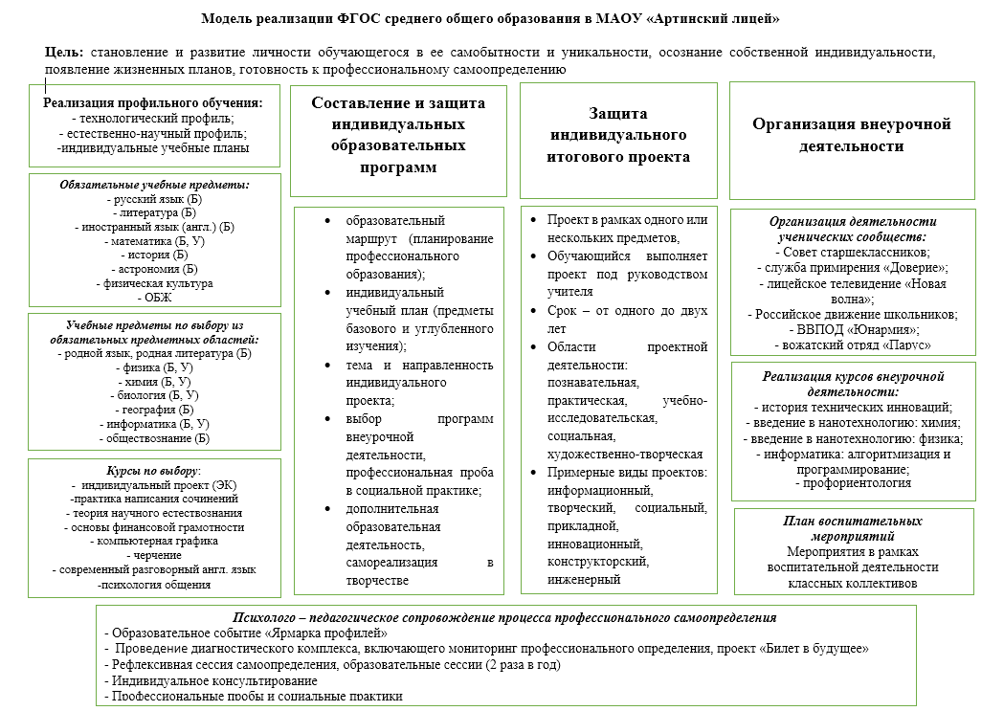
Для осуществления образовательной деятельности разработана соответствующая модель реализации ФГОС среднего общего образования:

Особенностью введения нового стандарта в старшей школе является то, что среднее общее образование рассматривается не как завершение общего образования, а как начало образования профессионального. Наша задача - включить обучающихся старших классов в процесс проектирования собственного профессионального будущего, дать возможность приобрести начальный опыт реализации собственного карьерного замысла, сформировать готовность к продолжению образования и выстраиванию карьеры на протяжении всей жизни.
В структуре основной образовательной программы среднего общего образования учебный план имеет особенности, т.к. содержит профили обучения: естественно-научный, гуманитарный, социально-экономический, технологический, универсальный. Образовательная организация может открыть один или несколько профилей из перечня, который установил ФГОС среднего общего образования. В лицее реализуются в основном два профиля: технологический и естественно-научный.
Учебный план профиля составляют:
- обязательные для изучения предметы, общие для всех профилей;
- учебные предметы для изучения на базовом уровне из каждой предметной области;
- учебные предметы для изучения на углубленном уровне;
- учебные курсы (обязательные и по выбору обучающихся).
На основе выбора профиля обучения каждый учащийся 10 класса разрабатывает и в течение двух лет реализует Индивидуальную образовательную программу.
Индивидуальная образовательная программа (ИОП) формируется обучающимся в сентябре 10-го класса, согласовывается с родителями, утверждается директором лицея, публично защищается в сентябре.
ИОП состоит из следующих модулей:
- образовательный маршрут (планирование профессионального образования);
- индивидуальный учебный план (предметы базового и углубленного изучения);
- тема и форма индивидуального проекта;
- профессиональная проба в социальной практике;
- дополнительная образовательная деятельность, самореализация в творчестве.
Обучающиеся 10-11-х классов выполняют индивидуальный проект в течение двух лет в рамках учебного времени, которое отведено на учебный курс. Каждый проект выбирается учеником на основе выбранного профиля, профессиональных предпочтений, выбирается руководитель индивидуального итогового проекта. Курирует выполнение индивидуальных проектов работник, который отвечает за организацию предзащиты и защиты индивидуальных итоговых проектов (в соответствии с Положением).
План внеурочной деятельности составлен с учетом потребности учащихся в предпрофессиональном образовании:
- предметы углубленного изучения дополнены предметными лабораториями, соответствующими профилю;
- новые формы внеурочной деятельности: образовательные сессии, социальные практики, профессиональные пробы;
- новый курс – «Профориентация» (сочетание профориентации с изучением личностных возможностей, востребованных в профессии).
Социальная практика – это обязательная форма внеурочной деятельности учащихся 10-11 классов, которая проводится с учетом профиля обучения на предприятиях и в организациях поселка. Практика делится на два вида:
- пассивная практика носит ознакомительный характер с условиями работы людей определенной профессии, проводится в форме реальной или виртуальной экскурсии на предприятия и в учреждения;
- активная практика проводится в форме непосредственного участия в процессе деятельности, это профессиональная проба.
Прохождение обучающимися социальной практики осуществляется за счет часов внеурочной деятельности и составляет не менее 17 часов за каждый учебный год.
Пассивная практика включала: знакомство с предприятием или организацией через изучение сайта, заполнение информации в Дневнике социальной практики; экскурсии на предприятия и в организации Артинского городского округа, в ВУЗы г. Екатеринбурга.
Активная практика в 10 классе носит общественно значимый характер (участие в волонтерских движениях, осуществление посильной помощи социально незащищенным слоям населения, занятость общественно-полезным трудом по благоустройству поселка, территории школы; участие в шефстве над воспитанниками начальной школы). В 11 классе предусмотрена активная практика: составление профессиограммы будущей профессии, проектирование, защита и реализация индивидуальной программы профессиональной пробы в выбранной организации.
Образовательная сессия – это форма внеурочной деятельности, которая проводится дважды в учебном году. Это погружение в практическую проблему и поиск ее решения. Образовательные сессии проводятся дважды в учебном году. К их проведению привлекаются студенты и преподаватели учебных заведений СПО, ВПО, специалисты по профориентационной работе.
10 класс
- Погружение в профиль
- Выбираю свою профессию
11 класс
- Выбираю свой ВУЗ
- Строю будущее
Самые распространенные формы проведения – деловая игра и предметная олимпиада. В ходе деловой игры школьники имитируют исполнение обязанностей работников. В 10 классе у нас проходит деловая игра «Престижность профессии: мифы и реальность», в 11 классе – игра «Мое будущее в моих руках». В организации данных мероприятий принимают участие представители разных организаций и предприятий, родители обучающихся.
Выбор профиля обучения проходит в 9 классе в рамках проведения образовательного события «Ярмарка профилей». Ярмарка – мероприятие, отличающееся большой подготовительной работой, в ходе которой выясняются примерные образовательные маршруты учеников, готовятся презентации профильных предметов, входящих в учебный план, учителей профильных предметов и элективных курсов. В рамках данного события проходит диагностика сформированности жизненных планов выпускников, проводимая педагогом-психологом, собрание с обучающимися, с родителями по разъяснению особенностей профильного обучения, особенностей обучения в старшей школе, предварительное формирования индивидуального учебного плана, опрос и анкетирование обучающихся о профиле дальнейшего обучения.
Проблемы в реализации ФГОС СОО, которые необходимо решить в дальнейшем:
- Нормативно-правовая неопределенность пилотного введения ФГОС, что выражается в недостаточной разработанности методического сопровождения процессов организации профильного обучения.
- Отсутствие эффективных механизмов взаимодействия школы и социальных партнеров, которые были бы заинтересованы в совместном решении вопросов профессионального самоопределения выпускников, осознанного выбора ими профессии и учебного заведения.
- Необходимость введения ставки тьютора по организации профильного обучения и профессиональной ориентации для старшеклассников.

5.2. Локальная нормативная база обеспечения реализации основной образовательной программы среднего общего образования в соответствии с требованиями ФГОС (Ваулина Е.А., заместитель руководителя по УВР МАОУ «Артинский лицей»)

Введение ФГОС СОО требует анализа и корректировки нормативно-правовой базы и документационного обеспечения на уровне каждой образовательной организации. Так необходимыми условиями реализации новых стандартов являются:
- разработка и утверждение основной образовательной программы среднего общего образования,
- положений, регулирующих проектную деятельность, социальные практики и профессиональные пробы, тьюторское сопровождение обучающихся.
Определенные изменения должны претерпеть должностные обязанности отдельных педагогических работников, прежде всего, классных руководителей, учителей-предметников.
В общеобразовательной организации должны быть созданы условия для реализации электронного обучения, применения дистанционных образовательных технологий, а также сетевого взаимодействия и социального партнерства с другими организациями, обеспечивающими возможность восполнения недостающих кадровых ресурсов и реализации основной образовательной программы.
Организационно-методические аспекты введения ФГОС СОО, прежде всего, включают в себя работу по планированию, нормативно-правовому обеспечению и организации деятельности участников образовательных отношений для освоения основной образовательной программы среднего общего образования. Важнейшими документами в этом направлении деятельности являются план («дорожная карта») введения ФГОС СОО в общеобразовательной организации, основная образовательная программа среднего общего образования, индивидуальные учебные планы, договоры (соглашения) между образовательной организацией, обучающимся и родителями (законными представителями) обучающегося по организации образования на уровне среднего общего образования.
На уровне среднего общего образования особое значение приобретает индивидуальный учебный план обучающегося, который определяется Федеральным законом «Об образовании в Российской Федерации» № 273-ФЗ от 29.12.2012 г. как учебный план, обеспечивающий освоение образовательной программы на основе индивидуализации ее содержания с учетом особенностей и образовательных потребностей конкретного обучающегося. В практике образовательных организаций также используется понятие «индивидуальная образовательная программа», рассматриваемая более широко и обеспечивающая регламентацию внеурочной и проектной деятельности обучающегося, его участие в социальных практиках и профессиональных пробах. Организация образования по индивидуальным образовательным программам регулируется локальными нормативными актами образовательной организации.
Нормативная база при переходе на ФГОС СОО и при реализации стандарта
Федеральный уровень
1. Федеральный государственный образовательный стандарт среднего общего образования (утв. приказом Министерства образования и науки РФ от 17 мая 2012г. № 413). С изменениями и дополнениями от: 29 декабря 2014 г., 31 декабря 2015г., 29 июня 2017 г.
2. Примерная основная образовательная программа среднего общего образования (одобрена решением федерального учебно-методического объединения по общему образованию (протокол от 28 июня 2016 г. № 2/16-з).
Уровень образовательной организации
1. Приказ «О переходе ОО на обучение по ФГОС СОО».
2. Приказ об утверждении дорожной карты. Сетевой график (дорожная карта) по формированию необходимых условий по введению и реализации ФГОС СОО.
3. Приказ о разработке основной образовательной программы среднего общего образования.
4. План мероприятий по введению ФГОС СОО.
5. План внутришкольного контроля за введением и реализацией ФГОС СОО.
6. План методической работы в части сопровождения введения и реализации ФГОС СОО.
7. План работы творческой группы по реализации ФГОС СОО.
8. Мониторинг уровня готовности школы к введению ФГОС СОО.
9. Мониторинг готовности педагогов к введению ФГОС СОО.
10. Приказ об утверждении ООП СОО.
11. Приказ об утверждении учебного плана и рабочих программ по предметам.
12. Приказ об определение списка учебников и учебных пособий, используемых в образовательном процессе в соответствии с ФГОС среднего общего образования.
Примерный перечень локальных актов, в которые необходимо внести изменения или разработать при реализации ФГОС СОО
- договор с родителями;
- договор о сотрудничестве с организациями и учреждениями, привлекаемыми к реализации ООП СОО;
- должностные инструкции:
- заместителя директора по УВР, курирующего реализацию ФГОС СОО;
- заместителя директора по ВР;
- педагога дополнительного образования;
- должностная инструкция учителя, в том числе исполняющего обязанности классного руководителя, тьютора;
- положение о рабочей программе по учебному предмету (курсу);
- положение о рабочей программе курсов внеурочной деятельности;
- правила приема обучающихся;
- положение о порядке индивидуального отбора в класс углубленного изучения отдельных предметов;
- положение об индивидуальной образовательной программе учащегося;
- положение об индивидуальном учебном плане;
- положение о портфолио обучающегося;
- положение о научно-методической работе;
- положение о профориентационной работе;
- положение об организации внеурочной деятельности учащихся.

5.3. Особенности организации и содержания внеурочной деятельности при переходе на ФГОС СОО. Конструирование плана внеурочной деятельности (Кашина В.П., заместитель руководителя по ВР МАОУ «Артинский лицей»)

Внеурочная деятельность является обязательной частью основной образовательной программы среднего общего образования. На уровне среднего общего образования максимальный объем внеурочной деятельности составляет 700 часов, допускается реализация внеурочной деятельности в каникулярное время.
В МАОУ «Артинский лицей» реализуется оптимизационная модель внеурочной деятельности, предполагающая объединение ресурсов дополнительного образования, воспитательного потенциала образовательной организации, социального партнерства.
Система дополнительного образования на уровне среднего общего образования представлена спортивными секциями: «Легкая атлетика», «Спортивные игры», «Пешеходный туризм», «Лыжные гонки».
Для поддержания профильного обучения реализуются следующие курсы внеурочной деятельности: «Введение в нанотехнологии: химия», «Введение в нанотехнологии: биология», «Основы алгоритмизации и программирования», «История технических изобретений», «Профориентология». Таким образом, через организацию внеурочной деятельности поддерживаются два основных реализуемых профиля: технологический и естественнонаучный.
Воспитательный потенциал образовательной организации представлен сложившейся системой коллективно-творческих дел и мероприятий, которые также способствуют успешной социализации обучающихся на уровне среднего общего образования. В 2019-2020 учебном году помимо традиционных мероприятий, ежемесячно проводились предметные недели, цель которых – повышение учебной мотивации. Обучающиеся 10 классов в течение первого полугодия приняли активное участие в мероприятиях на платформе «Билет в будущее».
Организация социальных проб и профессиональных практик является обязательным условием реализации плана внеурочной деятельности на уровне среднего образования. Выполнение этого условия невозможно без эффективной организации социального партнерства. В сентябре 2019 года образовательной организацией были заключены договоры о сотрудничестве, в том числе для организации социальных проб и профессиональных практик с ГАУЗ СО «Артинская центральная районная больница», Уральское отделение Российской академии наук «Институт геофизики»» имени Ю.П. Булашевича – Лаборатория-обсерватория «Арти», ОАО «Артинский завод», ГАПОУ СО «Артинский агропромышленный техникум», ГУП СО «Артинский Лесхоз».
В 2019-2020 учебном году в соответствии с последними методическим рекомендациям, разработанным Минобрнауки для организации внеурочной деятельности в образовательных организациях, внесены изменения в четыре раздела плана внеурочной деятельности.
Первое изменение коснулось подхода к реализации внеурочной деятельности. Внеурочная деятельность в контексте освоения основной образовательной программы направляется на достижение предметных, метапредметных и личностных результатов посредством расширения культурной, предметной и информационной среды. Соответственно, по новым требованиям внеурочная деятельность должна осуществляться в разрезе комплексного подхода, а не по отдельным направлениям развития личности.
Изменения коснулись также оформления содержания деятельности, что ранее отражалось в прогностических документах, а по новым требованиям - в рабочих программах внеурочной деятельности, которые являются обязательной частью содержательного раздела основной образовательной программы (далее ООП). Рабочие программы формируются на базе примерных ООП и требований стандарта и содержат тематическое планирование, прогнозируемые результаты, содержание, виды и формы работы.
В новых планах внеурочной деятельности обязательно должна быть представлена сетевая форма взаимодействия. Образовательные организации могут использовать ресурсы организаций физической культуры, науки, здравоохранения, культуры и дополнительного образования, оформив с ними соответствующий договор. В отличие от реализации ООП, учреждения дополнительного образования можно использовать для проведения практикумов, семинаров, мастер-классов и встреч.
Также изменения коснулись дополнительных занятий. Если долгое время дополнительные занятия были вне парадигмы внеурочной деятельности, то отныне те внешние и школьные дополнительные занятия, которые совпадают с планируемыми результатами основной образовательной программы и рабочей программы внеурочной деятельности, могут засчитываться как внеурочная деятельность.
Проектная деятельность теперь является одной из самых эффективных форм реализации программы (плана) внеурочной деятельности по ФГОС. Учебный проект позволяет выполнять самостоятельную работу, объединяя несколько направлений и предметов деятельности. Помогать школьникам в реализации проектов могут не только школьные педагоги, но и специалисты учреждений культуры и спорта, организаций дополнительного образования.
По новым требованиям составляется перспективный план внеурочной деятельности на каждый уровень образования, включающий пояснительную записку, содержащую нормативно-правовое обеспечение организации внеурочной деятельности, цель организации внеурочной деятельности, краткое описание форм, на уровне среднего общего образования включая организацию жизнедеятельности ученических сообществ, организацию социальных проб и профессиональных практик.
В планировании указываются постоянные курсы внеурочной деятельности, которые учитываются при подсчете общего объема часов внеурочной деятельности. Далее планируются на каждый месяц по направлениям развития личности традиционные мероприятия образовательной организации (с указание конкретного количества часов), в конце планирования часы суммируются и соотносятся с максимальным объемом (не более 350 в год). Рекомендуется предусмотреть резерв часов для незапланированных мероприятий.
Фрагмент Плана внеурочной деятельности на уровне СОО (10 класс)
Месяц | Направления внеурочной деятельности по ФГОС основного общего образования
Месяц | Духовно-нравственное | Обще интеллектуальное | Физкультурно-спортивное  и оздоровительное | Общекультурное | Социальное
10-е классы
Регулярные еженедельные курсы внеурочной деятельности:
- История технических изобретений (2 часа)
- Алгоритмизация и программирование (2 часа)
- Введение в нанотехнологии: химия (2 часа)
- Ведение в нанотехнологии: биология (2 часа)
- Профориентология
Дополнительные общеразвивающие программы, не являющиеся обязательными для посещения
- Легкая атлетика
- Пешеходный туризм
Посещение объединений по интересам, спортивных секций, реализующих дополнительные общеразвивающие программы, не засчитывается в часы занятости во внеурочной деятельности
Мероприятия
Сентябрь | Мероприятия в рамках работы объединения Юнармия (2 часа) | 1. Классный час «Здравствуй, школа!» (1 час) | 1. Традиционный легкоатлетический кросс памяти Героя России В.Е.Омелькова (1 час)  2. Традиционный туристический слет (4 часа)  3. Кросс Нации-2019 (3 часа)  4. Сдача норм ГТО (осенняя сессия) (3 часа) | 1. Участие в общешкольном празднике «День знаний» (1 час)  2.Концертная программа ко Дню пожилого человека (2 часа) | Мероприятия в рамках работы платформы «Билет в будущее» (3часа)  Итого: 27 часов
Октябрь | Мероприятия в рамках предметной недели по русскому языку и литературе (3 часа) | Мероприятия в рамках работы платформы «Билет в будущее» (4 часа)  2. Участие в предметных интернет-олимпиадах и конкурсах (4 часа) | 1.Инструктаж по технике безопасности во время каникул (1 час)  Муниципальные соревнования по баскетболу среди учащихся 8-9 классов, 10-11 классов ОО АГО (3 часа) | 1. Квест «Форд Байярд» (2 часа)  2 Концертная программа, посвященная Дню Учителя (1 час) | Мероприятия в рамках Дня самоуправления (4 часа)  Единый день профилактики (1 час)  Итого: 31 час

5.4. Организация работы по сопровождению индивидуальных итоговых проектов, критерии оценивания (Щепочкина Н.В., учитель химии МАОУ «Артинский лицей»)

ФГОС СОО предусматривает формирование компетенций обучающихся в области использования информационно-коммуникационных технологий, учебно-исследовательской и проектной деятельности. При выполнении индивидуального итогового проекта обучающиеся включаются в активную учебно-познавательную деятельность, результатом, которой являются сформированные компетенции, включающими в себя навыки коммуникативной, учебно-исследовательской деятельности, критического мышления; способность к инновационной, аналитической, творческой, интеллектуальной деятельности; навыков проектной деятельности, самостоятельного применения приобретенных знаний и способов действий при решении различных задач, используя знания одного или нескольких учебных предметов или предметных областей; постановки целей и формулирования гипотезы исследования, планирования работы, отбора и интерпретации необходимой информации, структурирования, аргументации результатов исследования на основе собранных данных, презентации результатов.
С 2007 года в МАОУ «Артинский лицей» действует Совет научного общества учащихся и учителей, целью которого является создание условий для организации научно - исследовательской работы обучающихся, повышения педагогической компетенции педагогов в сфере опытно – экспериментальной и исследовательской деятельности. За это время в проектно-исследовательскую деятельность включились 100% обучающихся и педагогов.
На уровне начального общего образования обучающиеся знакомятся с основами исследовательской деятельности в ходе реализации курса «Я – исследователь», обучающиеся 5-7 классов создают проекты в рамках курса междисциплинарного обучения, обучающиеся 8 и 10 классов проходят процедуру предзащиты индивидуальных итоговых проектов, выпускники 9 и 11 классов защищают индивидуальные итоговые проекты. Индивидуальные итоговые проекты, представленные на лицейском уровне, выходят на Муниципальный этап защиты исследовательских проектов обучающихся, получая, как правило, высокие баллы.
Для успешной организации работы по сопровождению индивидуальных итоговых проектов созданы нормативно-правовые и методические документы:
- Положение об индивидуальном итоговом проекте обучающихся в условиях введения ФГОС СОО;
- Методические рекомендации по организации проектной деятельности обучающихся;
- Методические рекомендации для обучающегося «Как готовить индивидуальны проект»
- Дневник проектной деятельности обучающегося;
- Журнал руководителя проекта;
- Критерии оценивания.
Для формирования у обучающихся метапредметных умений, а так же оценивания уровня сформированности этих умений по результатам проделанной работы необходимо понимать разграничение целей проектной деятельности для обучающегося и руководителя проекта.
Цель обучающегося – решение своей проблемы, изменение исходной ситуации при помощи созданного продукта.
Цель педагога – изменение самого обучающегося, формирование метапредметных умений и развитие способностей подростка.
Чтобы проектная деятельность обучающегося сохраняла свою развивающую и обучающуюся направленность, необходимо прохождение всех этапов проектирования, обеспечивающих формирование и развитие универсальных общих учебных умений, с учетом реальных условий. С этой целью для обучающихся 10 – 11 классов МАОУ «Артинский лицей» в учебный план включен обязательный учебный курс «Индивидуальный проект». Выполняя последовательно шаги проектирования, обучающийся приобретает и развивает умения мотивации, целеполагания, планирования, рефлексии; совершенствует информационные и коммуникативные способы деятельности, осваивает и применяет эти умения в реальных жизненных ситуациях, в условиях самостоятельного нахождения эффективного способа получения продукта.
Оценка учебных результатов является эффективным инструментом обратной связи, управления деятельностью, если она объективна и соответствует поставленным целям.
Дидактическая цель педагога, организующего работу своих учеников над проектами, - формирование у школьников универсальных учебных действий. Поэтому оценивание уровня освоения умений проектной и исследовательской деятельности и, следовательно, достигнутых метапредметных результатов, должно являться неотъемлемой частью работы учителя – руководителя проекта.
При оценке проектной деятельности объектом оценки становятся уровни достижения метапредметных результатов обучающихся. Для успешной работы над проектом необходимо разработать не только специальные критерии оценивания на основе действий ученика, но и инструментарий, позволяющий эти действия зафиксировать и диагностировать.
Критериальное оценивание (ПРИЛОЖЕНИЕ) позволяет определить, насколько достигнутые результаты ученика отвечают поставленным дидактическим целям и соответствуют ли вновь полученные знания и умения обучающихся заранее планировавшимся метапредметным результатам обучения.
Критериальное оценивание, формируя внутренний эталон работы, способствует развитию адекватной самооценки обучающихся. Фактически весь перечень критериев с соответствующими дескрипторами является для ученика подробной инструкцией по работе с проектом. Знакомясь с критериями, ученик видит, какой должна быть предстоящая работа, какие шаги нужно предпринять, чтобы добиться нужного результата. Он может самостоятельно контролировать процесс и оценивать свою работу, своевременно вносить коррективы. Использование критериального оценивания делает этот процесс прозрачным и понятным для всех участников.
Работа обучающегося над проектом фиксируется, начиная с поисково – ориентационного этапа и заканчивая оценкой результатов, в дневнике проекта, а также в журнале руководителя проекта.
Организованная таким образом работа над проектом позволяет обучающемуся освоить, а учителю объективно оценить уровень освоения метапредметных умений.
ПРИЛОЖЕНИЕ
Критерии оценивания индивидуального итогового проекта на уровне среднего общего образования
Критерий 1 «Постановка проблемы» (максимальный балл – 10).
№ п/п | Действия учащегося (дескрипторы) | Баллы
1 | Не описал желаемую и существующую ситуации, не выделил противоречия, не сформулировал проблему | 0
2 | В рабочем листе №1 в графе «Существующая ситуация» кратко описал существующую ситуацию (важно, чтобы в описании ситуация были указаны те факты или явления, которые не устраивают учащегося), свои намерения по изменению ситуации | 1-2
3 | Обосновал идеальную (желаемую) ситуацию, которая предположительно явится следствием реализации проекта. Указал те признаки, по которым можно определить, что новая ситуация окажется лучше существующей (т.е. желаемая ситуация описана, указаны ее признаки, приведено выделение важных признаков) | 1-2
4 | Четко сформулировал противоречия, таким образом, сделал первый шаг к самостоятельной формулировке проблемы (в основе каждой проблемы лежит противоречие между существующей и идеальной ситуацией) | 1-2
5 | В поле «Проблема» записал формулировку проблемы | 1-2
6 | Проанализировал некоторые причины существования проблемы на основании выделения причинно-следственных связей, оценил проблему как решаемую или нерешаемую для себя
 | Суммарный максимальный балл | 10
Примечание. 1 балл учащийся получает при выполнении действия с помощью учителя, 2 балла- при самостоятельном выполнении.

Критерий 2 «Определение цели» (максимальный балл – 8).
№ п/п | Действия учащегося (дескрипторы) | Баллы
1 | Цель не сформулирована | 0
2 | Сформулировал цель, адекватную проблеме | 1-2
3 | Предложил свидетельство о достижении цели, указал на то, что должно измениться в реальной ситуации после достижения цели. Указал способ убедиться в достижении цели, предложил способ зафиксировать эти изменения | 1-2
4 | Предложил способ достижения цели. Описывая способ достижения цели, должен показать, что этот способ действительно позволит устранить все причины существования проблемы и достичь поставленной цели | 1-2
5 | Так как проблемы могут быть решены различными способами, учащийся должен продемонстрировать видение различных способов решения проблемы, зафиксировать их сильные и слабые стороны в графах, отмеченных знаками «+» и «-», обосновать выбор своего способа | 1-2
 | Суммарный максимальный балл | 8

Критерий 3 «Получение информации из различных источников, целесообразность их использования» (максимальный балл – 8).
№ п/п | Действия учащегося (дескрипторы) | Баллы
1 | Представил информацию, большая часть которой не относится к теме работы | 0
2 | Зафиксировал информацию по теме (с помощью закладок, ксерокопирования, копирования файлов и т.п.) | 1-2
3 | Составил библиографию, тематический каталог и т.п. | 1-2
4 | Систематизировал сведения в соответствии с целями своего информационного поиска | 1-2
5 | Обосновал использование того или иного источника информации (например, обосновывает использование данных опроса одноклассников, а не газетных статей на эту тему) | 1-2
 | Суммарный максимальный балл | 8

Критерий 4 «Критическое осмысление информации» (максимальный балл – 8).
№ п/п | Действия учащегося (дескрипторы) | Баллы
1 | В ходе консультации воспроизводит полученную им информацию | 1
2 | Указывает на выходящие из общего ряда или противоречащие друг другу сведения, например задает вопрос или сообщает об этом | 1
3 | Предлагает свои идеи по интерпретации полученной информации. Под идеей подразумеваются любые предложения ученика, связанные с работой над проектом | 1
4 | Приводит объяснения данных (сведений), например принадлежность авторов к разным научным школам, различные условия проведения эксперимента и т.п. | 1
5 | Выбирает способ устранения противоречия или проверки достоверности информации (это могут быть логические операции, такие, как сравнительный анализ, или экспериментальная проверка данных) | 1-2
6 | Делает вывод на основе критического анализа разных точек зрения или сопоставления первичной информации (т.е. самостоятельно полученных результатов опросов, экспериментов и т.п.) и вторичной информации | 1-2
 | Суммарный максимальный балл | 8

Критерий 5 «Соответствие требованиям оформления письменной части» (максимальный балл – 8).
№ п/п | Действия учащегося (дескрипторы) | Баллы
1 | Не представил письменную часть проекта | 0
2 | Оформил работу в соответствии с целью письменной коммуникации: определил жанр текста, создал структуру (название, оглавление, введение, главы и разделы, заключение, нумерация страниц) | 1-2
3 | Использовал вспомогательные средства (графики, диаграммы, сноски, цитаты и т.п.). Составил список использованной литературы | 1-2
4 | Оформил письменную часть в соответствии с установленными нормами, выбрал носитель информации и форму представления адекватно цели коммуникации | 1-2
5 | Последовательно изложил материал в соответствии с логическими связями между разделами | 1-2
 | Суммарный максимальный балл | 8

Критерий 6 «Качество проведения презентации» (максимальный балл – 8).
№ п/п | Действия учащегося (дескрипторы) | Баллы
1 | Презентация не проведена | 0
2 | Заранее написал текст своего выступления, время от времени пользуется им | 1-2
3 | Для выступления составил план устного сообщения, подготовил ключевые слова | 1-2
4 | Использует вербальные и невербальные средства воздействия на аудиторию. Подготовил и использует наглядные материалы для выступления | 1-2
5 | Использует логические и риторические приемы во время выступления. Соблюдает регламент | 1-2
 | Суммарный максимальный балл | 8

Критерий 7 «Ответы на вопросы» (максимальный балл – 8).
№ п/п | Действия учащегося (дескрипторы) | Баллы
1 | В ответе на уточняющий вопрос повторяет фрагмент своего выступления, при этом обращается за поиском ответа к подготовленному тексту | 1
2 | В ответ на уточняющий вопрос приводит дополнительную информацию, полученную в ходе работы над проектом, но не прозвучавшую в выступлении | 1-2
3 | В ответ на вопрос на понимание либо раскрывает значение терминов, либо повторяет фрагмент выступления, в котором раскрываются причинно-следственные связи | 1
4 | В ответ на вопрос на понимание дает объяснения или дополнительную информацию, не прозвучавшую в выступлении | 1-2
5 | Отвечает на вопрос, который задан в развитие темы и нацелен на получение принципиально новой информации | 1-2
 | Суммарный максимальный балл | 8

Критерий 8 «Выполнение задач. Соответствие выбранных способов работы теме и цели проекта» (максимальный балл – 4).
№ п/п | Действия учащегося (дескрипторы) | Баллы
1 | Не получил продукт | 0
2 | Использовал способы работы, которые соответствуют теме и цели проекта | 1
3 | Способы работы являются достаточными и эффективными для получения продукта | 1
4 | Все задачи, поставленные в начале работы над проектом, выполнены | 1
5 | Полученный продукт полностью соответствует теме проекта | 1
 | Суммарный максимальный балл | 4

5.5. Система оценивания образовательных достижений на уровне СОО как механизм управления качеством образования в соответствии с требованиями ФГОС (Ткачук Е.А., заместитель руководителя по УВР МАОУ «Артинский лицей»)

Система оценки достижения планируемых результатов освоения основной образовательной программы среднего общего образования является частью системы оценки и управления качеством образования в образовательной организации и дополняет локальный нормативный акт образовательной организации о формах, периодичности и порядке текущего контроля успеваемости и промежуточной аттестации обучающихся.
Особенности системы оценивания, которые используются на уровне среднего общего образования в МАОУ «Артинский лицей»:
1. Система оценивания на уровне среднего общего образования представлена, несколькими оценочными шкалами:
- пятибалльная шкала;
- бинарная («зачет - незачет») показывает соответствие – несоответствие уровня образовательной подготовки ученика 10-11 классов планируемым результатам освоения образовательной программы по учебному курсу и используется при проведении зачетов по предметам;
- многобалльная шкала (от 1 до 100 баллов) используется при критериальном оценивании различных видов диагностических работ с дальнейшим переводом в пятибалльную отметку;
- рейтинговая шкала, используется как переход от оценки «среза» к оценке «индивидуального прогресса»;
- качественная (содержательная) оценка деятельности всех субъектов образовательной деятельности.
2. Система оценивания включает в себя оценочные процедуры, позволяющие проводить внутренний мониторинг оценки качества образования:
1 оценочная процедура – балльно-рейтинговая оценка, которая является показателем успешности освоения основной образовательной программы, включает в себя оценивание обязательных учебных курсов, курсов по выбору и элективных курсов, внеурочной деятельности (в том числе, участие в социальных практиках, профессиональных пробах, конференциях, олимпиадах, конкурсах и т.п.). Для оценивания результатов освоения ООП СОО разработана зачетная книжка старшеклассника, портфолио обучающегося на уровне СОО. Каждому обучающемуся выдается Настольная книга старшеклассника, в которой описаны особенности работы в учебном году по реализации ФГОС, есть план мероприятий по полугодиям, критерии и показатели балльно-рейтингового оценивания.
2 оценочная процедура – стартовая диагностика обучающихся 10 класса, проводится в рамках «фазы запуска» (фазы совместной постановки образовательных задач учебного года).
Стартовая диагностика проводится по трем основным направлениям:
- диагностика смыслового чтения и ИКТ-компетентности;
- диагностика по математике, русскому языку как обязательным предметам для сдачи единого государственного экзамена, предметам в рамках профиля обучения;
- диагностика готовности к самообразованию и осмысленному выбору сферы и типа деятельности как основы для построения индивидуальной образовательной программы.
В 11 классе - стартовая диагностика связана с промежуточной оценкой реализации индивидуальной образовательной программы (русский язык, математика и предметов по выбору для сдачи ЕГЭ).
Таким образом, при стартовой диагностике определяются «проблемные точки» у каждого конкретного обучающегося с целью их коррекции на следующих этапах обучения.
3 оценочная процедура – текущее и формирующее оценивание.
В текущей оценке используется весь арсенал форм и методов проверки (устные и письменные опросы, практические работы, творческие работы, учебные исследования и учебные проекты, задания с закрытым ответом и со свободно конструируемым ответом – полным и частичным, индивидуальные и групповые формы оценки, само- и взаимооценка и др.). Выбор форм, методов и моделей заданий определяется особенностями предмета, особенностями контрольно-оценочной деятельности учителя.
Технология формирующего оценивания предназначена для обучения («оценивание для обучения»), поэтому связана с двумя функциями контрольно-оценочной деятельности - диагностикой и коррекцией. Для формирующего оценивания используется комплекс инструментов и техник, сформированный в рамках работы предметных кафедр.
4 оценочная процедура – промежуточная аттестация обучающихся.
Цель такого оценивания – демонстрация личных учебных достижений ученика за определенный отрезок времени. Такое оценивание разворачивается в рамках рефлексивной фазы учебного года.
Промежуточная аттестация в 10 классе по учебным предметам «Русский язык», «Литература», «Математика», «Иностранный язык» осуществляется на основе результатов текущего полугодового оценивания при условии получения оценки «зачет» по следующим оценочным процедурам:
1) сочинение;
2) итоговая проверочная работа по математике;
3) тест по английскому языку;
4) итоговая комплексная метапредметная проверочная работа.
Промежуточная аттестация в 11 классе по учебным предметам «Русский язык», «Математика», учебным предметам, которые обучающийся собирается сдавать в форме единого государственного экзамена осуществляется на основе результатов текущего полугодового оценивания при условии получения оценки «зачет» по следующим оценочным процедурам:
1) итоговая проверочная работа по математике
2) итоговая проверочная работа по русскому языку;
3) итоговая проверочная работа по учебным предметам, которые обучающийся собирается сдавать в форме единого государственного экзамена;
4) итоговая комплексная метапредметная проверочная работа.
5 оценочная процедура – оценка реализации и защиты индивидуального итогового проекта.
Обучающиеся 10-11-х классов выполняют индивидуальный проект в течение двух лет в рамках учебного времени, которое отведено на элективный курс «Индивидуальный проект». Каждый проект выбирается учеником на основе выбранного профиля, профессиональных предпочтений, выбирается руководитель.
В лицее разработан годичный цикл оценивания на уровне среднего общего образования, который включает:
- результаты промежуточной аттестации учащихся 10-11 классов, отражающие динамику их индивидуальных образовательных достижений в соответствии с планируемыми результатами освоения основной образовательной программой среднего общего образования;
- результаты итогового сочинения;
- результаты защиты индивидуального проекта;
- результаты промежуточной аттестации по иностранному языку;
- результаты государственной итоговой аттестации.
Не подлежат аттестации ценностные ориентации и личностные характеристики выпускников.
Таким образом, основными функциями системы оценки результатов освоения основной образовательной программы являются ориентация образовательного процесса на достижение планируемых результатов освоения основной образовательной программы среднего общего образования и обеспечение эффективной обратной связи, позволяющей осуществлять управление образовательным процессом.

http://mytest.klyaksa.net/htm/download/

